**CURSO DE PROPRIEDADE INTELECTUAL PARA PROFESSORES DO ENSINO MÉDIO E MÉDIO TÉCNICA**

**DISPONIBILIZAÇÃO NA PLATAFORMA AVAMEC**

**2024**

##### Equipe técnica MARCAS

Evandro Arenari Oliveira Renata Ribeiro Pereira Priscila Balloussier Castro José Adolfo Linhares Pinto Leila Silva Campos

#### DESENHOS INDUSTRIAIS

Adriana Simeone Barbosa

#### INDICAÇÕES GEOGRÁFICAS

**PATENTES:**

Alessandra Diniz Coelho Liliane Tojeira Velozo

Luís Carlos Oliveira da Silva Tatiana Carestiato da Silva

#### PI NAS BIBLIOTECA ESCOLARES:

Evanildo Vieira dos Santos

## INTRODUÇÃO AO CURSO DE PROPRIEDADE INTELECTUAL PARA PROFESSORES DO ENSINO BÁSICO

Bem-vindos ao nosso curso sobre Propriedade Intelectual, especialmente desenvolvido para professores do ensino básico. Em um mundo cada vez mais dinâmico e interconectado, a criatividade e a inovação se tornaram pilares fundamentais no processo educativo. Mais do que nunca, é essencial que os educadores compreendam a importância de proteger e valorizar as criações intelectuais, sejam elas de seus alunos ou suas próprias.

Neste curso, vamos explorar como os principais ativos da Propriedade Intelectual se aplicam ao contexto educacional e como ela pode ser uma ferramenta poderosa para incentivar a originalidade e o pensamento crítico entre os estudantes.

A compreensão dos conceitos de Marcas, Indicações Geográficas, Patentes, Desenhos Industriais, Informação Tecnológica de Patentes não apenas enriquece o currículo escolar, mas também prepara os alunos para um futuro onde a criatividade é uma moeda valiosa.

Ao final deste curso, você estará apto a integrar de forma consciente e estratégica os princípios de Propriedade Intelectual em suas práticas pedagógicas, estimulando o potencial criativo de seus alunos e promovendo um ambiente de inovação no ensino.

# MARCAS

###### SUMÁRIO

1. O que é marca?
   1. Que elementos podem ser utilizados para criar uma marca?
   2. A marca e suas funções.
   3. A marca no mercado
   4. O que é o registro de marca?
2. A importância das marcas para o desenvolvimento do País
   1. O papel das marcas no processo de inovação
   2. A importância das marcas para os pequenos negócios
   3. A internacionalização de marcas
3. Tipos de Marca
   1. Tipos de apresentação de marcas
   2. Tipos de natureza das marcas
4. Construção e registro de marcas
   1. Distintividade
   2. Degenerescência
   3. Requisitos para se Registrar uma Marca
      1. Disponibilidade
      2. Formalidades
   4. Diferença entre Marcas Fortes e Marcas Fracas
   5. Cuidados Após o Registro da Marca
5. Franquias e contrafação de marcas
   1. Franquias
   2. Contrafação e o uso ilegal da marca

##### O que é marca?

Muito provavelmente você terá alguma resposta para esta pergunta. Afinal, as marcas estão sempre por aí, fazendo parte de nosso dia a dia. Em todo lugar, a todo momento somos bombardeados com todos os tipos de marcas, abrangendo os mais diversos produtos e serviços.

Quando chegamos a um supermercado, por exemplo, são as marcas que permitem que escolhamos os produtos que mais nos convém levar para casa, seja pelo preço, qualidade, conveniência, etc. Ou seja, a marca funciona como um símbolo, ou melhor, uma representação simbólica de uma ideia, uma empresa ou uma atividade, uma referência de escolha.

Desta forma, podemos entender que as marcas são usadas especialmente para distinguir produtos e serviços de outros idênticos, semelhantes e afins de origem diversa. Embora esta seja uma definição muito simplificada, permite entender o que é, na sua essência, uma marca.

Embora não seja a única, normalmente, a forma mais comum de nos relacionarmos com as marcas é por meio de nossas relações de consumo. É por intermédio delas que nos referenciamos quando escolhemos que bens adquirir ou quem vai fornecer os serviços que necessitamos. Em razão disto, a marca é tema presente nas mais diversas áreas, podendo, portanto, ser analisada sob diversas óticas.

##### Que elementos podem ser utilizados para criar uma marca?

Como já vimos, podemos entender que a marca é um sinal ou a combinação de sinais que servem para diferenciar os produtos ou serviços de uma determinada origem de outra origem. O que denominamos “origem” se refere ao titular da marca, seu dono (ou donos), ou seja, aquele que vai, seja pessoalmente, seja através de seu negócio, utilizar a marca para identificar um produto ou serviço.

No Brasil, poderão ser registradas marcas formadas por palavras, grupo de palavras, letras, números, combinações entre letras e palavras, conjunto de cores, formas, desenhos, dentre outros.

##### A marca e suas funções.

Dentro do que vimos acima, podemos compreender a marca como um sinal de identificação, que pode ser reconhecido ou percebido de diversas formas. Sua finalidade principal e mais comum é **identificar** a origem e **distinguir** produtos e serviços oriundos de diferentes fabricantes ou prestadores de serviços.

**Para a Sala de Aula**

Se vocês tivessem uma loja, de que seria? Qual marca você daria para esse negócio?

Notem que as expressões “identificar” e “distinguir” no parágrafo acima foram destacadas. Por quê? Embora a marca tenha outras funções importantes, estas são as duas funções básicas da marca. Vamos, então, focar um pouco mais nelas!

A função distintiva é a função básica da marca, ela permite que se diferencie o nome da marca do nome do produto ou do serviço que ela distingue, ou seja, a marca somente poderá identificar um produto se o nome desta marca for diferente do nome do produto que ela identifica.

Para que possamos entender como funciona esta função, imaginemos o caso de um fabricante de pneumáticos. Ele cria um novo tipo de pneu e, ao colocá-lo no mercado, escolhe a marca “pneu”. Obviamente, cria-se uma grande confusão, afinal a marca escolhida nada mais é que a denominação do próprio produto.

No dia a dia, as pessoas teriam dificuldade de adquirir este produto quando falassem “Quero um pneu”. O vendedor traria pneus de diversos fabricantes, afinal todos são “pneus”. Então, obviamente, para pneus, uma marca denominada “pneu” não cumpriria seu papel de se distinguir do produto, pois esta palavra designa o próprio produto comercializado.

A outra função básica da marca é a função de identificação ou indicação de origem, que, em resumo, seria a capacidade que a marca tem de indicar o local, a empresa ou a pessoa que fabrica, comercializa ou fornece um determinado produto ou serviço. A marca, portanto, facilita a individualização do produto ou serviço, possibilitando que estes se distingam dos demais produtos e serviços de outras empresas que também atuam naquele segmento de mercado, possibilitando que os consumidores façam suas escolhas de forma mais segura.

Vejamos o seguinte exemplo: a empresa “Queiróz Ltda”, que atua no ramo de fabricação de parafusos, possui uma marca registrada denominada “Parafusos Panda”. Assim, somente a esta empresa Queiróz Ltda poderá utilizar a marca “Parafusos Panda” no ramo de

industrialização de parafusos. Outra empresa não poderia registrar uma marca similar denominada “Parafusos Pandinha” para o mesmo produto “parafuso”, pois duas marcas idênticas ou semelhantes identificando os mesmos produtos no mercado poderiam confundir o público consumidor, que não saberia distinguir a verdadeira origem dos produtos identificados.

Existem outras funções que uma marca pode exercer como indicar a qualidade e dar publicidade aos produtos ou serviços por ela identificados, bem como a função econômica, uma vez que a marca também ajuda o consumidor a fazer suas escolhas com segurança.

##### A marca no mercado

As marcas utilizadas como elemento de identificação de origem de produtos são utilizadas desde a antiguidade. Desde a idade média, passando pelas grandes navegações e, posteriormente, pelo início do processo de industrialização, sempre houve a necessidade de identificar a origem de produtos produzidos e comercializados.

As marcas, todavia, passaram a ser mais relevantes no contexto econômico somente a partir da segunda metade do século XIX, como consequência direta do processo de industrialização e expansão das relações comerciais. Já durante o século XX, com o aumento vertiginoso da industrialização, das relações de comércio e do fornecimento de novos serviços, houve um forte aumento da concorrência no mercado. Esse contexto de acirramento de competição tornou a marca cada vez mais importante para as atividades empresariais, um diferencial nas relações de consumo, sejam marcas identificadoras de produtos ou de prestação de serviços.

Hoje, no século XXI, tal processo se torna cada vez mais acelerado. Até 20 anos atrás, apenas os grandes grupos empresariais conseguiam expandir suas atividades e alcançar mercados dentro e fora de seu território. Hoje, todavia, em razão da crescente expansão das atividades de comércio eletrônico, as pequenas empresas, cujas relações concorrenciais que se davam, em geral, em ambientes geográficos mais próximos e restritos como bairros ou cidades, passaram a envolver também empreendimentos e pessoas físicas de outros países.

Tudo isto fez com que a marca se tornasse um bem cada vez mais relevante, não somente para as grandes empresas, mas para pessoas físicas e pequenos empreendimentos.

Neste sentido, a marca é um instrumento fundamental para identificar a origem dos produtos e serviços que você utiliza. Isto possibilita ao empresário transmitir as qualidades e valores de uma

**Para a sala de aula**

Que tal fazer o jogo do Alfabeto das Marcas com seus alunos:

Como funciona: Montar o alfabeto com letras de marcas muito conhecidas (por exemplo, somente o C da marca Coca-cola® e verificar se os alunos descobrem a marca apenas com uma letra

empresa, criando relações emocionais com o público e com isso atraindo e retendo cada vez mais clientes.

Assim, ao observarmos a marca sob o aspecto do marketing, ela irá funcionar como um meio de se estabelecer e aprofundar o relacionamento com o consumidor. Por intermédio da marca, será possível evocar os atributos, ideias, tendências, sonhos, etc., que se deseja transmitir aos consumidores.

Essa fantástica capacidade da marca de atrair consumidores gera riquezas por meio do consumo dos produtos e serviços que ela identifica. Isto faz com que a marca de sucesso seja um bem extremamente valorizado no mercado, fazendo com que determinadas marcas assumam valores que se aproximam de milhões ou até bilhões de dólares.

Dessa forma, a partir do momento em que a marca se torna um patrimônio de valor da empresa, surge a necessidade de ser protegida contra o uso indevido, cópias ou quaisquer outros tipos de mau uso ou violações por parte de terceiros. Esta proteção vem de seu registro.

##### O que é o registro de marca?

Trata-se de um processo legal pelo qual a empresa oficialmente protege sua identidade visual e tudo que está associado a ela, como: nome da empresa, logotipo, slogan e outros elementos visuais que a diferenciam de outras empresas no mercado. O objetivo principal do registro de marca é conceder à empresa o direito exclusivo para usar e comercializar esses elementos no contexto de seus produtos ou serviços. Essa exclusividade é concedida por um governo, muitas vezes por meio de um órgão específico de propriedade intelectual, como o Instituto Nacional da Propriedade Industrial (INPI) no Brasil.

Com o registro, o empreendedor passa a deter o direito de propriedade, que lhe permite obter a proteção legal e usar a marca com exclusividade em todo o território nacional, facilitando as medidas legais que visam impedir que terceiros utilizem sua marca ou imitação dela para identificar serviços ou produtos idênticos e afins.

No mercado, ao verificar a consistência de uso e o sinal gráfico de que aquela é uma marca registrada, o mercado consumidor sentirá maior segurança em adquirir seus produtos ou contratar seus serviços. Assim, a marca registrada agrega valor, ajuda a aumentar a credibilidade da empresa, fideliza clientes e torna-se um argumento de vendas valioso.

##### 2. A importância das marcas para o desenvolvimento do País

No tópico anterior, compreendemos que a marca serve para identificar os produtos comercializados e os serviços prestados no mercado, e que uma de suas funções principais é distinguir estes produtos ou serviços daqueles fabricados ou prestados pela concorrência. Tendo o conceito de marca em mente, neste tópico, vamos entender a importância das marcas para o desenvolvimento do País. Escolhemos três tópicos que reforçam esta importância e a necessidade de disseminarmos conhecimento sobre a construção e a gestão de marcas. **Vamos lá?**

##### O papel das marcas no processo de inovação

A inovação em tecnologia e os frutos de sua exploração comercial são cruciais para pensarmos o desenvolvimento do País e, neste contexto, veremos que o papel das marcas pode ser muito relevante.

Iniciando pelo conceito, a inovação ocorre quando um novo ou incrementado produto, processo ou serviço é comercializado (ou licenciado) ou quando há a agregação de novas funcionalidades que resultem “em melhorias e em efetivo ganho de qualidade ou desempenho” (BRASIL, 2016).

Além disso, é importante dizer que o objeto da inovação é a criação – o novo ou incrementado produto, processo ou serviço – e que os direitos de propriedade intelectual e industrial servem para nos apropriarmos desta criação (BARBOSA, 2006). Dessa forma, uma inovação poderá envolver diversas criações, como no caso de um telefone celular que contenha criações protegidas por patentes, desenho industrial e por direitos intelectuais de software.

Já que estamos falando de marcas, podemos pensá-las como uma inovação?

Em uma perspectiva tradicional (e legal), que entende a inovação apenas do ponto de vista tecnológico, **NÃO!** Mas, podemos dizer que a criação de uma marca é uma inovação semiológica, pois simbolicamente fixa na mente do consumidor um novo significado relacionado à identidade de um produto ou serviço (BARBOSA, 2011). Nesta perspectiva, a criação de uma marca é uma inovação não tecnológica – uma inovação em marketing (OCDE, 2005).

Para o nosso estudo, é importante entender que a marca, embora não seja considerada uma criação tecnológica, tem um papel crucial no processo de inovação, justamente por ser a identidade do produto ou do serviço que irá se estabelecer na mente do consumidor. Não é exagero dizer que o sucesso de uma inovação tecnológica passa pela escolha de uma marca adequada ao segmento de

mercado e ao público-alvo e pela constante promoção da imagem desta marca. **Nesse sentido, o conhecimento sobre marcas pode ser replicado a potenciais criadores de startups (empresas voltadas para inovação em modelo de negócio e tecnologia), especialmente em escolas técnicas**.

Outro aspecto relevante é definir as estratégias de proteção das criações envolvidas no processo de inovação, por meio dos direitos de propriedade industrial. As marcas, neste contexto, levam vantagem, por permitirem infinitas renovações (a cada dez anos), diferentemente do que ocorre com as patentes e os desenhos industriais, que possuem período de proteção restrito. Assim, empresas inovadoras devem consolidar suas marcas no mercado, pois são elas que podem garantir o retorno financeiro do negócio quando expirar o período de exploração econômica exclusiva de patentes, desenhos industriais ou direitos intelectuais. A seguir, trazemos uma tabela que ilustra bem como as marcas são ativos muito relevantes para negócios inovadores:

##### Tabela 1: Métodos de proteção utilizados pelas empresas inovadoras

|  |  |  |  |  |  |  |  |
| --- | --- | --- | --- | --- | --- | --- | --- |
|  | **Patente** | **Marca** | **Complexidade do desenho** | **Segredo industrial** | **Tempo de liderança**  **sobre competidores** | **Outros** | **Total** |
| **Quantidade**  **de empresas** | 2181 | 7788 | 514 | 2679 | 674 | 1609 | 15445 |
| **%** | 14,1% | 50,4% | 3,3% | 17,3% | 4,3% | 10,4% |  |

Fonte: Adaptado do IBGE (NATAL, 2009, p. 41).

Um exemplo da importância das marcas para empresas inovadoras está na indústria farmacêutica. A patente do medicamento ácido acetilsalicílico foi depositada na Alemanha em 1899 **(!)** e o produto é até hoje comercializado pela empresa Bayer por meio da marca “Aspirina”. Esta marca se manteve forte no mercado graças à boa gestão deste ativo, que soube criar vínculo emocional com os consumidores e passar confiabilidade no produto (BORGES; CARDOSO; RODRIGUES, 2016).

A gestão adequada da marca irá garantir o seu estabelecimento e a sua permanência no mercado e, em negócios pioneiros, é justamente o caráter inovador do produto ou serviço que será utilizado para atrair e despertar a confiança do público consumidor. Dessa forma, idealmente, o ciclo

da inovação também deverá compreender o desenvolvimento e a promoção das marcas (TROTT, 2017).

Em síntese, além da pesquisa e do desenvolvimento, a gestão de marcas pode garantir que os frutos comerciais do pioneirismo de empresas brasileiras sejam percebidos em longo prazo, seja no mercado nacional ou no internacional, dando sustentabilidade aos negócios nacionais.

##### A importância das marcas para os pequenos negócios

Neste tópico, vamos trabalhar a importância das marcas para empreendedores individuais e para pequenas e microempresas, que juntos são parcela significativa das empresas brasileiras e podem impactar positivamente no desenvolvimento econômico do País. Pela Lei, enquadram-se como microempreendedores individuais (MEI) aqueles que faturam até R$ 81 mil por ano e contratam apenas um funcionário (BRASIL, 2006). Já as microempresas (ME) são aquelas que possuem receita anual de até R$ 360 mil e as empresas de pequeno porte (EPP) são as que faturam entre R$ 360 mil e R$ 4,8 milhões por ano (BRASIL, 2006).

Para termos uma ideia da relevância desses negócios, as pequenas e microempresas correspondem a 99% de todas as empresas que existem no País, geram 55% do conjunto total de empregos formais e participam de quase 30% do PIB nacional (AGÊNCIA BRASIL, 2023). Em sua maioria, são negócios familiares voltados à prestação de serviços e que garantem o sustento de boa parte da população brasileira. Segundo a Organização das Nações Unidas (ONU), estas empresas geram mais de 70% dos empregos em mercados emergentes (ONU, 2023).

No entanto, embora os números apresentados sejam expressivos, nem sempre os negócios criados são sustentáveis. Segundo o SEBRAE, 29% das empresas classificadas como MEI fecham em até cinco anos (CERQUEIRA, 2024). Assim, como os pequenos empreendimentos individuais ou familiares são basilares para a sociedade em que vivemos, a divulgação de conhecimentos que possam garantir a permanência e a sustentabilidade desses negócios se torna fundamental em países emergentes. **Aqui está a maior relevância de você replicar aos seus alunos o conhecimento que irá adquirir ao longo deste módulo sobre construção e proteção de marcas!**

Em relação aos pequenos negócios, o conhecimento do setor e do público-alvo é o passo inicial para a construção de uma marca que permita ao empreendedor angariar uma boa clientela e se estabelecer de forma sustentável no mercado (CHIAVENATO, 2004). No entanto, em muitos casos, pequenos empreendedores não possuem conhecimento e capital suficientes para investir na construção e na gestão estratégica de suas marcas.

No processo de construção da marca, a primeira coisa a se ter clareza é o quanto a empresa está disposta a gastar com marketing e qual a mensagem que quer passar ao público consumidor. Esta construção envolve não só a criação do logotipo, mas também dos valores que a marca irá passar para criar uma conexão com o consumidor. Pensar no conceito e nos valores que a marca quer transmitir para atrair a fidelidade dos consumidores é crucial para os negócios na era digital – “uma boa marca transmite eficazmente um conjunto de informações” (MARTINS, 2005, p.17). Ou seja, a marca é um conjunto de ações e informações que se relacionam diretamente com a preparação e manutenção da imagem do negócio (MARTINS, 2005). Este é o chamado “*branding*”, conceito que vai além da criação do logotipo e do produto e que abarca estratégias para criar uma conexão emocional com o consumidor e uma boa reputação da marca (KOTLER, 2006). Como exemplo, ações e valores ligados à responsabilidade ambiental da empresa podem ser promovidos junto à marca para uma conexão adequada com o público-alvo.

Outro ponto a se considerar na construção de marcas são os meios de publicidade e de promoção. Nesse sentido, as plataformas digitais são ferramentas importantes das pequenas empresas, que conseguem grande alcance de público a custo baixo a moderado. Atualmente, para qualquer negócio, noções de *branding* digital devem preceder a construção das marcas.

Por fim, a criação do logotipo também deve ser pensada em conjunto com as estratégias de marketing e em termos de gastos com a promoção da marca. Assim, quanto mais exclusivo é o nome da marca (ou sua figura/formato) e mais distante do nome do produto ou serviço, mais a empresa terá de gastar em publicidade para se fixar na mente do consumidor e comunicar qual o tipo de mercadoria oferece. Ao contrário, quanto mais próximo do nome do produto ou serviço (marca evocativa ou sugestiva), menos o empreendedor terá que gastar para comunicar o seu negócio. A escolha da estratégia dependerá do bolso do empreendedor e da estrutura de negócio que deseja construir no futuro.

Em síntese, o sucesso das pequenas empresas depende, em grande medida, da construção e da gestão adequada de suas marcas.

##### A internacionalização de marcas

O Brasil está entre as maiores economias do mundo e é um dos principais atores no comércio internacional, logo, a promoção do comércio exterior e a inserção internacional da economia brasileira são objetivos estratégicos para alcançar o desenvolvimento econômico (MDIC, 2024).

Tendo isto em mente, vale lembrar que a internacionalização de empresas pode ocorrer das seguintes maneiras (SEBRAE, 2023b): exportação; licenciamento de patente ou marca para outra empresa no exterior; abrir franquias da marca no exterior; abrir filial ou subsidiária em outro país; importar insumos para os produtos que a empresa exporta; criar uma “joint venture”, que é uma associação com empresa estrangeira para abrir uma terceira empresa no exterior; participar da cadeia de suprimentos de empresas com atuação global. **Nestas atividades, o papel das marcas também é fundamental, pois são elas que irão conquistar o público estrangeiro**.

Quando pensamos na internacionalização de marcas, lembramos primeiramente de grandes exportadoras de *commodities* como a “Petrobras”, a “Vale do Rio Doce” e a “JBS”. Porém, as exportações de produtos com tecnologia agregada também apresentaram percentuais expressivos e, no setor de serviços, a internacionalização de franquias vem crescendo nos últimos anos (ROVAROTO, 2023; MDIC, 2023). Além disso, houve crescimento da internacionalização de pequenas empresas brasileiras (SEBRAE, 2023a).

A internacionalização pode ser um sonho distante para pequenos empreendedores que não detêm o conhecimento sobre como planejá-la. O SEBRAE (2023b) deu algumas dicas de como planejar a internacionalização do negócio. Primeiramente, avaliar a legislação, a cultura e a concorrência do país escolhido. Depois, analisar bem o negócio (infraestrutura para atender a demanda do país), escolher um mercado apropriado, verificar a demanda do país pelo produto ou serviço, definir os objetivos da exportação (Por que exportar? Para onde? Para quem? Como?), avaliar a economia do país, escolher países de cultura semelhante para iniciar as atividades, calcular o custo das operações e **registrar a marca (no Brasil e no exterior)**.

Em 2019, o Brasil aderiu ao Protocolo de Madri, que é um tratado internacional para registro de marcas em mais de 120 países. Dessa forma, é possível fazer um pedido de registro internacional da marca junto ao INPI, indicando os países em que deseja registrá-la.

! O INPI fornece em seu site o Manual de Marcas, contendo explicações sobre como realizar pedidos internacionais de registro de marcas.

##### Tipos de Marca

* 1. **Tipos de apresentação de marcas**

De que formas podemos representar uma marca?

No Brasil poderão ser registradas marcas formadas por palavras, grupo de palavras, letras, números, combinações entre letras e palavras, conjunto de cores, formas, desenhos, dentre outros.

##### Tipos de apresentação gráfica da marca:

1. **Nominativa**: É o sinal constituído por uma ou mais palavras, compreendendo, também, as combinações de letras e/ou algarismos.

Exemplo:

##### Banco do Brasil

1. **Figurativa**: Marca figurativa ou emblemática é o sinal constituído por: Desenho, imagem, figura e/ou símbolo; forma fantasiosa ou figurativa de letra ou algarismo isoladamente. Letras e ideogramas, tais como árabe, chinês, cirílico, etc.

Exemplo:



Fonte: Base de dados do INPI (INPI, 2024).

1. **Marca mista:** é o sinal constituído pela combinação de elementos nominativos e figurativos ou mesmo apenas por elementos nominativos cuja grafia se apresente sob forma fantasiosa ou estilizada.

Exemplo:



Fonte: Base de dados do INPI (INPI, 2024).

1. **Marca tridimensional:** é o sinal constituído pela forma plástica distintiva em si, capaz de individualizar os produtos ou serviços a que se aplica.

Exemplo:

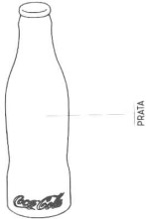

Fonte: Base de dados do INPI (INPI, 2024).

Existem ainda outras formas de marcas, tais como as sonoras, gustativas, olfativas, dentre outras, mas estas ainda não podem ser registradas no Brasil, tendo em vista que a Lei nº 9.279/96, que regula os direitos e as obrigações relativos à propriedade industrial (Lei da Propriedade Industrial, ou LPI) define, em seu artigo 122, que só podem ser considerados marcas os “sinais visualmente perceptíveis” (BRASIL, 1996).

##### Tipos de natureza das marcas

Quanto à sua natureza, tem-se quatro tipos de marcas:

1. **Marca de produto ou serviço:** É aquela usada para distinguir produto ou serviço de outros idênticos, semelhantes ou afins, de origem diversa;

##### Exemplos1:



**Para bebidas**

1 Fonte: Base de dados do INPI (INPI, 2024).



##### Para serviços de educação, entretenimento, atividades esportivas e culturais.

1. **Marca coletiva:** É aquela destinada a identificar e distinguir produtos ou serviços provenientes de membros de uma pessoa jurídica representativa de coletividade (associação, cooperativa, sindicato, consórcio, federação, confederação, entre outros), de produtos ou serviços iguais, semelhantes ou afins, de procedência diversa. A marca coletiva possui finalidade um pouco distinta das marcas de produto ou serviço, seu objetivo é indicar ao consumidor que aquele produto ou serviço provém de membros de uma determinada entidade.

##### Exemplo2:



Marca coletiva depositada pela “ALIANÇA DOS CAFEICULTORES DA CHAPADA DIAMANTINA”, para serviços de “assessoria, consultoria e informação em viagem e turismo”.

1. **Marca de certificação**: É aquela usada para atestar a conformidade de um produto ou serviço com determinadas normas, padrões ou especificações técnicas. A marca de certificação possui finalidade distinta da marca de produto ou serviço. O objetivo principal da marca de certificação é informar ao público que o produto ou serviço distinguido pela marca está de acordo com normas ou padrões técnicos específicos.

##### Exemplo3:



Marca depositada pelo “INSTITUTO FALCÃO BAUER DA QUALIDADE”, para serviços de “Certificação de serviços tecnológicos; estudos e pesquisas técnicas; serviços de certificação, normatização e conformidade, avaliação e confirmação do potencial ecológico de produtos e serviços.”

3 Fonte: Base de dados do INPI (INPI, 2024).

##### Construção e registro de marcas

* 1. **Distintividade**

Nos dicionários, normalmente o primeiro significado que se dá para a palavra “distintividade” é: a qualidade daquele que se diferencia, que se destaca. No mundo das marcas, a distintividade é a capacidade que as palavras, símbolos ou a combinação entre eles têm de ser vistos como uma marca. Quer dizer, quando olhamos para os produtos ou pensamos nos serviços, quanto maior a relação entre eles e a marca, menores são as chances de enxergarmos uma marca. Como dito no primeiro tópico, esta é uma das principais funções das marcas.

Um exemplo prático? Imagine que você foi às compras e passa pela vitrine de uma sapataria. Você percebe um par de tênis muito bonitos e se aproxima mais para saber qual o fabricante deles – afinal, baseado em experiências anteriores, você já deve ter suas marcas preferidas e sabe bem quais são mais confortáveis para você ou quais na sua opinião duram mais. Você olha bem, mas na lateral do calçado só encontra a expressão TÊNIS MACIO. “Mas qual será a marca desses tênis?”, você

pensa, pois não tem certeza se TÊNIS MACIO é a marca dos calçados ou uma descrição que o fabricante decidiu pôr no produto.

Bom, olhe acima como a distintividade é importante. Reforçando: quanto mais diferente o sentido da marca for daquele produto ou serviço, mais fácil é para entender que ela é uma marca. Marcas com pouca distintividade podem até funcionar em certa medida, mas os donos delas sempre correrão o risco de ela não ser reconhecida, ou de marcas parecidas a ela existirem por aí. Portanto, a distintividade é fundamental para que uma marca seja eficaz, pois ajuda os consumidores a reconhecerem e escolherem seus produtos ou serviços preferidos.

Você pode ter percebido que, quando falamos da distintividade da relação entre marca x

produtos/serviços, estabelecemos uma relação de proporção (“...quanto mais. quanto menos ”).

De fato, podemos estabelecer uma escala de quanto uma marca pode ser distintiva:

1. **Marcas Inventadas**: Palavras completamente novas, que não existem em nenhuma língua (ex.: Google, Kodak).
2. **Marcas Arbitrárias**: Palavras comuns, mas que não têm relação com o produto ou serviço (ex.: Apple, que significa ‘maçã’, mas que não tem relação nenhuma com produtos eletrônicos).

**Para usar em sala de aula**

Pergunte aos alunos se eles conhecem marcas que passaram a ser sinônimos dos produtos.

Exemplos:

Gilete® – lâmina de barbear

Isopor®

Chiclete ® – goma de mascar

1. **Marcas Sugestivas**: Indicam uma característica ou qualidade do produto, mas de forma indireta, de modos que o consumidor percebe do que a marca tenta vender, ao mesmo tempo que não entende que as palavras estão descrevendo os produtos ou serviços (ex.: AgroMax, para o comércio de produtos agropecuários).
2. **Marcas Descritivas**: Essas marcas descrevem diretamente o produto ou serviço e geralmente não podem ser registradas no INPI (ex.: “Carro Blindado”, para oficinas que vendem blindagem para carros).
3. **Termos Genéricos**: Nomes comuns para produtos ou serviços. Esses têm o registrado expressamente proibidos, pois a lei entende que não podem funcionar como marcas (ex.: “O Computador”, para um fabricante de computadores).

##### Degenerescência

A degenerescência de uma marca ocorre quando ela perde sua distintividade ao longo do tempo e se torna um termo genérico. Isso acontece quando o público começa a usar a marca como sinônimo do produto ou serviço, independentemente do fabricante. Exemplos de marcas que enfrentaram esse problema incluem “Xerox” (para fotocópias), “Gillette” (para lâminas de barbear) ou “Blindex” (para vidros temperados). Marcas pioneiras, que chegaram primeiro ao mercado ou que passaram um tempo considerável sem fortes concorrentes são as que mais precisam de atenção para que não sofram degenerescência.

Para evitar a degenerescência, é importante que as empresas:

1. Ensinem aos consumidores sobre o uso correto da marca, tentando usá-la acompanhada dos produtos (ex.: “instale vidros Blindex” em vez de “instale Blindex”).
2. Protejam ativamente a marca contra usos incorretos, pois, à medida que a degenerescência cresce, os concorrentes passam a usar a marca junto com suas próprias marcas (ex.: “giletes Touro”).

##### Requisitos para se Registrar uma Marca

* + 1. **Disponibilidade**

Antes de tentar registrar uma marca, é essencial verificar se ela está disponível. Isso significa que a marca desejada não deve estar em uso por outra pessoa ou empresa que ofereçam produtos ou serviços similares. Esse passo evita conflitos legais e garante que sua marca seja única e distinta no mercado. Além disso, evita-se o prejuízo: imagine que você já investiu na criação de uma marca, na confecção dos produtos ou mesmo na fachada do seu estabelecimento, mas só depois do lançamento descobre que uma marca muito parecida ou idêntica já estava registrada por outra pessoa.

Para verificar a disponibilidade, uma simples busca na Internet pode não ser o bastante. Utilize o banco de dados do Instituto Nacional da Propriedade Industrial (INPI) no Brasil para pesquisar marcas já registradas. Ferramentas online do INPI permitem realizar essa busca sem custos. Recomendamos indicar a página do INPI para realizar essas consultas.

Consultar um advogado ou representante especializado em propriedade intelectual também pode ser útil para garantir que todas as nuances legais sejam consideradas**.**

##### Formalidades

O processo de registro de uma marca envolve várias etapas e requer atenção a detalhes específicos para garantir que o pedido seja aceito – ou, nos termos técnicos: *deferido*. Aqui estão os passos mais importantes:

1. **O depósito**: Há taxas associadas ao processo de registro que devem ser pagas. Essas taxas variam dependendo do tipo de marca e da natureza de quem está pedindo o registro (pessoa física, pequenas empresas etc.). Após o pagamento, deve-se acessar o site do INPI e preencher o formulário de pedido de registro de marca, com informações como: Nome do titular da marca (pessoa física ou jurídica), descrição detalhada da marca e da classe de produtos ou serviços e representação gráfica da marca, se ela contiver imagem (logotipo ou desenho). No ato do depósito, não se pode esquecer

da documentação, necessária, como comprovante de pagamento das taxas ou a procuração (se o pedido for feito por um representante).

! Cópias de comprovantes de identidade ou contratos sociais não são obrigatórios, mas podem auxiliar em etapas posteriores do exame do pedido!

1. **O exame**: Num primeiro exame, o INPI verificará se todos os documentos e informações foram apresentados corretamente – essa etapa se chama “exame formal”. Se a documentação estiver correta, o pedido é publicado na revista do INPI. Possíveis concorrentes têm a oportunidade de avisar ao INPI (por meio de uma oposição) que a marca é semelhante à marca deles, argumentando por que entendem que aquele pedido não pode ser aceito. Caso haja distintividade e disponibilidade, o pedido será *deferido.*
2. **A concessão**: Após o deferimento do pedido de registro, O INPI concederá o registro da marca, que será publicado na RPI. A partir dessa data, o titular terá direitos exclusivos sobre a marca por 10 anos, podendo ser renovado indefinidamente.

Seguir rigorosamente as formalidades do processo de registro de marca é crucial para garantir que o processo de registro seja bem-sucedido, proporcionando a proteção legal necessária para sua marca. Portanto, quem deseja registrar uma marca deve estudar os procedimentos ou procurar a ajuda de um profissional capacitado na área.

! O INPI também fornece em seu site o Manual de Marcas, contendo explicações sobre a lei, imagens e exemplos dos procedimentos técnicos, esclarecimentos acerca da documentação necessária e detalhes das etapas pelas quais o exame passa.

##### 4.4 Diferença entre Marcas Fortes e Marcas Fracas

Como você já deve ter percebido um pouco acima, a força de uma marca tem muito a ver com o seu nível de distintividade, e isso pode ser determinante para sucesso dela pois marcas fortes são facilmente reconhecidas pelo público e são menos propensas a confusão com outra.

Marcas registradas muito distintivas também gozam de um maior grau de proteção – tanto jurídica quanto administrativa –, pois outras marcas que sejam semelhantes a elas dificilmente

conseguirão ser registradas ou ter êxito em ações judiciais. Outra vantagem para uma marca forte é seu valor agregado: o fato de ela ser exclusiva pode fazê-la se tornar um dos patrimônios de seu titular, valorizando a empresa ou sua franquia.

Marcas fracas poderão ter que conviver com marcas parecidas e não ser sempre reconhecida por seus consumidores. Elas podem até conseguir um registro e entrar no mercado, mas podem enfrentar uma série de dificuldades ou desvantagens, se comparadas às marcas fortes. Uma das poucas vantagens das marcas fracas é exigir menos publicidade para comunicar ao consumidor a qual o produto ou o serviço elas se destinam.

Para se ter uma marca forte então, é muito importante investir na originalidade, ser criativo.

Seguir o padrão da moda pode não ser uma ideia muito boa no médio ou longo prazo.

##### 4.5. Cuidados Após o Registro da Marca

Após registrar uma marca, é essencial tomar certos cuidados para mantê-la protegida e garantir que ela continue forte. Aqui estão alguns passos importantes:

1. **Vigie**: o titular do registro deve manter um monitoramento constante no mercado, para que a marca não seja copiada, imitada. Também busque constantemente na RPI por pedidos de registro de marcas semelhantes ou iguais, para que se possa apresentar uma oposição contra eles. Quando já há o registro, é seu titular quem precisa cuidar para que seus direitos sejam garantidos.
2. **Não se esqueça de renovar o registro**: O registro de uma marca não é eterno. No Brasil, ele vale por 10 anos, e deve ser prorrogado durante o último ano desse período. É importante ter toda a atenção para que não se perca a data e, como consequência, o registro e o direito exclusivo de usar a marca.
3. **Atenção no *marketing*, para se evitar a degenerescência**: Como já foi disto anteriormente, a marca precisa ser usada de modo que não perca sua distintividade ao longo do tempo. Para isso, sempre se deve usar a marca de modo que o consumidor não pense que aquela palavra seja o nome do produto ou do serviço.
4. **Use a marca**: A lei determina que a marca registrada deve ser usada. Ainda é importante notar que o uso em todos os materiais de *marketing* e nos produtos deve ocorrer da mesma maneira que ela foi registrada. Quando uma marca não é usada por mais de 5 anos ininterruptos (ou é usada com cores e grafia diferentes das do registro), o registro pode ser extinto. Quer dizer, a lei não protege marcas “guardadas na gaveta”.

! Chama-se *caducidade* o processo em que um registro é extinto quando a marca não está sendo usada. E esse processo começa a ser analisado quando outra pessoa ou empresa, com legítimo interesse em usar essa marca, vai ao INPI solicitá-lo. O titular da marca tem a oportunidade de se defender, apresentando provas de que não havia parado de usar sua marca.

**Para a sala de aula**

PODCAST SEBRAE -

**Exportação também é para pequenos negócios** - Ep. 148 [https://www.youtube.com/w](https://www.youtube.com/watch?v=Mj-1n7YA_XM) [atch?v=Mj-1n7YA_XM](https://www.youtube.com/watch?v=Mj-1n7YA_XM)

Vídeo SEBRAE “**Porque devo registrar minha marca? - Conheça a importância do registro - Aprenda com o SEBRAE**”:

[https://www.youtube.com/w](https://www.youtube.com/watch?v=uL8b5BBJRd4) [atch?v=uL8b5BBJRd4](https://www.youtube.com/watch?v=uL8b5BBJRd4)

**Matéria do SEBRAE com dicas de jogos que estimulam o empreendedorismo:** [https://sebrae.com.br/sites/P](https://sebrae.com.br/sites/PortalSebrae/artigos/jogos-online-capacitam-empreendedores-e-estudantes-de-forma-ludica%2C925a6eaecc801710VgnVCM1000004c00210aRCRD) [ortalSebrae/artigos/jogos-](https://sebrae.com.br/sites/PortalSebrae/artigos/jogos-online-capacitam-empreendedores-e-estudantes-de-forma-ludica%2C925a6eaecc801710VgnVCM1000004c00210aRCRD) [online-capacitam-](https://sebrae.com.br/sites/PortalSebrae/artigos/jogos-online-capacitam-empreendedores-e-estudantes-de-forma-ludica%2C925a6eaecc801710VgnVCM1000004c00210aRCRD) [empreendedores-e-](https://sebrae.com.br/sites/PortalSebrae/artigos/jogos-online-capacitam-empreendedores-e-estudantes-de-forma-ludica%2C925a6eaecc801710VgnVCM1000004c00210aRCRD) [estudantes-de-forma-](https://sebrae.com.br/sites/PortalSebrae/artigos/jogos-online-capacitam-empreendedores-e-estudantes-de-forma-ludica%2C925a6eaecc801710VgnVCM1000004c00210aRCRD) [ludica,925a6eaecc801710Vgn](https://sebrae.com.br/sites/PortalSebrae/artigos/jogos-online-capacitam-empreendedores-e-estudantes-de-forma-ludica%2C925a6eaecc801710VgnVCM1000004c00210aRCRD) [VCM1000004c00210aRCRD](https://sebrae.com.br/sites/PortalSebrae/artigos/jogos-online-capacitam-empreendedores-e-estudantes-de-forma-ludica%2C925a6eaecc801710VgnVCM1000004c00210aRCRD)

##### Franquias e contrafação de marcas

* 1. **Franquias**

É o sistema em que o titular da marca – o franqueador – concede a um terceiro, denominado franqueado, o direito de explorar a sua marca, mediante um contrato em que se estabelecem a forma do uso e o pagamento (royalties). Neste negócio, o franqueador licencia não somente sua marca, mas todo o formato do negócio.

Esse tipo de contrato favorece o sucesso do empreendimento, uma vez que a marca a ser franqueada possui metodologia própria que já foi testada, investimentos conhecidos e reduzidos ao limite do necessário, treinamentos direcionados ao padrão específico da marca e com normas claras a serem seguidas (PLÁ, 2001). É uma ferramenta importante para diminuir os riscos empresariais, principalmente daqueles que pretendem investir em um primeiro negócio e próprio.

Outro ponto forte da franquia é o suporte e a assistência (marketing, controle de qualidade, logística, recursos humanos etc.) que o franqueador oferece ao franqueado. Por se tratar de uma marca já consolidada e conhecida no mercado, aumenta-se consideravelmente a chance de sucesso do empreendimento.

O franqueador também se beneficia ao ver sua marca sendo expandida e fortalecida com recursos de terceiros, por meio do maior número de lojas em funcionamento.

Observa-se que o franqueado precisa ter uma margem de lucro que o possibilite pagar os royalties ao franqueador. Assim, um sistema de franquias só se torna viável se o produto ou serviço a ser negociado encontra público e consumidores que o mantenham.

Outra vantagem é a possibilidade de investimentos para todo tipo de bolso, desde uma franquia de menor custo até as

mais valorizadas no mercado, como redes de lanchonetes presentes em todo mundo (SEBRAE, 2023c).

O Brasil é um grande mercado para as franquias, com números que continuam crescendo ano após ano. Houve uma estimativa de faturamento no valor de R$ 221,4 bilhões em 2022, o que reforçam as franquias como um negócio com relevante atuação na economia do país (SEBRAE, 2023c).

Apesar das vantagens mencionadas, a Lei de Franquias (Lei nº 13.966/2019) não estabelece a obrigatoriedade desse tipo de assistência, mas determina que fique claro se existe ou não suporte e como ele será realizado (BRASIL, 2019). É de fundamental importância a transparência nas relações contratuais.

São inúmeros exemplos de franquias conhecidas no mercado brasileiro, tais como:



Fonte: [https://www.suafranquia.com/noticias/escolas-de-idiomas/2010/10/yazigi-internexus-](https://www.suafranquia.com/noticias/escolas-de-idiomas/2010/10/yazigi-internexus-realiza-sua-convencao-anual-de-franqueados/) [realiza-sua-convencao-anual-de-franqueados/](https://www.suafranquia.com/noticias/escolas-de-idiomas/2010/10/yazigi-internexus-realiza-sua-convencao-anual-de-franqueados/) [https://www.gazetadopovo.com.br/vozes/parana-sa/o-boticario-aposta-nas-midias-sociais-dos-](https://www.gazetadopovo.com.br/vozes/parana-sa/o-boticario-aposta-nas-midias-sociais-dos-franqueados-para-aumentar-vendas/) [franqueados-para-aumentar-vendas/](https://www.gazetadopovo.com.br/vozes/parana-sa/o-boticario-aposta-nas-midias-sociais-dos-franqueados-para-aumentar-vendas/)



Fonte:[https://profigestaoblog.wordpress.com/2016/10/13/o-homem-que-fez-do-mcdonalds-um-](https://profigestaoblog.wordpress.com/2016/10/13/o-homem-que-fez-do-mcdonalds-um-negocio-global/) [negocio-global/](https://profigestaoblog.wordpress.com/2016/10/13/o-homem-que-fez-do-mcdonalds-um-negocio-global/)

<https://empregabrasil.com.br/franquias/franquia-cacau-show-fature-alto-com-chocolates-finos/>

##### Qual é a diferença entre licenciamento e franquia?

As franquias podem surgir de duas formas: frequentemente, provém de um negócio existente, sendo praticado por uma marca de terceiros já consolidada no mercado. A outra forma é iniciar um negócio e já o conceber pensando na concessão de futuras franquias, principalmente se este empreendimento já tiver um retorno monetário expressivo e, ainda, um potencial crescimento.

No licenciamento, por sua vez, o titular da marca que concede apenas uma simples autorização de uso da marca. Não há exigência de exclusividade, de padrões pré-estabelecidos ou identidade visual a serem seguidos. Não há também orientações de marketing ou de comercialização.

Em ambos os tipos de contrato – franquia ou licenciamento –, a transmissão do conhecimento sobre o negócio (know-how) é essencial e haverá pagamento de royalties pela comercialização de produtos ou serviços com a marca. No entanto, o licenciado pode ou não usar a marca, caso assim escolha. Poderá, inclusive, usá-la como quiser, obedecidas as limitações contratuais. Já na franquia, o uso da marca de forma exclusiva é uma obrigação.

No licenciamento, o licenciador também não se envolve ativamente com o uso da marca, ao contrário do franqueador, que se envolve diretamente com o negócio. O franqueador exerce um controle detalhado sobre as atividades comerciais do franqueado, o que não ocorre em relação ao licenciador.

##### Contrafação e o uso ilegal da marca

Outro assunto que merece ser conhecido é a contrafação de marca registrada, que ocorre quando um terceiro, não autorizado, faz uso do sinal marcário sem o devido licenciamento ou autorização do titular da marca. Além de ser uma prática muito comum, é um crime previsto no Código Penal, assim descrito no art. 189 da Lei de Propriedade Industrial (Lei nº 9.279/1996) (BRASIL, 1996).

Comete crime contra registro de marca quem: I – reproduz, sem autorização do titular, no todo ou em parte, marca registrada, ou imita-a de modo que possa induzir confusão (BRASIL, 1996); II- altera marca registrada de outrem já aposta em produto colocado no mercado. Ambos têm previsão de pena de detenção de 3 (três) meses a 1 (um) ano, ou multa (BRASIL, 1996).

Somente o dono da marca registrada, o titular, poderá fazer uso do sinal no seu produto ou no seu serviço. Portanto, aquele que desrespeita esse direito e usa uma marca pertencente a outra pessoa, pode ser enquadrado em um crime de contrafação e responder pelos seus atos.

Por isso, é importante que o empreendedor pense na importância de ter a sua marca devidamente registrada. Caso o dono de um negócio ou o prestador de um serviço não busque a garantia conferida pelo registro, não fica caracterizada a contrafação, mas um delito de concorrência desleal, sujeito a outros tipos de prova, que não correspondem à titularidade da marca.

Assim, quem (pessoa física ou jurídica) fabrica um produto ou presta um serviço, constrói sua marca no mercado, usa recursos próprios para registrar e divulgá-la tem o direito ao uso exclusivo desse sinal marcário. O consumidor também tem o direito de não ser enganado e de não ser induzido a consumir um produto ou um serviço que, aparentemente, era o que ele queria, mas de fato não era. Esse tipo de falsificação é popularmente conhecido como pirataria.

Justamente as grandes marcas e de maior apelo comercial serão objeto de falsificação por parte dos contrafatores. É importante observar que alguns desses produtos falsificados representam um sério risco à saúde das pessoas, como por exemplo: cigarros e remédios falsificados, além de outros, como protetores solares, tênis, óculos, brinquedos, peças de automóveis etc. Os contrafatores apostam no lucro fácil e no menor preço, colocando no mercado produtos que apresentam baixa qualidade e potencial risco à saúde e a segurança da população (SILVEIRA, 1984).

Outra consequência que merece destaque, no mundo dos negócios, é a perda monetária decorrente da contrafação, que gera um prejuízo avaliado em bilhões de reais ao ano. Como consequências aos empreendedores que têm seus produtos falsificados, percebemos perdas em vendas, em arrecadação de impostos, e em postos de trabalho que não podem ser disponibilizados aos cidadãos.

Por isso, é preciso estar atento à essa prática ilegal e criar campanhas que não estimulem o uso de marcas registradas em produtos e serviços contrafeitos. Também é importante conscientizar os consumidores que a compra de produtos falsificados estimula um mercado ilegal, além de colocar em risco à própria saúde e de seus familiares.

A seguir, apresentamos alguns exemplos de produtos objeto de contrafação:

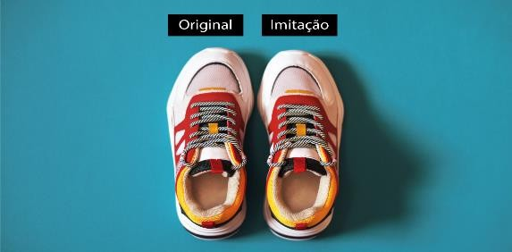 

Fonte: [https://inventa.com/pt/noticias/artigo/511/os-numeros-da-contrafacao-em-portugal-em-](https://inventa.com/pt/noticias/artigo/511/os-numeros-da-contrafacao-em-portugal-em-2019) [2019](https://inventa.com/pt/noticias/artigo/511/os-numeros-da-contrafacao-em-portugal-em-2019) <https://sincofarmasp.com.br/2023/06/23/medicamentos-falsificados/>

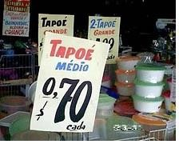

Fonte: [https://vargasmildemberg.adv.br/prejuizo-por-violacao-de-marca-independe-de-](https://vargasmildemberg.adv.br/prejuizo-por-violacao-de-marca-independe-de-comprovacao/) [comprovacao/](https://vargasmildemberg.adv.br/prejuizo-por-violacao-de-marca-independe-de-comprovacao/)

[https://veja.abril.com.br/coluna/sobre-palavras/tupperware-pode-ser-teipuer-nao-mas-pode-ser-](https://veja.abril.com.br/coluna/sobre-palavras/tupperware-pode-ser-teipuer-nao-mas-pode-ser-tapoe) [tapoe](https://veja.abril.com.br/coluna/sobre-palavras/tupperware-pode-ser-teipuer-nao-mas-pode-ser-tapoe)

**INDICAÇÃO GEOGRÁFICA - IG**

*SUMÁRIO*

1. O que é uma Indicação Geográfica - IG?
2. Qual é a História desse direito de Propriedade Intelectual?
3. O que pode ser reconhecido como uma Indicação Geográfica no Brasil
4. O que é uma Indicação de Procedência -IP?
5. O que é uma Denominação de Origem-DO?
6. Qual foi a primeira IG do Brasil?
7. E o que não pode ser IG?
8. No Brasil, quem pode usar uma Indicação geográfica?
9. Então, quem pode requerer uma indicação geográfica no Brasil?
10. Qual a diferença entre a representação gráfica da IG e os selos brasileiros de indicações geográficas?
11. Qual a diferença de uma IG para uma Marca?
12. Então, é possível usar IG, o Selo Nacional e a Marca no mesmo tempo?
13. Quais as principais diferenças do registro da indicação geográfica para os outros direitos de propriedade industrial?
14. De que forma a IG pode influenciar no desenvolvimento da região que a possui?
15. Para mais informações sobre o assunto, não deixe de ler:

#### O QUE É UMA INDICAÇÃO GEOGRÁFICA (I.G)?

A Indicação Geográfica (a IG) é o direito de propriedade industrial que diferencia um produto ou serviço de outro através da sua origem geográfica particular. Ou seja, a IG é toda sobre a origem geográfica do que você consome. E essa origem costuma estar ligada intimamente a uma história particular daquela região.

#### QUAL É A HISTÓRIA DESSE DIREITO DE PROPRIEDADE INDUSTRIAL?

No Brasil, as IGs passaram a ser protegidas como direito de propriedade industrial apenas com a LPI a partir de 1996. Mas a ideia de que a origem era algo que merecia ser valorizado e por isso, precisava ser protegido, remonta a milhares de anos. Documentos antigos já mencionam a origem de determinados produtos famosos, como por exemplo os vinhos de Corínthio ou os cedros do Líbano. Foi na Europa que a noção de IGs atual ganhou corpo. O até hoje famoso vinho do Porto de Portugal estava sendo muito falsificado nos anos de 1700. Essa situação deu origem a primeira região demarcada e controlada no mundo.

#### O QUE PODE SER RECONHECIDO COMO UMA INDICAÇÃO GEOGRÁFICA NO BRASIL?

A IG pode ser o nome geográfico de um país, de uma cidade, de uma região ou uma localidade. Pode ser um gentílico como carioca, potiguar ou manauara, por exemplo.

Também podem ser IG uma designação oficial, tradicional, habitual ou costumeira. Alguns exemplos de IGs brasileiras:

|  |  |  |
| --- | --- | --- |
|  |  |  |
| Piauí:  nome geográfico de um estado brasileiro. | São Matheus: designação histórica do município de São Mateus do Sul, no Paraná que parou de usar o “h” em  1943. | Floripa: “apelido” ou designação habitual e costumeira para se referir a Florianópolis, capital de Santa Catarina. |
| Produto: Cajuína | Produto: Erva Mate | Produto: Ostras |
| Registro | Registro | Pedido |

No Brasil, a IG é dividida em duas espécies: **Indicação de Procedência (IP)** e **Denominação de Origem (DO)** conforme os arts. 177 e 178 da LPI.

#### O QUE É UMA INDICAÇÃO DE PROCEDÊNCIA (IP)?

É quando o nome geográfico (ou gentílico) se tornou conhecido por conta de um produto ou serviço específico. O Brasil já tem dezenas de Indicações de Procedência registradas. Uma das mais famosas do Brasil é “Canastra”. Você já ouviu falar do queijo Canastra? Será que você já comeu um queijo Canastra que veio lá da Serra da Canastra de Minas Gerais de verdade?

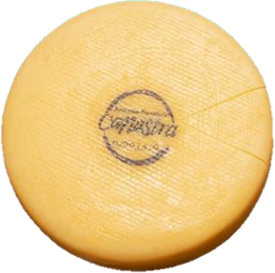

#### O QUE É UMA DENOMINAÇÃO DE ORIGEM (DO)?

Nessa espécie, esse local (nome geográfico ou gentílico) possui características que influenciam no produto ou serviço de uma forma bem especial. As influências são decorrentes de fatores naturais em conjunto com fatores humanos, ou seja, há um saber fazer humano que aprendeu como lidar com o ambiente para produzir produtos muitos particulares.

Dois exemplos de DOs brasileiras registradas são “Manguezais de Alagoas” e “Planalto Sul Brasileiro”.

Ambas comprovaram que os produtos ligados as abelhas das suas regiões tinham características específicas.

Manguezais de Alagoas só foi registrada como DO porque provou que a própolis vermelha e o extrato de própolis vermelha produzidos eram intimamente ligados aos brotos, flores e exsudados da planta popularmente chamada de Rabo de Bugio que existe nos mangues da região. Essa própolis é rica em microelementos e vitaminas benéficos a saúde humana.

Já o mel de melato de Bracatinga (outra planta) encontrada na região demarcada no Planalto Sul Brasileiro, em Santa Catarina possui maiores efeitos benéficos à saúde quando comparado aos méis florais. Ele tem compostos bioativos, potencial antioxidante, menores quantidades de frutose e glicose e não cristaliza como o mel floral.



#### QUAL FOI A PRIMEIRA INDICAÇÃO GEOGRÁFICA DO BRASIL?

A 1ª IG brasileira foi registrada no INPI em 2002. Foi a Indicação de Procedência “Vale dos Vinhedos”. O registro do nome geográfico “Vale dos Vinhedos” se destinava a assinalar vinhos tintos, brancos e espumantes. Essa região fica no estado do Rio Grande do Sul.

#### E O QUE NÃO PODE SER INDICAÇÃO GEOGRÁFICA?

Como o registro é baseado na apresentação de documentos de comprovação, nomes fictícios e/ou inventados apenas para se requerer o registro da IG, não são registráveis.

Além disso, também não são registráveis termos que possam causar confusão ao reproduzir, imitar ou serem compostos por:

* + 1. Termos de uso comum: quando você come um “queijo minas” você realmente acredita que ele foi produzido lá em Minas? E o pão francês veio lá da França? Se não tem mais essa relação de indicar uma origem de verdade, é um termo de uso comum.

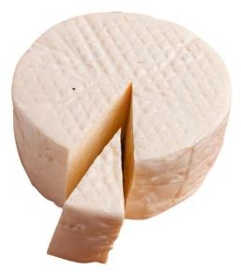

Queijo minas

* + 1. Nome de variedade vegetal: o nome de uma variedade vegetal pode ser protegido como “cultivar”, que é outro direito de propriedade intelectual com regras próprias, diferentes das IGs. Mas também, parecido com o exemplo anterior, esse nome pode se tornar o próprio vegetal. Sabe a maçã Fuji, a maçã Gala, que você vê no mercado? Fuji e Gala são nomes de variedades vegetais.

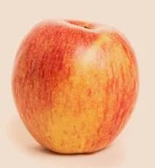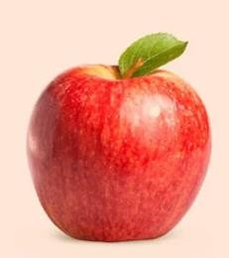

Fuji Gala

* + 1. Nome de raça animal: caso similar ao exemplo anterior, mas agora voltado para animais. Seria o caso do cachorro da raça Fila Brasileiro ou do Gado Pantaneiro.

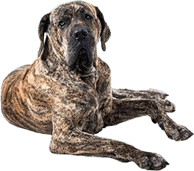 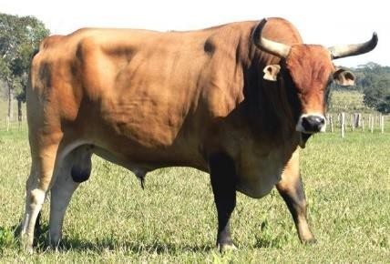

Fila Brasileiro Gado Pantaneiro

* + 1. Homônimo: são lugares distintos com o mesmo nome. Por exemplo: Belém, que pode ser a capital do estado do Pará e Belém, que é uma freguesia em Portugal.

Mas atenção, a proteção da IG é territorial, ou seja, estamos falando dos pedidos no Brasil. Portanto, esses nomes têm que ser conhecidos e/ou registrados no Brasil. Essa regra segue o estipulado nos tratados internacionais sobre IGs que o Brasil faz parte.

#### NO BRASIL, QUEM PODE USAR UMA INDICAÇÃO GEOGRÁFICA?

Para ter direito de usar uma IG é necessário cumprir três requisitos ao mesmo tempo:

1. Ser produtor ou prestador de serviço estabelecido na área geográfica demarcada;
2. Cumprir as regras de uso contidas no Caderno de Especificações Técnicas registrado no INPI;
3. Se submeter ao controle definido no Caderno de Especificações Técnicas registrado no INPI. Desta forma, quem não cumprir essas três regras ao mesmo tempo não pode usar a IG.

#### ENTÃO, QUEM PODE REQUERER UMA INDICAÇÃO GEOGRÁFICA NO BRASIL?

Quem quiser solicitar o pedido de registro ao INPI, órgão responsável pelo registro, precisa apresentar uma série de documentos estipulados em lei para comprovar ser legítimo. E os documentos podem variar de acordo com tipo de requerente que pode ser:

1. Um único produtor ou prestador de serviço;
2. Um substituto processual;
3. Um requerente estrangeiro.

Exemplos de IGs com representação gráfica registrada e de como a sua complexidade pode variar:

 



#### QUAL A DIFERENÇA ENTRE A REPRESENTAÇÃO GRÁFICA DA IG E OS SELOS BRASILEIROS DE INDICAÇÕES GEOGRÁFICAS?

Criados em 2021, através da Portaria INPI/PR nº 046, os selos brasileiros de Indicações Geográficas visam ser a identidade nacional de fácil reconhecimento pelo público de que os produtos ou serviços brasileiros que os usam possuem origem protegida.

Eles devem ser usados em conjunto com a IG registrada no INPI e sua representação gráfica, se ela tiver. Se entende que a repetição do mesmo selo em várias embalagens facilitaria a fixação e a identificação do seu significado pelos consumidores.

O selo tem cor diferente para comunicar rapidamente qual é espécie de IG, sendo verde para a Denominação de Origem e azul para a Indicação de Procedência.

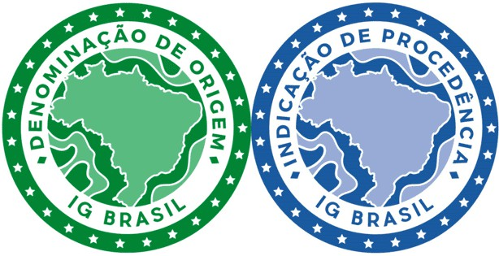

O uso dos selos é gratuito, facultativo e, claro, somente os produtores e prestadores de serviço que tenham direito ao uso de IG registrada no INPI podem colocar em suas embalagens, como podemos ver nas imagens abaixo.

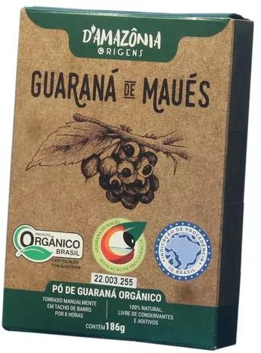

Indicação de Procedência Maués com sua representação gráfica e embalagem a contendo e também e o selo brasileiro de IG.

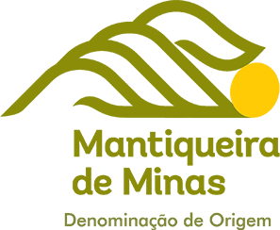 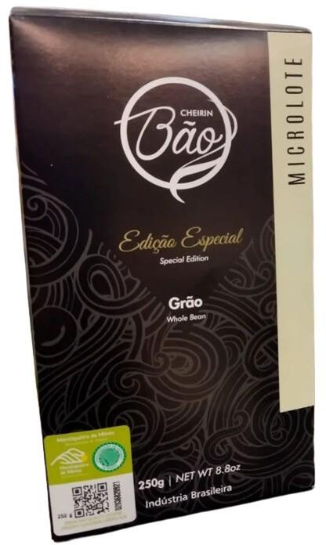

Denominação de Origem Mantiqueira de Minas com sua representação gráfica e embalagem a contendo e também o selo brasileiro de IG.

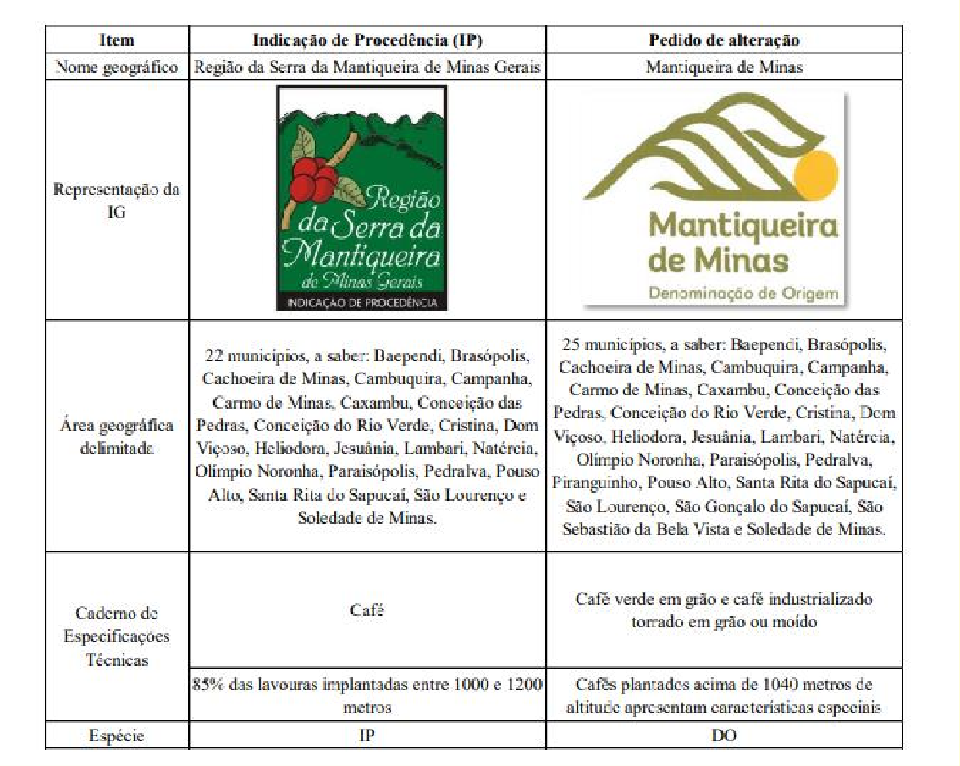

#### QUAL A DIFERENÇA DE UMA IG PRA UMA MARCA ?

A marca é outro direito de propriedade industrial. Embora também tenha função de diferenciar produtos e serviços, só a IG se destina a indicar a origem geográfica. Muitas IGs têm “representação gráfica” como vimos. Mas isso não é a “marca do IG”, é só a representação gráfica mesmo.

#### ENTÃO É POSSÍVEL USAR IG, O SELO NACIONAL E MARCA AO MESMO TEMPO?

Sim, mas apenas caso os requisitos para o uso da IG sejam cumpridos. A marca individual da empresa ou do produtor permite que o consumidor identifique quem é o produtor específico da região protegida pela IG.

#### QUAIS AS PRINCIPAIS DIFERENÇAS DO REGISTRO DA INDICAÇÃO GEOGRÁFICA PARA OS OUTROS DIREITOS DE PROPRIEDADE INDUSTRIAL?

O registro das IG é de natureza declaratória, ou seja, a IG já existe e o registro formaliza o reconhecimento do nome geográfico ou do gentílico. Além disso, as IGs não podem ser comercializadas como os outros direitos de propriedade industrial. Ou seja, o nome “Canastra”

representa aquela área geográfica delimitada que foi registrada e esse nome não pode ser vendido para outros. Mas, claro que os queijos que sigam as três regras para o uso da IG Canastra podem ser vendidos dizendo que são da Canastra!

**Para a sala de aula:**

Onde tem IG nas aulas de geografia?

Características específicas do solo e da vegetação podem fazer com que determinados produtos tenham características únicas. Uma laranja mais doce, um café mais forte

E nas aulas de História?

A sociedade, ao longo do tempo, tem diversas culturas diferentes, e tradições que passam de geração em geração.

Algumas dessas tradições geram produtos típicos de determinada região, que podem ser

#### DE QUE FORMA A IG PODE INFLUENCIAR NO DESENVOLVIMENTO DA REGIÃO QUE A POSSUI?

Quando a IG tem seu diferencial bem comunicado ao consumidor ela tende a ganhar ainda mais fama. Por consequência, é possível ter a vinda de turistas interessado em comprar, mas também em conhecer como se produz. E a história por detrás daquele produto. Pense nas diversas possibilidades de “transbordamento” para diferentes setores de comércio que podem acontecer com esse turismo: locais para a acomodação desses turistas, locais para alimentação, passeios organizados para esses turistas. Para esses passeios, por exemplo, uma série de setores precisam ser movimentados, já que para o transporte é necessário ter veículos, componentes dos veículos, serviços de manutenção dos veículos, motoristas, estradas. Por conta de todas

essas possibilidades de transbordamento para região, se costuma dizer que a IG pode ser uma ferramenta de desenvolvimento territorial. Isso porque ela transborda atingindo diferentes setores que não mais apenas os produtores ligados diretamente a IG.

Mas essas vantagens potenciais só vão acontecer, de verdade, se houver uma boa gestão da IG. Registrar é apenas um passo dessa longa caminhada em transformar um direito em um diferencial de verdade no mercado.

#### PARA MAIS INFORMAÇÕES SOBRE O ASSUNTO NÃO DEIXE DE LER:

Manual de Indicações Geográficas do Instituto Nacional da Propriedade Industrial. Manual de Identidade Visual e Uso dos Selos Brasileiros de Indicações Geográficas.

Lei no. 9.279, de 14 de maio de 1996. Regula direitos e obrigações relativos à propriedade industrial.

Portaria INPI/PR nº 04, de 12 de janeiro de 2022 que estabelece as condições para o registro das Indicações Geográficas e dispõem sobre a recepção e o processamento de pedidos e petições e sobre o Manual de Indicações Geográficas.

## DESENHOS INDUSTRIAIS

*SUMÁRIO*

1. Definição de Desenho Industrial
2. O design brasileiro
3. Por que incentivar a proteção de produtos por meio do registro de Desenho Industrial?
4. Como funciona a proteção?
5. Proteção dos Desenhos Industriais no Brasil
6. O que pode ser protegido pelo registro de Desenho Industrial no Brasil?
7. Diferenças entre a proteção do registro de Desenho Industrial e do Direito Autoral
8. Diferenças entre a proteção do registro de Desenho Industrial e da Patente de Modelo de Utilidade
9. Produtos brasileiros com design reconhecido mundialmente e registrados no INPI

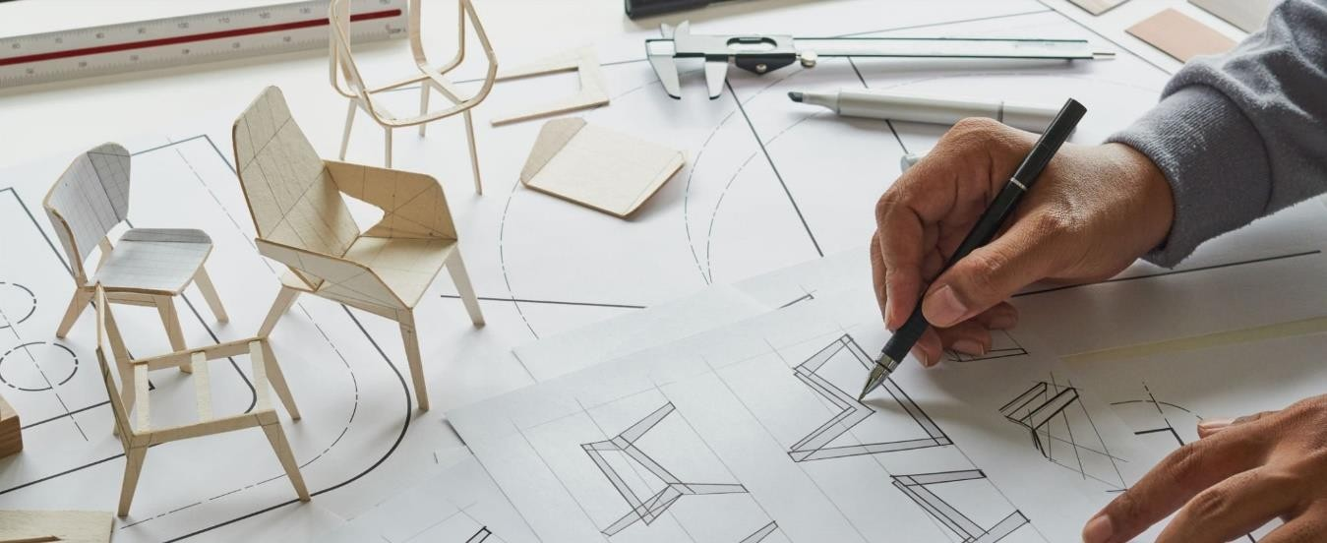

|  |  |  |
| --- | --- | --- |
|  |  |  |

##### Definição de Desenho Industrial

Desenho Industrial, também conhecido como Design Industrial, é uma disciplina que se refere à criação e desenvolvimento de produtos industriais. De um modo geral, o Desenho Industrial costuma considerar aspectos como funcionalidade, estética, ergonomia, materiais, tecnologia e usabilidade para criar produtos que atendam às necessidades dos usuários e do mercado. Este campo é crucial para a inovação de produtos e para melhorar a experiência do usuário.

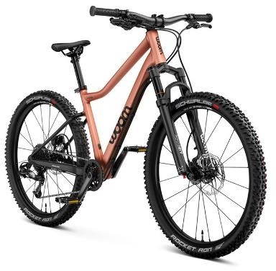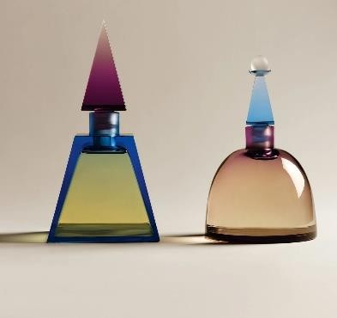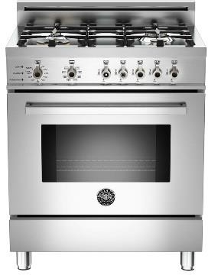

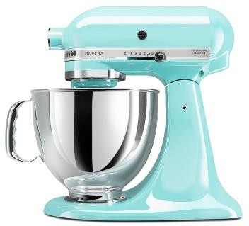

##### O design brasileiro

O Brasil é um país de grande diversidade étnica e cultural, o que se reflete no design. As influências indígenas, africanas, europeias e outras culturas regionais se entrelaçam para criar uma rica tapeçaria de estilos e abordagens no design brasileiro.

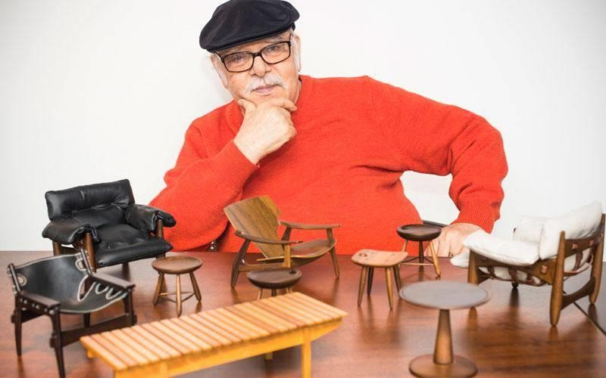 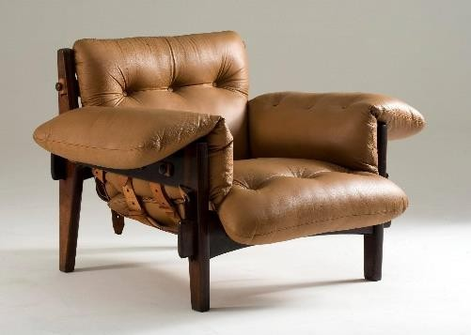

Sergio Rodrigues e a *Poltrona Mole*, um ícone do mobiliário brasileiro moderno, reconhecida por sua combinação de formas orgânicas e materiais naturais.

O design brasileiro frequentemente valoriza o uso de materiais naturais e locais, como madeira, bambu, pedra e fibras naturais. Isso não apenas ressalta a sustentabilidade, mas também confere uma estética orgânica e integrada com o ambiente.

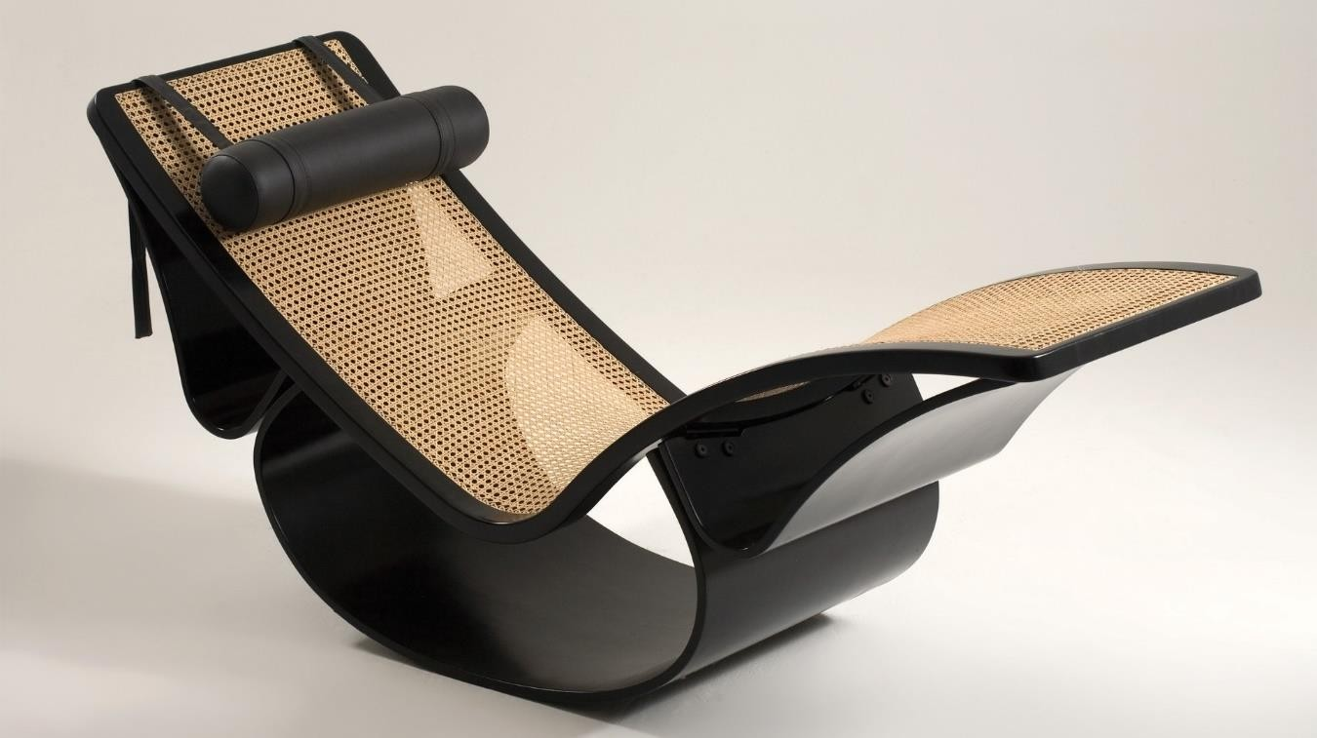

Espreguiçadeira *Rio*, de Oscar Niemeyer

Influenciado pelo modernismo e por artistas como Oscar Niemeyer, o design brasileiro muitas vezes adota formas orgânicas e curvilíneas, que evocam a fluidez da natureza tropical e a sensualidade do corpo humano. O Brasil é também conhecido pela sua vibrante paleta de cores, que se manifesta no

design através de combinações ousadas e vivas. Essas cores capturam a energia e a alegria características da cultura brasileira.

Designers brasileiros são conhecidos por sua criatividade e disposição para experimentar novas técnicas, materiais e processos. Isso resulta em produtos e projetos que frequentemente surpreendem pela originalidade e inovação.

Algumas das principais áreas onde o design brasileiro ganha reconhecimento internacional são:

**Mobiliário:** O design de móveis brasileiro é conhecido por combinar formas orgânicas, materiais naturais como madeira e couro, e uma estética que muitas vezes reflete o estilo modernista e contemporâneo;

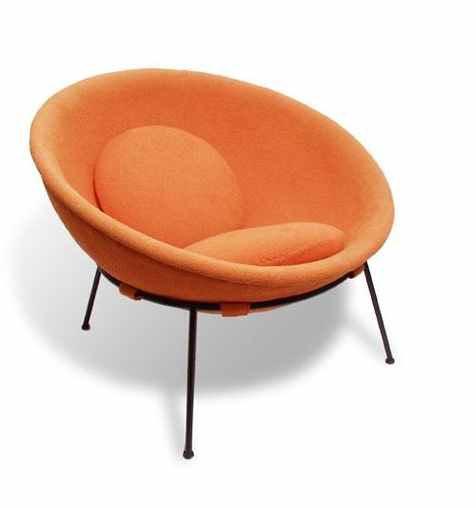 

Cadeira Bowl, de Lina Bo Bardi Cadeira *Clad*, de Jader Almeida

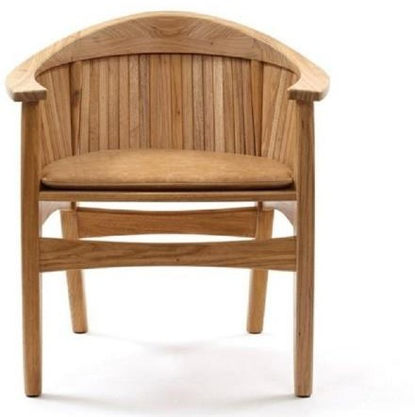

Cadeira *Luna*, de Carlos Motta Cadeira *Sand*, de Fulvio Nanni

**Para a sala de aula**

Alunos podem desenvolver muitos desenhos industriais

Atividade: criar uma estampa nova para uma camisa, ou um vestido

Criar um desenho novo para uma cadeira

**Moda:** O Brasil é famoso por sua moda praia, especialmente biquínis e roupas de praia que incorporam cores vibrantes, estampas tropicais e designs inovadores.

**Design de Produto:** Além de móveis, o design de produtos como utensílios domésticos, eletrodomésticos e equipamentos esportivos também tem ganhado destaque, incorporando funcionalidade, estética e ergonomia.

**Design gráfico e ilustração:** Artistas e designers gráficos brasileiros têm uma forte presença internacional, especialmente na ilustração digital, arte urbana e tipografia.

**Design sustentável:** Com o crescente interesse pela sustentabilidade, designers brasileiros têm explorado materiais recicláveis, técnicas de produção eco-friendly e soluções inovadoras para reduzir o impacto ambiental dos produtos.

Essas áreas destacam a diversidade e a riqueza criativa do design brasileiro, que continua a ganhar reconhecimento global não apenas por sua estética única, mas também por sua funcionalidade e inovação.

##### Por que incentivar a proteção de produtos por meio do registro de Desenho Industrial?

A elaboração de formas novas e originais faz com que os produtos industriais tenham um maior apelo visual em relação aos seus concorrentes, representando um acréscimo ao valor comercial, facilitando seu marketing e também a sua comercialização.

Ao proteger os desenhos industriais, tanto os designers quanto as empresas que investem em design são incentivados a buscar novas

soluções e melhorias no desenho dos produtos. Isso promove a inovação no setor industrial e estimula o desenvolvimento econômico através da criação de produtos distintivos e competitivos.

Incentivar as novas gerações de designers a protegerem suas criações por meio do registro de Desenho Industrial no Brasil é de extrema importância, pois o registro reconhece e valoriza seu trabalho. Isso encoraja os jovens profissionais a explorarem sua criatividade e a investirem tempo e esforço no desenvolvimento de novos produtos e designs.

Além disso, para os jovens designers, o registro de Desenho Industrial pode ser um marco importante em suas carreiras. Além de proteger suas criações, o registro pode abrir portas para colaborações, licenciamentos e oportunidades de negócios que contribuem para seu crescimento profissional.

A solicitação do registro pode ser feita não só pelos próprios designers (autores) mas também por empresas contratantes de seus serviços ou que tenham a cessão de direitos dos mesmos. Caso o registro seja concedido, o depositante passa a ser o titular do registro, a quem é assegurada a justa retribuição sobre seu investimento em pesquisa de mercado e/ou criação do novo produto. Assim sendo, o registro confere ao designer (ou muitas vezes à empresa contratante do designer) direitos exclusivos sobre a aparência visual de seu produto, impedindo que outras pessoas copiem ou imitem seu trabalho sem autorização. Isso proporciona segurança jurídica e evita a exploração não autorizada de suas criações.

Produtos com design registrado podem se destacar no mercado, atraindo consumidores pela originalidade e qualidade percebida. Isso fortalece a posição das empresas e designers no mercado nacional e internacional.

O registro de Desenho Industrial também ajuda a preservar e promover a identidade cultural através do design. Produtos que refletem aspectos da cultura local podem ser protegidos e valorizados, contribuindo para a diversidade e riqueza do patrimônio cultural do país.

Assim sendo, incentivar as novas gerações a protegerem suas criações por meio do registro de Desenho Industrial não apenas protege seus direitos e promove a inovação, mas também fortalece o setor criativo e contribui para o desenvolvimento econômico e cultural do país.

##### Como funciona a proteção?

|  |  |
| --- | --- |
|  | Após a concessão do registro, será emitido um  certificado que, como já abordamos, garante ao titular direitos exclusivos sobre a aparência visual do produto, dando-lhe o poder de impedir cópias não autorizadas e uso indevido do seu produto por terceiros. A figura ao lado ilustra um Certificado de Registro de Desenho Industrial emitido no ano de 2023. |

Na esfera judicial, o registro oferece ao titular maior segurança jurídica, facilitando a resolução de disputas e protegendo contra litígios relacionados à propriedade intelectual, na medida em que protege contra a concorrência desleal, garantindo que produtos similares não possam ser facilmente copiados e vendidos no mercado.

Ao garantir que os titulares possam colher os benefícios econômicos dos seus investimentos nos produtos de sua titularidade, o registro estimula a inovação e o desenvolvimento de novos produtos.

Além disso, produtos com design exclusivo geralmente têm maior valor de mercado, pois podem se destacar da concorrência e atrair consumidores pela inovação que representam.

O consumidor e o público em geral também se beneficiam porque o Desenho Industrial protegido conduz as práticas comerciais honestas e incentiva a criatividade, propiciando, assim, o aparecimento de produtos esteticamente mais atraentes e mais diversificados.

Assim sendo, podemos dizer que a proteção do Desenho Industrial injeta criatividade no setor industrial e produtivo, contribuindo para a expansão das atividades comerciais e potencializando a exportação dos produtos nacionais. Desse modo a proteção do Desenho Industrial beneficia também a economia nacional em geral.

##### Proteção dos Desenhos Industriais no Brasil

No Brasil, a proteção de desenhos industriais é regulada pela LPI - Lei de Propriedade Industrial (Lei nº 9.279/1996). Embora a caracterização da disciplina de Desenho Industrial abranja tanto os aspectos estéticos quanto os aspectos funcionais de um produto, a LPI faz um recorte no escopo da proteção somente para os aspectos estéticos, deixando os aspectos funcionais por conta de outro tipo de proteção, conferida pela Patente de Modelo de Utilidade. Assim sendo, de acordo com a LPI, o que será protegido pelo registro de Desenho Industrial é somente as características ornamentais do objeto, ou seja, sua aparência externa, e, portanto, o modo de funcionamento não será contemplado pela proteção.

O Desenho Industrial deve ser registrado no Instituto Nacional da Propriedade Industrial (INPI), que é o órgão responsável pela concessão e gestão de direitos de propriedade industrial no Brasil.

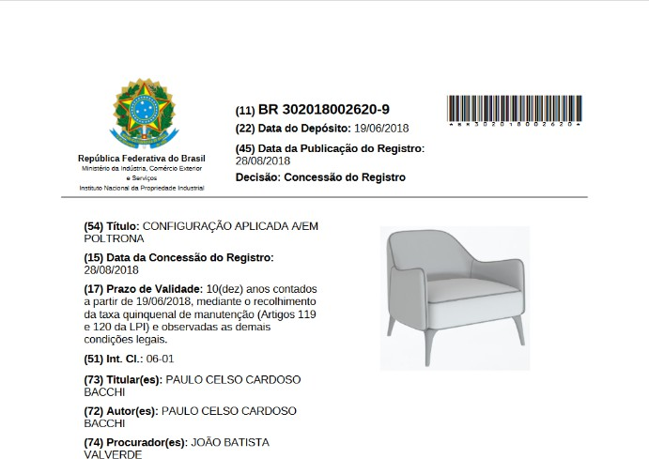

Poltrona Poline Registro No INPI

Para que seja possível o registro no INPI, o Desenho Industrial deve ser novo e original, ou seja, não pode ser idêntico ou semelhante a outros desenhos já existentes no Brasil e no mundo. Ele também deve possuir aplicação industrial, ou seja, ser suscetível de fabricação em escala industrial.

O pedido de registro deve incluir um conjunto de figuras capazes de representar detalhadamente o produto para o qual se requer a proteção.

Após o pedido ser depositado junto ao INPI, é realizado um exame formal, que examina a documentação apresentada e, se tudo estiver correto, um exame substantivo, para verificar se o desenho cumpre os requisitos legais e se a representação do produto requerido está adequada. Se aprovado, o Desenho Industrial é concedido e registrado no INPI. Em caso contrário, serão feitas exigências para adequação até que o pedido esteja apto a ser concedido.

A proteção conferida pelo registro de Desenho Industrial no Brasil tem vigência de 10 anos contados a partir da data de depósito do pedido. Esse prazo pode ser renovado por mais três períodos consecutivos de 5 anos cada, totalizando uma proteção máxima de 25 anos.

Uma vez registrado, o titular do Desenho Industrial tem o direito exclusivo de utilizar, comercializar e impedir terceiros de utilizar o desenho protegido sem autorização. Caso haja violação desses direitos, o titular pode recorrer aos tribunais para fazer valer seus direitos e buscar indenizações por danos.

##### O que pode ser protegido pelo registro de Desenho Industrial no Brasil?

No Brasil, o registro de Desenho Industrial protege as características ornamentais que são perceptíveis externamente em um produto, seja ele tridimensional ou bidimensional.

A proteção da forma de produtos tridimensionais refere-se a objetos definidos por três dimensões (altura, largura e profundidade), como móveis, utensílios domésticos, equipamentos médicos, calçados, joias, veículos, embalagens, entre outros.

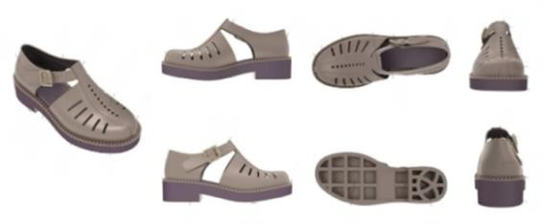BR302015005780-7 –

Sandália

Exemplo de Desenho Industrial tridimensional

Já a proteção de produtos bidimensionais refere-se à configuração de padrões definidos por apenas duas dimensões (altura e largura), que podem ser aplicados em produtos como estampas, ornamentos, sinais gráficos, padrões de superfície, fontes tipográficas, interfaces gráficas do usuário ou qualquer outro tipo destinado à ornamentação de superfícies.

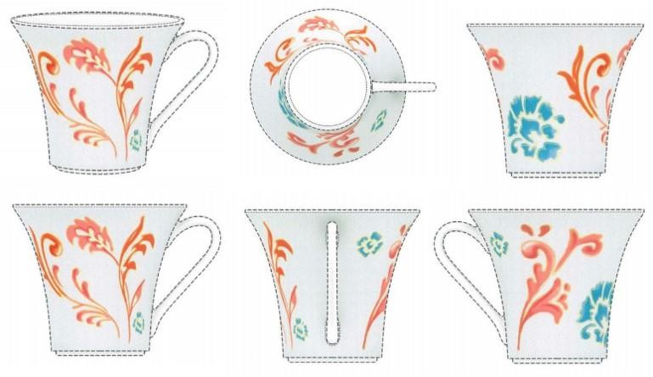

DI7102778-5 – Ornamento aplicado em xícara

Exemplo de Desenho Industrial bidimensional aplicado a um produto

Portanto, de um modo geral, o registro de Desenho Industrial no Brasil visa proteger a configuração externa de produtos industriais, conferindo ao titular exclusividade sobre a aparência visual do produto registrado.

##### Diferenças entre a proteção do registro de Desenho Industrial e do Direito Autoral

Direito Autoral é um conjunto de prerrogativas conferidas por lei à pessoa física ou jurídica criadora da obra intelectual, para que ela possa gozar dos benefícios morais e patrimoniais resultantes da exploração de suas criações. O Direito Autoral está regulamentado pela Lei de Direitos Autorais (Lei 9.610/98) e protege as relações entre o criador e quem utiliza suas criações artísticas, literárias ou científicas, tais como textos, livros, pinturas, esculturas, músicas, fotografias etc. Os Direitos Autorais são divididos, para efeitos legais, em direitos morais e patrimoniais.

Os direitos morais asseguram a autoria da criação ao autor da obra intelectual, no caso de obras protegidas por direito de autor. Já os direitos patrimoniais são aqueles que se referem principalmente à utilização econômica da obra intelectual. É direito exclusivo do autor utilizar sua obra criativa da maneira que quiser, bem como permitir que terceiros a utilizem, total ou parcialmente.

No registro de Desenho Industrial, quem solicita o registro, após a concessão, é considerado o titular dos direitos conferidos por esse tipo de proteção.

O autor é o responsável pela criação do produto. Não necessariamente é quem solicita o registro do produto, pois pode ceder ou transferir seus direitos patrimoniais a outra pessoa física ou jurídica. Mesmo no caso de cessão ou transferência, é obrigatório constar no formulário o nome e a qualificação do autor, que necessariamente será uma pessoa física.

Obras cuja finalidade é a expressão em si mesma não são passíveis de proteção pelo registro de Desenho Industrial, por se tratar de obras de caráter puramente artístico. Quando estão em domínio público (após 70 anos da morte do autor) poderão ser reproduzidas por qualquer pessoa.

|  |  |
| --- | --- |
|  |  |
| "A noite estrelada" (Vincent van Gogh, 1889) | "O grito" (Edvard Munch, 1893) |

As obras "A noite estrelada" (Vincent van Gogh, 1889) e o "O grito" (Edvard Munch, 1893) são exemplos de obras que já se encontram em domínio público, porque os dois autores faleceram há mais de 70 anos.

|  |  |
| --- | --- |
|  |  |
| “Shot Sage Blue Marilyn”, 1964, Andy Wahrol. | Sem título (1968). Aço pintado. Centro Cultural de  Belém, Lisboa, Portugal. Alexander Calder |

As obras “Shot Sage Blue Marilyn” (Andy Wahrol, 1964) e o "Sem título" (Calder, 1968) são obras com Direito Autoral ainda vigente, pois os dois autores faleceram há menos de 70 anos. Portanto só poderiam ser reproduzidas com a autorização ou cessão dos herdeiros dos autores.

Em resumo, enquanto o Direito Autoral protege criações artísticas e intelectuais mais amplamente, incluindo obras literárias, musicais, visuais e outras formas de expressão criativa, o registro de Desenho Industrial protege principalmente a estética e o design de produtos industriais.

No quadro a seguir, destacamos as principais diferenças entre a proteção conferida por um registro de Desenho Industrial e pelo Direito Autoral no Brasil, relacionando os tipos de criações protegidas, os requisitos de proteção, a vigência e o escopo da proteção:

**Tipo de criação protegida**

**Requisitos de Proteção**

**Vigência**

**Escopo de proteção**

|  |  |
| --- | --- |
| **Desenho Industrial**  Protege a aparência ornamental de um objeto tridimensional ou bidimensional, ou seja, suas características visuais externas. | **Direito Autoral** |
|  |
| Protege obras artísticas, literárias e científicas, como livros, músicas, pinturas, esculturas, entre outras criações intelectuais. |
| Deve ser novo e original, ou seja, não pode ser idêntico ou similar a outros desenhos já existentes, e deve ser suscetível de aplicação industrial. | Protege automaticamente a obra assim que ela é criada e fixada em um suporte tangível, como papel, mídia digital, entre outros. Não há requisitos formais de registro para a proteção inicial. |
|  | A proteção dura toda a vida do autor e mais 70 anos após a sua morte. Para obras anônimas ou pseudônimas, a proteção é de 70 anos após a publicação. Para obras de empresa, a proteção é de 70 anos após a publicação. |
| A proteção inicial é de 10 anos a partir da data de depósito do pedido no INPI, podendo ser renovada por até três períodos consecutivos de 5 anos cada, totalizando 25 anos. |
|  | Confere ao autor (ou aos seus herdeiros) o direito exclusivo de reproduzir, distribuir, modificar, divulgar e utilizar a obra, assim como impedir a |
| Confere ao titular o direito exclusivo de reproduzir, utilizar e comercializar o objeto protegido com base na sua aparência visual registrada.  Protege contra a reprodução |

|  |  |  |
| --- | --- | --- |
|  | não autorizada do Desenho Industrial. | utilização não autorizada por terceiros. |

##### Diferenças entre a proteção do registro de Desenho Industrial e da Patente de Modelo de Utilidade

As Patentes de Modelo de Utilidade protegem invenções que apresentem novas disposições ou forma de utilização de objetos já existentes, conferindo-lhes características novas ou melhoradas. As Patentes de Modelo de Utilidade costumam ser concedidas com requisitos menos rigorosos do que para patentes de invenção, mas ainda assim oferecem proteção legal contra cópias não autorizadas por um período determinado.

As Patentes de Modelo de Utilidade e os registros de Desenho Industrial são dois ativos de propriedade industrial que diferem em termos do que é protegido. Enquanto a Patente de Modelo de Utilidade protege invenções que melhoram a função ou uso, oferecendo uma nova disposição ou forma de utilização para produtos já existentes, o registro de Desenho Industrial protege os aspectos ornamentais que caracterizam a aparência externa de um produto.

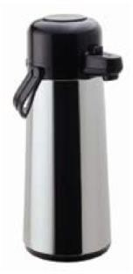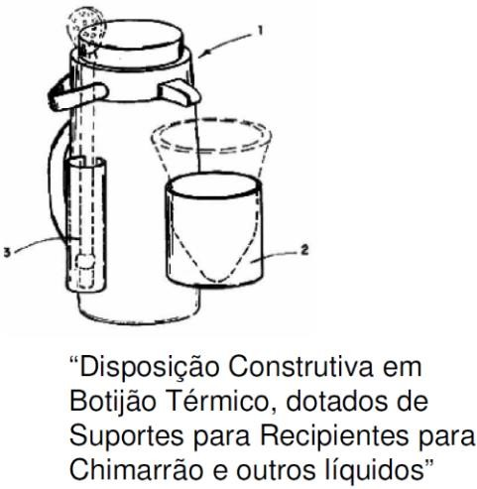Garrafa

Térmica Exemplo de produto passível de Patente de MU Exemplo de produto passível de registro de Dl

Por constituírem modalidades diferentes de proteção para inventores e criadores de produtos, muitas vezes a Patente de Modelo de Utilidade – que protege os aspectos funcionais e o registro de Desenho Industrial – que protege os aspectos ornamentais, podem ser considerados complementares. Isto quer dizer que, para um mesmo produto, podem ser requisitados estes dois

tipos de proteção concomitantemente. Contudo, os pedidos devem ser feitos separadamente, respeitando os requisitos e normas de apresentação de cada modalidade de proteção pretendida.

|  |  |
| --- | --- |
|  | Exemplo de embalagem para cone de Temaki, para a qual foi solicitada a proteção de aspectos ornamentais da embalagem montada pelo registro de Desenho Industrial e a proteção dos aspectos funcionais- embalagem desmontada demonstra melhoria funcional, pelo fato de a montagem da embalagem passar a ser feita a partir de uma única peça, pela Patente de Modelo de Utilidade |

No quadro a seguir, destacamos as principais diferenças entre a proteção conferida por um registro de Desenho Industrial e por uma Patente de Modelo de Utilidade, relacionando os tipos de criações protegidas, os requisitos de proteção, a vigência e o escopo da proteção:

|  |  |  |
| --- | --- | --- |
| **Desenho Industrial** | | **Patente de Modelo de Utilidade** |
| **Tipo de criação protegida** | Protege a aparência ornamental de um objeto tridimensional ou bidimensional, ou seja, suas características visuais externas, não cobrindo seu aspecto funcional ou princípio de operação. |  |
| Protege invenções que trazem uma melhoria funcional em um objeto já existente, proporcionando um novo uso ou vantagem prática. |

|  |  |
| --- | --- |
| Deve ser novo e original, ou seja, não pode ser idêntico ou similar a outros desenhos já existentes, e deve ser suscetível de aplicação industrial. | Deve ser novo em relação ao estado da técnica (ou seja, não deve ser conhecido pelo público) e envolver atividade inventiva (não óbvio para um técnico no assunto). |
| A proteção inicial é de 10 anos a partir da data de depósito do pedido no INPI, podendo ser renovada por até três períodos consecutivos de 5 anos cada, totalizando 25 anos. | A proteção é de 15 anos a partir da data de depósito. |
|  | Confere ao titular o direito exclusivo de reproduzir, utilizar e comercializar o objeto da Patente de Modelo de Utilidade. Protege contra a reprodução não autorizada da Patente de Modelo de Utilidade. |
| Confere ao titular o direito exclusivo de reproduzir, utilizar e comercializar o objeto protegido com base na sua aparência visual registrada.  Protege contra a reprodução não autorizada do Desenho Industrial. |

##### Alguns casos interessantes que envolvem Direitos Autorais

**Requisitos de Proteção**

**Vigência**

**Escopo de proteção**

**ROMERO BRITO**

Romero Britto é um artista plástico brasileiro conhecido internacionalmente por seu estilo vibrante, colorido e pop art. Seu trabalho, que abrange pinturas, esculturas, serigrafias e produtos licenciados, muitas vezes incorpora elementos do design em suas criações. No contexto da proteção do registro de Desenho Industrial no Brasil, o trabalho de Romero Britto ilustra como o design pode ser uma parte integral do processo criativo e comercial de um artista.

Embora as pinturas e obras de arte de Romero Britto sejam protegidas pelo Direito Autoral, a aplicação de seus designs em produtos como itens de decoração, artigos de papelaria, acessórios e outros objetos também pode ser protegida através do registro de Desenho Industrial. Esse registro pode conferir a Britto e aos seus colaboradores direitos exclusivos sobre a aparência visual desses produtos, protegendo contra cópias não autorizadas e imitações.



Além da proteção legal, o registro de Desenho Industrial pode proporcionar a Romero Britto e sua equipe uma plataforma para explorar novas oportunidades de mercado, expandindo a presença de suas obras para além do mundo da arte pura e alcançando um público mais amplo através de produtos acessíveis e comercializáveis.

Assim, o caso de Romero Britto destaca como o registro de Desenho Industrial não se limita apenas a designers tradicionais, mas também pode beneficiar artistas visuais cujo trabalho se estende para além das telas e galerias, incorporando o design em sua expressão criativa e comercial.

Exemplo de obra protegida pelo Direito Autoral

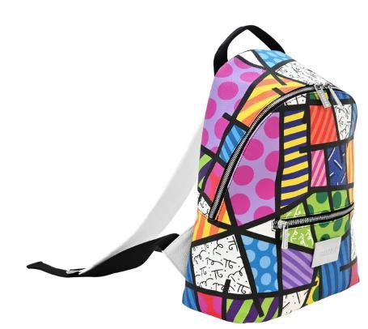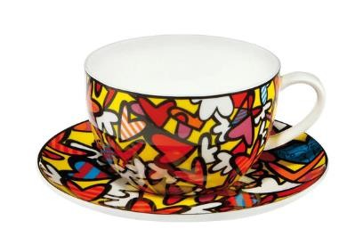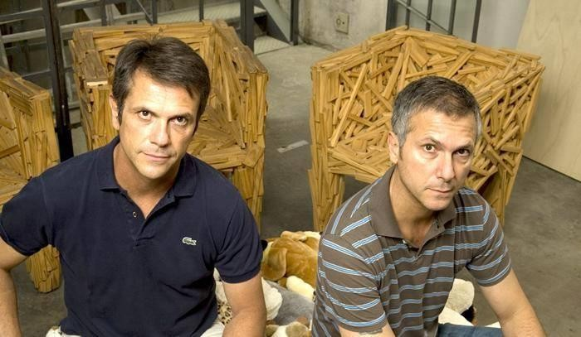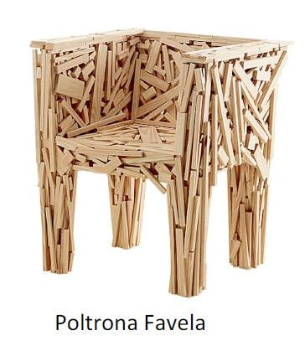

Exemplos de produtos que poderiam ser protegidos pelo registro de Desenho Industrial junto ao INPI

**IRMÃOS CAMPANA**

Fernando e Humberto Campana

Os irmãos Fernando e Humberto Campana são designers brasileiros renomados mundialmente, conhecidos por sua abordagem inovadora e experimental no design de

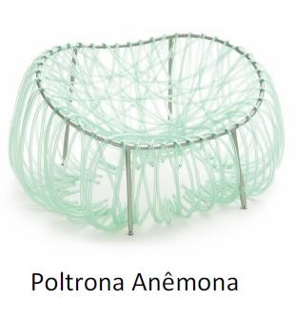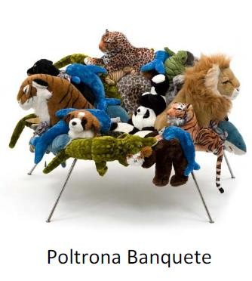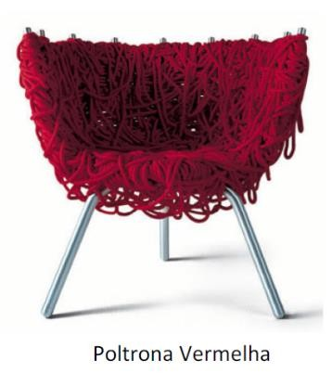

móveis e objetos decorativos. No contexto da proteção do registro de Desenho Industrial no Brasil, o trabalho dos Campana exemplifica como o design pode ser uma ferramenta poderosa para a expressão artística e a inovação funcional.

Os Campana são conhecidos por incorporar materiais incomuns e técnicas artesanais tradicionais em suas criações. Eles frequentemente utilizam materiais reciclados, como cordas, retalhos de tecido, plástico e até mesmo brinquedos de pelúcia, para criar peças de mobiliário e objetos decorativos que desafiam as convenções estéticas e funcionais.

Exemplos de obras protegidas por Direito Autoral, por serem únicas, irreprodutíveis em escala industrial

Suas obras são exibidas em importantes galerias de arte e museus ao redor do mundo, e muitas delas são comercializadas globalmente através de coleções exclusivas e colaborações com grandes marcas de design e moda.

Embora muitas vezes se utilizem de materiais e processos que inviabilizam a reprodução em escala industrial, esses artistas já realizaram projetos de calçados para a Grendene inspirados em obras anteriores dos artistas, que receberam registro de Desenho Industrial no INPI, como podemos visualizar nas figuras abaixo

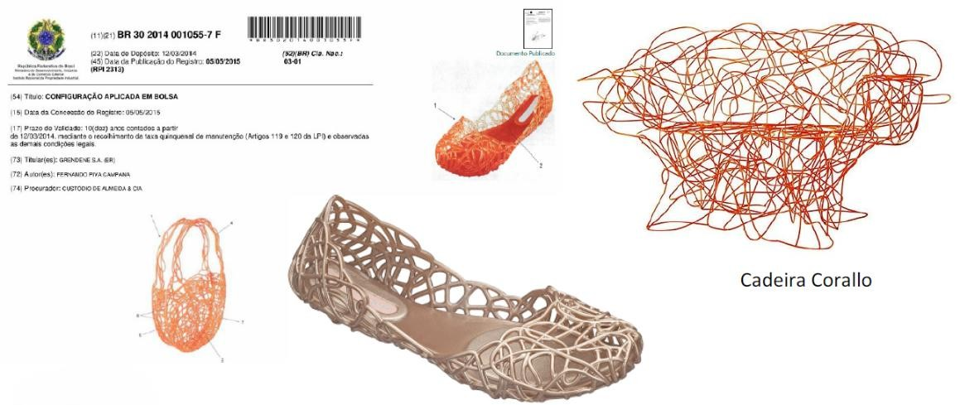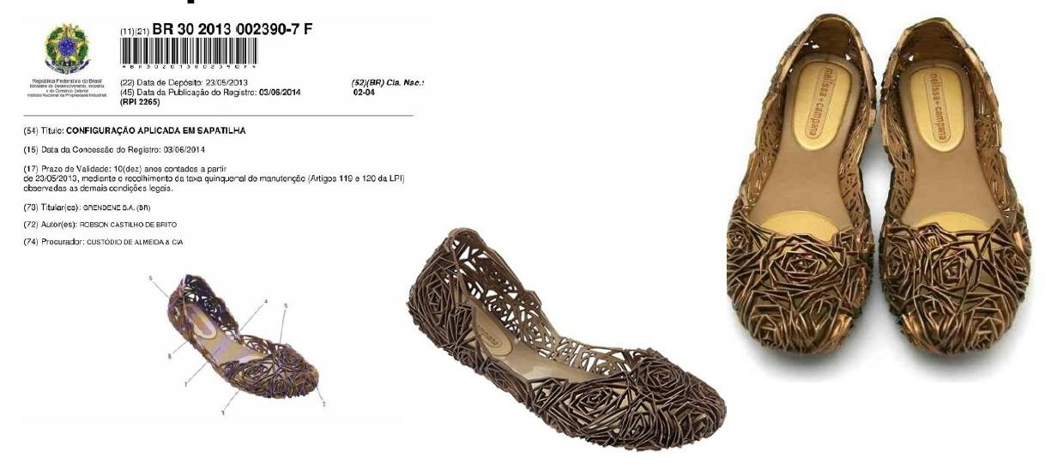

Bolsa e calçado Corallo, inspirados na cadeira de mesmo nome (não registrada)

1. **Produtos brasileiros com design reconhecido mundialmente e registrados no INPI**

Alguns exemplos de produtos brasileiros com design reconhecido mundialmente e registrados no INPI (Instituto Nacional da Propriedade Industrial) incluem:

**Bola de Futebol da Copa do Mundo FIFA 2014** - O design da bola Brazuca, desenvolvida pela Adidas com inspiração no Brasil, foi usada na Copa do Mundo FIFA 2014 e se tornou uma referência mundial.

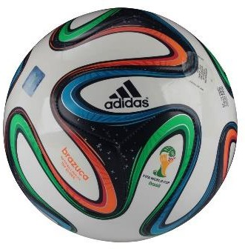

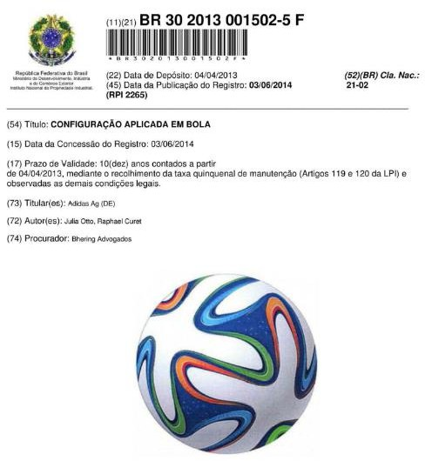

**Havaianas** - As famosas sandálias brasileiras, conhecidas pela sua simplicidade e conforto, têm um design icônico que conquistou o mercado internacional.

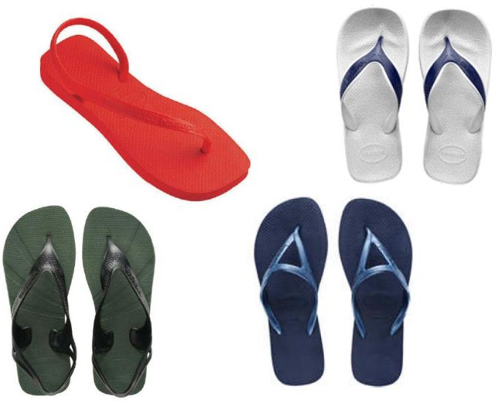

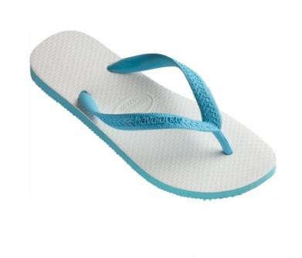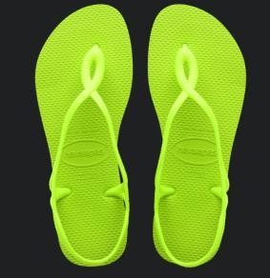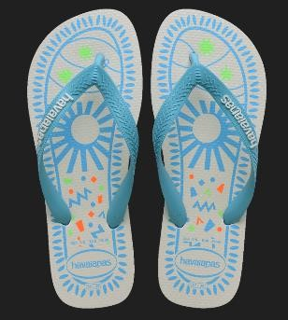

**HAVAIANAS**

A reviravolta no mercado das sandálias Havaianas, impulsionada pela renovação do design, destaca vividamente a importância da proteção por registro de Desenho Industrial no contexto brasileiro.

A Havaianas enfrentou um momento crítico nos anos 90, quando suas vendas começaram a declinar devido à percepção de que suas sandálias eram simples e desatualizadas. Para reverter essa situação, a empresa apostou na renovação do design das sandálias. Introduziu novos estilos, estampas variadas, cores vibrantes e materiais diferenciados, transformando um produto básico em um ícone de moda global.

Durante esse processo de renovação, a Havaianas não apenas focou na inovação estética, mas também reconheceu a importância de proteger legalmente seus novos designs. Por meio do registro de Desenho Industrial no INPI, a empresa garantiu direitos exclusivos sobre a aparência visual de suas sandálias renovadas. Isso significou que outras empresas não poderiam copiar ou reproduzir esses designs sem autorização, protegendo assim seus investimentos em pesquisa, desenvolvimento e marketing.

O registro de Desenho Industrial não apenas protegeu a Havaianas contra cópias diretas de seus designs, mas também fortaleceu sua posição no mercado contra concorrentes que tentaram se beneficiar da reputação e do reconhecimento da marca sem investir em inovação própria.

Com a proteção garantida pelo registro de Desenho Industrial, a Havaianas conseguiu consolidar sua imagem como uma marca de moda inovadora e diferenciada. Isso não apenas aumentou o valor percebido de seus produtos, mas também contribuiu para seu crescimento contínuo no mercado global, expandindo sua presença em novos segmentos e regiões.

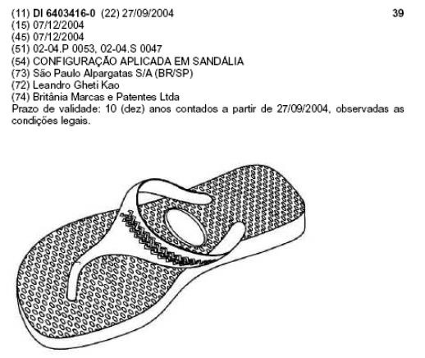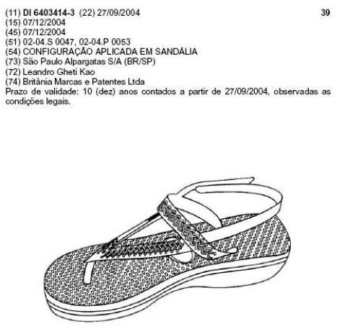

Havaianas original, em 1962

Exemplos de novos modelos

Exemplos de sandálias da marca Havaianas protegidas pelo registro de Desenho

Industrial no INPI

Esses produtos não apenas demonstram a criatividade e o talento dos designers brasileiros, mas também são reconhecidos internacionalmente por seu design distintivo e de qualidade. O registro no INPI confere proteção legal aos seus criadores, assegurando seus direitos de propriedade industrial.

# PATENTES

*SUMÁRIO*

1. Definição de Patente
2. Patente de Invenção e Patentes de Modelo de Utilidade
3. O que pode ser patenteado
   1. A patente do Velcro® é um exemplo de como uma descoberta pode levar a uma invenção
4. Proteção de uma invenção por Patente ou por Segredo Industrial?
5. Quem pode depositar uma Patente?
   1. Bárbara Gosziniak Paiva é um exemplo de uma estudante que depositou um pedido de patente no Brasil
   2. Cheila Gonçalves Mothé é um exemplo de uma professora que depositou alguns pedidos de patente no Brasil
   3. A Universidade Federal de Campina Grande (UFCG) liderou o ranking de Patentes de Invenção entre instituições de ensino superior em 2023
6. Vantagens do patenteamento
   1. A importância do sistema de propriedade industrial para o desenvolvimento tecnológico
   2. A importância do sistema de propriedade industrial para a saúde das populações

##### Definição de Patente

Os pesquisadores, as universidades, os inventores e as empresas geram conhecimento e tecnologia como frutos de seus trabalhos e, para divulgá-los, podem publicar suas descobertas, desenvolvimentos e/ou invenções em forma de:

★ artigos científicos (*papers*),

★ em canais da internet,

★ nas redes sociais,

★ em jornais e revistas não especializadas ou

★ em documentos de patentes.

É muito comum as Universidades e Centros Tecnológicos publicarem suas pesquisas em artigos científicos, enquanto algumas empresas e startups divulgam suas novas tecnologias em suas páginas de vendas na internet, em canais da internet (como o YouTube) e redes sociais.

Os **artigos científicos são publicados em revistas científicas**, tais como com a Nature, The Lancet, Science, The New England Journal of Medicine e Scientific American, dentre outras. Os brasileiros são bastante reconhecidos pelo número de publicações em revistas científicas. Segundo a Revista Pesquisa FAPESP, o Brasil passou de 17º (em 2000) para **11º (em 2018) entre os países que mais publicam artigos internacionalmente**, quando o número de artigos atribuídos ao Brasil foi de **60,1 mil**; como pode ser visto na Figura 1 (FAPESP, 2020)[1] . Em **2022**, segundo relatório divulgado pela Elsevier e pela Agência Bori, autores do Brasil publicaram **74,5 mil** documentos científicos e haviam publicado **80,5 mil em 2021** (Marques e Queiroz, 2023)[2].

As pesquisas, produtos e resultados divulgados nesses artigos científicos tornam-se de domínio público no momento em que são publicados, uma vez que as revistas científicas não possuem a capacidade de proteger os autores do uso, por terceiros, da sua tecnologia divulgada.

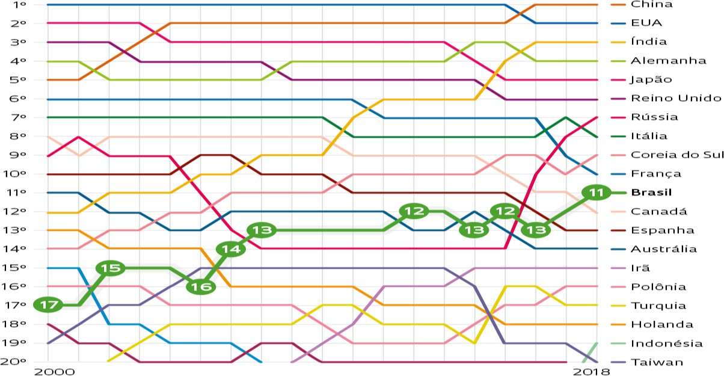

Figura 1 - Posição do Brasil por número de publicações. (Fonte: Revista Pesquisa FAPESP (2020)).

**Para a sala de aula**

Peça para os alunos identificarem onde pode ter patentes dentro da escola

Ventilador Celular

Garrafa Térmica Computador

Ar condicionado Iluminação

Etc

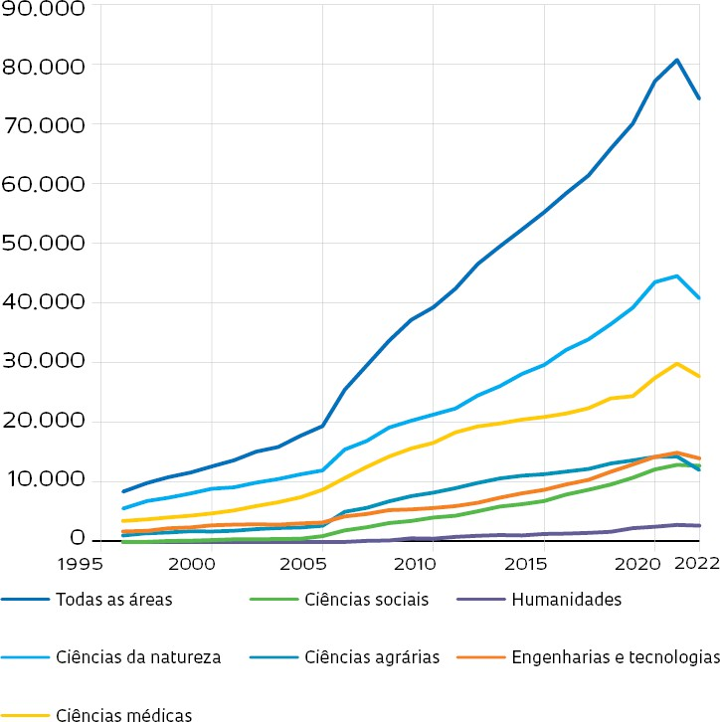

Figura 2 - Quantidade de artigos científicos do país publicados de 1996 a 2022. (Fonte: Revista Pesquisa FAPESP (Marques e Queiroz, 2023)).

Quando as inovações em tecnologias existentes em produtos e processos são divulgadas através de canais da internet, nas redes sociais (tais como YouTube, LinkedIn, Instagram, Facebook, etc), em jornais e revistas não especializadas, em sites de vendas ou em sites de empresas, muitas vezes as empresas, os empresários, as startups e os inventores recebem dos seus seguidores um “reconhecimento” em forma de like ou aplauso, porém, esses veículos também não possuem a capacidade de impedir que a tecnologia divulgada seja utilizada por seus concorrentes.

Então, **como impedir que terceiros** usufruam livremente de uma invenção para a qual foram dedicados custos, tempo e conhecimento técnico? Isso é possível através de um **documento de patente.**

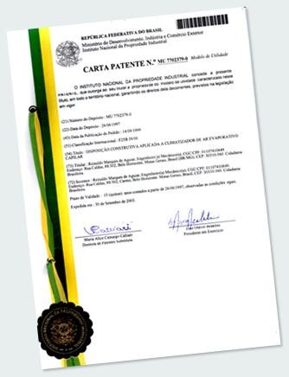

Figura 3 - Carta Patente (Fonte: <https://www.gov.br/inpi/pt-br>)

##### Mas o que é uma patente?

Patente é um **título legal** que confere ao seu detentor o direito de **uso exclusivo** de uma **invenção** por **prazo determinado**. No Brasil, a patente é concedida a um inventor ou titular pelo Instituto Nacional da Propriedade Industrial (INPI).

**A patente visa a proteção** das criações originais e o aperfeiçoamento das criações existentes, que podem ser protegidos como Patente de Invenção ou como Patente de Modelo de Utilidade. Em troca desse monopólio, a invenção deve ser divulgada para a sociedade com o objetivo de promover o desenvolvimento. Após o término desse prazo, a patente cai em domínio público, ou seja, pode ser usada por todos.

Os documentos de patente são a única forma de garantir a **proteção da invenção (a proteção da tecnologia) com a divulgação tecnológica**. Segundo dados do Instituto Nacional da Propriedade Industrial, os residentes brasileiros depositam em torno de 7,5 mil pedidos de patentes todos os anos, dentre os quais em torno de 4,5 mil são pedidos de patente de invenção (MDIC, 2023)[3]. Esse número de depósitos poderia ser muito maior, pois corresponde a **apenas 5,6% do total de artigos científicos publicados anualmente por brasileiros**.

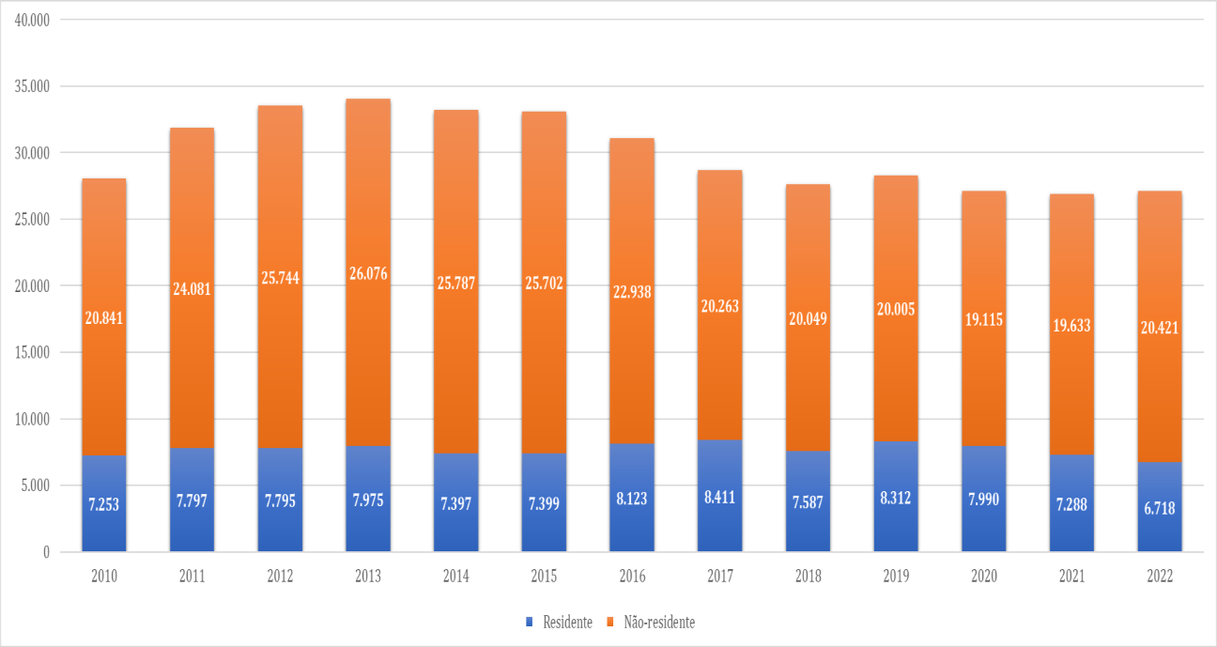

Figura 4 - Quantidade de pedidos de patentes publicados no Brasil no período de 2010 a 2022 por residentes brasileiros e por não residentes. (Fonte: <https://www.gov.br/inpi/pt-br>)

Leitura complementar [patente_historia_e_futuro.pdf (](https://www.gov.br/inpi/pt-br/servicos/patentes/guia-basico/patente_historia_e_futuro.pdf)[www.gov.br](http://www.gov.br/)[)](https://www.gov.br/inpi/pt-br/servicos/patentes/guia-basico/patente_historia_e_futuro.pdf)

##### Patente de Invenção e Patentes de Modelo de Utilidade

A simples descoberta de algo que exista na natureza, por exemplo, uma variedade desconhecida de uma planta, não é uma invenção. Já o processo de extração de uma nova substância dessa planta pode ser uma invenção, pois há uma **intervenção humana** que não é decorrência óbvia daquilo que já se conhece, isto é, há uma atividade inventiva.

Portanto, **invenção** é a concepção resultante do exercício da capacidade de criação do homem,

manipulando ou interferindo na natureza, que representa a solução para um problema específico, dentro de determinado campo das necessidades humanas.

Como visto anteriormente, no Brasil, as invenções podem ser protegidas através de Patentes de Invenção ou Patentes de Modelo de Utilidade. Mas, qual é a diferença?

As **patentes de invenção** podem proteger um **produto ou um processo**.

Como exemplos de patentes de invenção (Figura 5), podemos citar:

★ liga metálica de ouro para joalheria (invenção de produto);

★ processo de fabricação de uma lata de bebida, garrafa ou lata de aerossol em liga de alumínio (invenção de processo);

★ medicamento para regular a pressão arterial (invenção de produto);

★ sistemas para remoção de folhas de palha de milho (invenção de processos);

★ processo para beneficiamento, reciclagem de resíduos plásticos (invenção de processo);

★ estação modular para smartphone e leitor biométrico (invenção de produto); e

★ composições para formulação cosmética compreendendo uma mistura de manteiga de murumuru, manteiga de ucuuba, óleo de castanha, óleo de maracujá, manteiga de cupuaçu, óleo de açaí e/ou óleo de andiroba e/ou ésteres dos mesmos (invenção de produto).



Figura 5: Áreas tecnológicas que possuem patentes de invenção, tanto de produtos, quanto de processos. (Fonte: Elaboração própria - Figuras: Canva)

Já as **patentes de modelo de utilidade** protegem uma nova forma ou disposição que **melhora um produto (objeto)** já existente ou que traz um aperfeiçoamento na sua aplicação ou na sua fabricação.

Alguns exemplos de patentes de modelo de utilidade (Figura 6):

★ um alicate que tem a forma do cabo modificado para cortar e dobrar materiais com maior eficiência e tornar mais confortável o seu uso pode ser um modelo de utilidade patenteável;

★ uma tesoura para canhotos;

★ porta sabão em pó com dosador;

★ suporte de parede para bicicletas com mecanismo de encaixe ajustável para acomodar diferentes tamanhos de bicicletas.

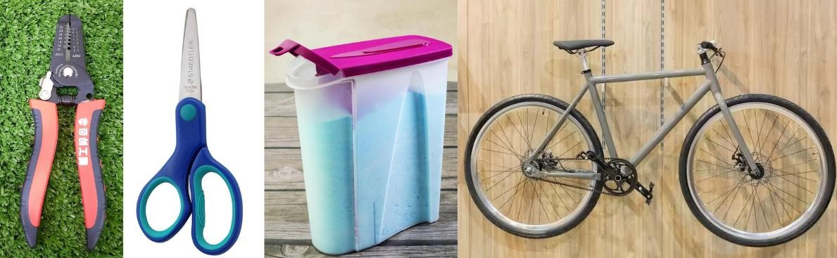

Figura 6: Objetos que possuem patentes de modelo de utilidade. (Fonte: Elaboração própria - Figuras: Canva)

O prazo máximo de proteção é de 20 anos para as patentes de invenção e de 15 anos para as patentes de modelos de utilidade.

##### O que pode ser patenteado

As ideias surgem a partir da busca da solução de um problema específico, mas elas, por si só, não são passíveis de serem patenteadas. É preciso que a ideia esteja **concretizada** e que tenha sido demonstrada a sua **aplicação industrial**.

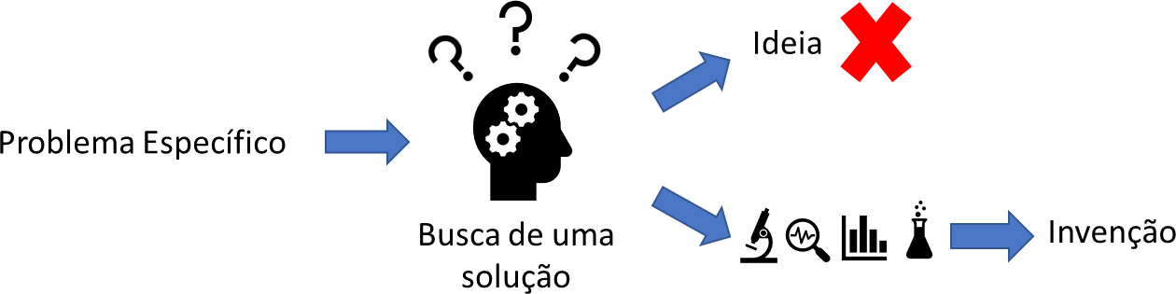

Figura 7: Ilustração do desenvolvimento de uma invenção (Fonte: Elaboração Própria).

As **descobertas** também não são passíveis de serem patenteadas. A descoberta consiste na revelação de algo (ou fenômeno) até então ignorado, mas **já existente na natureza**, o qual é determinado através da capacidade de observação do homem. Como exemplo de descobertas, podemos citar: formulação da lei da gravidade; propriedades (física, química, físico-química, etc.) de determinado material, como por exemplo, o ferro; identificação de genes e proteínas.

**Para a sala de aula**

Pense em um problema do seu colégio que você gostaria de resolver?

Pense em como poderia resolvê-lo?

Verfique se alguém já pensou em alguma solução igual

Você consegue descrever essa solução?

Você consegue desenhar essa solução?

Tanto uma ideia quanto uma descoberta podem gerar uma invenção patenteável. Tão logo **a ideia tenha sido concretizada** em uma forma tangível e se tornando uma invenção (Figura 7), por exemplo, protótipos de produtos (Figura 8), compostos químicos sintetizados, processos testados em modelagem computacional, plantas pilotos de equipamentos industriais, etc.; o inventor e/ou a empresa **poderá depositar um pedido de patente da sua invenção**.

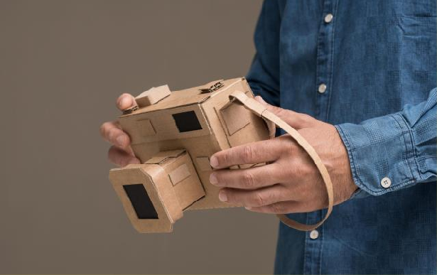

Figura 8: Protótipo de uma câmera fotográfica. (Fonte: [https://www.disenaelcambiofundacionterpel.co/index.cfm?doc=recursodetalle&id_submodulo=15](https://www.disenaelcambiofundacionterpel.co/index.cfm?doc=recursodetalle&id_submodulo=151&submoduloURL=m%C3%A9todos-para-prototipar-en-proyectos-de-educaci%C3%B3n-) [1&submoduloURL=m%C3%A9todos-para-prototipar-en-proyectos-de-educaci%C3%B3n-](https://www.disenaelcambiofundacionterpel.co/index.cfm?doc=recursodetalle&id_submodulo=151&submoduloURL=m%C3%A9todos-para-prototipar-en-proyectos-de-educaci%C3%B3n-))

Para que a patente seja concedida, é necessário que a invenção seja descrita de forma **completa,**

**clara, concisa e precisa**, de modo a permitir que pessoas com conhecimento comum naquela técnica, possam concretizar e usar a invenção.

Além disso, a invenção deve **contemplar** os 3 (três) requisitos de patenteabilidade: **Novidade**, **Atividade Inventiva** (ou Ato Inventivo) e **Aplicação Industrial**:

★ **Novidade** - a matéria precisa ser nova, ou melhor, não pode ter sido divulgada previamente em qualquer lugar do mundo (seja por via oral, escrita ou seu uso).

★ **Atividade Inventiva** - não podem ser óbvios para um técnico especializado no assunto, ou seja, não podem ser resultantes de uma mera combinação de fatores já existentes sem que haja um efeito técnico novo e inesperado, nem uma simples substituição de meios ou materiais conhecidos por outros que tenham conhecida a mesma função.

★ **Ato inventivo** - a nova forma ou disposição das características do objeto não pode decorrer de maneira comum para um técnico no assunto.

★ **Aplicação Industrial** - a invenção deve ter aplicação na indústria ou em qualquer meio produtivo.

A Lei de Propriedade Industrial (LPI)[4] exclui de proteção como invenção e como modelo de utilidade uma série de ações, criações, ideias abstratas, atividades intelectuais, descobertas científicas, métodos ou inventos que não possam ser industrializados. Algumas destas criações podem ser protegidas pelo Direito Autoral.

##### A patente do Velcro® é um exemplo de como uma descoberta pode levar a uma invenção

Em 1941, o engenheiro e inventor suíço George de Mestral ficou intrigado com as rebarbas de bardana (*Arctium Lappa* – “carrapicho”) (Figura 9) que grudavam no pelo de seu cachorro quando passavam pelas plantas peculiares em uma caminhada [5].

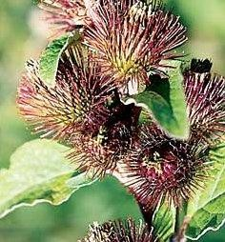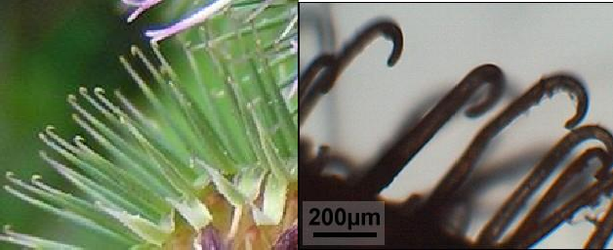

Figura 9: Imagens do *Arctium Lappa* – “carrapicho”. (Fonte: <https://pt.wikipedia.org/wiki/Velcro>)

Reconhecendo o potencial das capacidades únicas de fixação das centenas de “ganchos” microscópicos na rebarba, de Mestral trabalhou incansavelmente para desenvolver um processo para traduzir a fixação da rebarba de bardana aos têxteis e criar o que hoje chamamos de gancho e argola (Figura 10).

Desenvolver um tecido que replicasse essas extensões em forma de gancho provou ser difícil, mas De Mestral estava determinado. Durante sua experimentação com vários tecidos em Lyon, na França, ele se deparou com um fio de nylon. O nylon tinha as propriedades ideais — durabilidade e “memória” — para fornecer a ligação forte e durável necessária para seu fecho revolucionário.

Enquanto que o tecido de “argola” pode ser fabricado com relativa facilidade, o tecido com gancho

provou ser mais difícil. De Mestral inventou um dispositivo — baseado em aparadores de barbearia

— que poderia cortar com eficiência as argolas fáceis de fazer, transformando-as em ganchos (Figura 11).

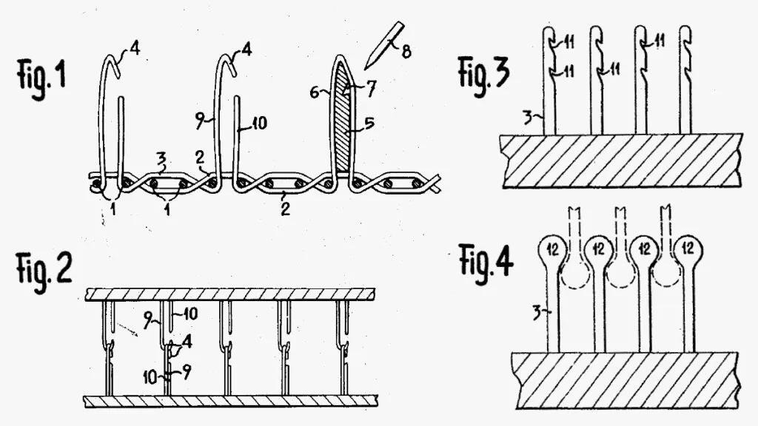

Figuras 10: Imagem da patente US2717437A de 1955. (Fonte: [https://worldwide.espacenet.com/patent/search/family/004571281/publication/US2717437A?q=U](https://worldwide.espacenet.com/patent/search/family/004571281/publication/US2717437A?q=US2717437A) [S2717437A](https://worldwide.espacenet.com/patent/search/family/004571281/publication/US2717437A?q=US2717437A))

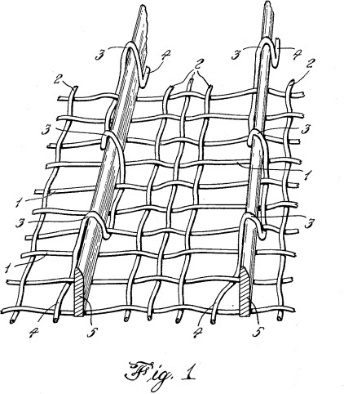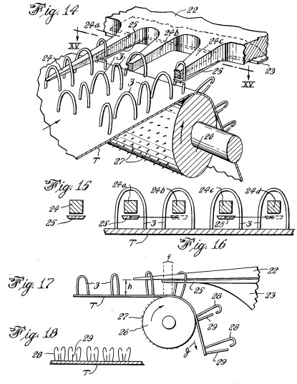

Figuras 11: Imagens da patente US3009235A de 1961. (Fonte: [https://worldwide.espacenet.com/patent/search/family/032471172/publication/US3009235A?q=u](https://worldwide.espacenet.com/patent/search/family/032471172/publication/US3009235A?q=us3009235a) [s3009235a](https://worldwide.espacenet.com/patent/search/family/032471172/publication/US3009235A?q=us3009235a))

De Mestral deu à sua empresa o nome de Velcro Companies, uma junção das palavras francesas “Velour” (veludo) e “Crochet” (gancho). Na Figura 12 é possível observar fotos das duas partes de um Velcro e uma imagem de como essas duas partes se unem.



Figura 12: Imagens do Velcro. (Fonte: <https://pt.wikipedia.org/wiki/Velcro>)

Vídeo complementar: <https://youtu.be/M3gqUHKrfUM?si=WIwme4BHje0Gk62K>

##### Proteção de uma invenção por Patente ou por Segredo Industrial?

Como visto, a patente é um meio eficiente de proteger uma invenção, porém, outra estratégia adotada é a proteção utilizando os denominados “segredos industriais”. Os segredos industriais permitem a preservação da natureza confidencial da informação contra a revelação indevida e contra o uso por pessoas não autorizadas. Entretanto, conforme o caso, conservar o sigilo de uma tecnologia é arriscado, senão de todo impossível. Alguns produtos colocados no mercado, por exemplo, podem ser desmontados e os seus segredos podem ser desvendados por uma simples observação do produto. Além disso, do **ponto de vista social**, a manutenção do segredo não é adequada, pois **dificulta o desenvolvimento tecnológico da sociedade**.

Por outro lado, a patente presume a **extinção do segredo**, tornando o conhecimento da tecnologia acessível a todos, haja vista que, como requisito para concessão de uma patente, o Estado exige a **descrição exata da tecnologia** de forma que um técnico com formação média na área seja capaz de reproduzir a invenção.

Durante o prazo de vigência da patente, o titular tem o **direito de excluir terceiros** da fabricação, comercialização, importação, utilização e/ou venda da matéria protegida. Por outro lado, a **revelação pública da invenção** contribui para equilibrar os interesses da sociedade em geral.

Cabe salientar que, de forma a **não impedir o avanço da ciência**, no Brasil, os alunos, professores,

pesquisadores, etc. podem utilizar os ensinamentos de uma patente com **finalidade experimental, relacionados a estudos ou pesquisas científicas ou tecnológicas** (Art. 43 da Lei 9279/96)[4].

##### Quem pode depositar uma Patente?

Qualquer pessoa física ou jurídica, nacional ou estrangeira, pode depositar um pedido de patente no INPI. Caso o depositante (nacional ou estrangeiro) não tenha residência no Brasil, é necessário que ele tenha um representante legal domiciliado aqui no país.

##### Bárbara Gosziniak Paiva é um exemplo de uma estudante que depositou um pedido de patente no Brasil

Bárbara Gosziniak Paiva (Figura 13), estudante de Minas Gerais, é depositante e inventora do pedido de patente BR102021024334-1, depositado no INPI em 2021 (Figura 14). Em 2023, ainda como mestranda do Programa de Pós-graduação em Engenharia de Materiais da Universidade Federal de Ouro Preto (UFOP), foi contemplada na lista *Under 30* da Forbes, que destaca os jovens com até 30 anos que tiveram sucesso em suas áreas de atuação. A estudante também foi a vencedora do evento *Red Bull Basement* em 2021, que premiou jovens do mundo inteiro que desenvolveram soluções tecnológicas com impacto significativo no mundo. Bárbara desenvolveu o projeto de uma garrafa para esterilização de água por radiação, filtragem e resfriamento do líquido para o consumo humano em regiões com saneamento básico precário[6].

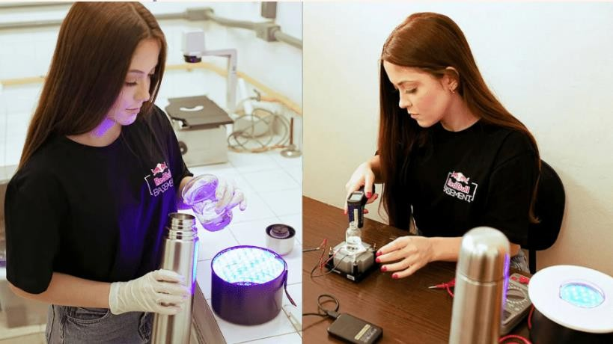

Figura 13: Foto da estudante Bárbara G. Paiva. (Fonte: [https://www.uol.com.br/ecoa/ultimas-](https://www.uol.com.br/ecoa/ultimas-noticias/2022/03/28/estudante-de-mg-cria-garrafa-que-torna-agua-potavel-e-ganha-premio.htm) [noticias/2022/03/28/estudante-de-mg-cria-garrafa-que-torna-agua-potavel-e-ganha-premio.htm](https://www.uol.com.br/ecoa/ultimas-noticias/2022/03/28/estudante-de-mg-cria-garrafa-que-torna-agua-potavel-e-ganha-premio.htm))

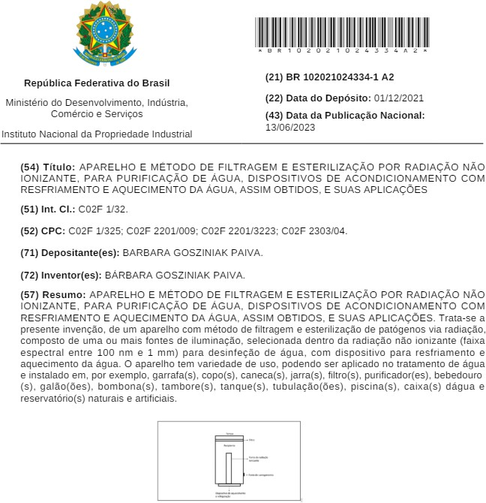

Figura 14: Imagem da folha de rosto do pedido de patente BR102021024334-1A2. (Fonte: BuscaWeb INPI)

##### Cheila Gonçalves Mothé é um exemplo de uma professora que depositou alguns pedidos de patente no Brasil

A Professora Cheila Gonçalves era Engenheira Química e foi a primeira Professora-titular negra da Universidade Federal do Rio de Janeiro. Ela possuía 7 (sete) depósitos de patentes no INPI, dentre os quais duas patentes foram concedidas, sendo que o pedido de patente mais antigo foi depositado no ano de 1988. Dentre as tecnologias dos pedidos depositados, observamos documentos relacionados a compósitos poliméricos, composições alimentícias, materiais cerâmicos, plásticos e resinas fenólicas (Figura 15).

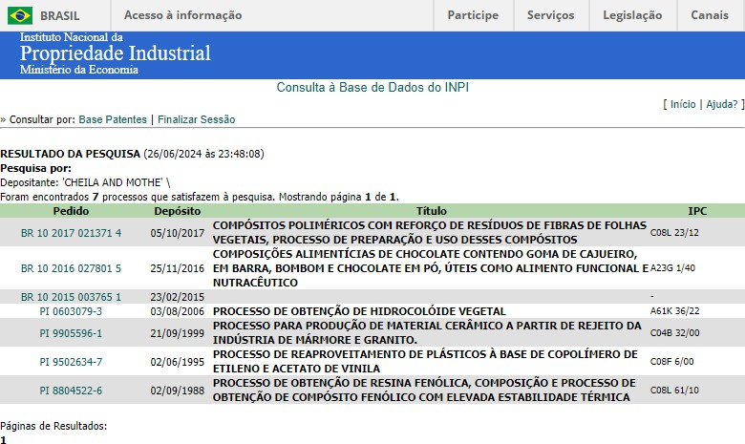

Figura 15. Lista dos pedidos de patentes depositados pela Professora Cheila Gonçalves Mothé no INPI no período de 1988 a 2017. (Fonte: BuscaWeb INPI).

##### A Universidade Federal de Campina Grande (UFCG) liderou o ranking de Patentes de Invenção entre instituições de ensino superior em 2023

Com 101 depósitos de patentes no ano de 2023, a UFCG liderou o ranking de patentes entre as Universidades[7,8]. A Universidade possui mais de 600 depósitos de patentes no INPI; destes, a maior parte está em fase de exame técnico no Instituto e 12 patentes já foram concedidas (Figura 16). Os depósitos são bastantes diversificados, passando pelas áreas farmacêutica, de revestimentos, de fertilizantes, de equipamentos agrícolas, dentre outras.

Em uma busca realizada na base de dados do escritório de patentes europeu (ESPACENET4), foram encontrados 381 pedidos de patentes da UFCG, dentre os quais 132 referem-se a tecnologias de alimentos e 40 referem-se, especificamente, a produtos derivados de frutas ou vegetais.

4 https://worldwide.espacenet.com/patent/search

Interessante: Ranking depositantes de patentes residentes no Brasil - ano de 2023

[https://www.gov.br/inpi/pt-br/central-de-](https://www.gov.br/inpi/pt-br/central-de-conteudo/noticias/RankingdeDepositantesResidentes2023.pdf) [conteudo/noticias/RankingdeDepositantesResidentes2023.pdf](https://www.gov.br/inpi/pt-br/central-de-conteudo/noticias/RankingdeDepositantesResidentes2023.pdf)

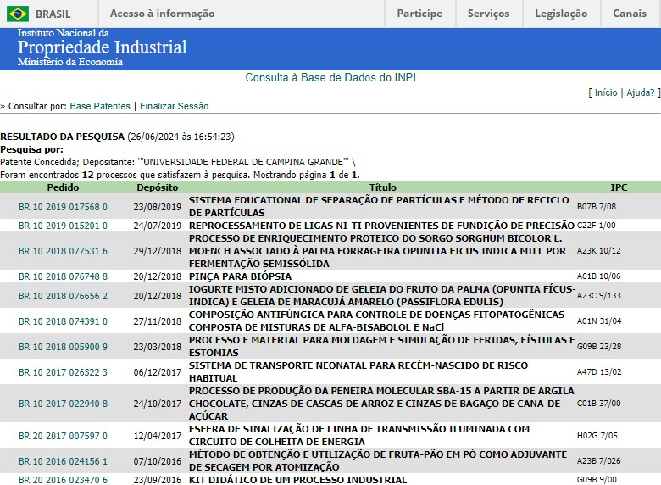

Figura 16: Lista das patentes concedidas à UFCG pelo INPI. (Fonte: BuscaWeb INPI)

##### Vantagens do patenteamento

Uma dúvida frequente dos pesquisadores é se eles devem publicar os resultados de suas pesquisas, por meio de artigos científicos, ou patenteá-los. A decisão, por vezes, é tomada levando em consideração qual o ganho que eles objetivam: aumentar seu indicador de produtividade, via publicação de artigo científico, ou promover uma inovação socioeconômica, via patente.



Figura 17: Diferentes tipos de publicações científicas. (Fonte: [https://biosabersite.wordpress.com/wp-](https://biosabersite.wordpress.com/wp-content/uploads/2018/12/20180619_00_revistas_cientificas-1.jpg?w=800) [content/uploads/2018/12/20180619_00_revistas_cientificas-1.jpg?w=800](https://biosabersite.wordpress.com/wp-content/uploads/2018/12/20180619_00_revistas_cientificas-1.jpg?w=800))

##### A importância do sistema de propriedade industrial para o desenvolvimento tecnológico

As patentes geram um impacto no desenvolvimento tecnológico, além disso, são elementos-chave para medir o avanço das tecnologias. Isso porque o sistema de patentes permite a obtenção de benefícios monetários através da comercialização, venda ou licenciamento das tecnologias, assim como, são um indicador da atividade produtiva do desenvolvimento intelectual, conhecimento e avanços tecnológicos, que têm um impacto positivo na sociedade.

A competitividade saudável promove uma corrida pela proteção das invenções, onde cada invenção busca obter as soluções de problemas presentes nas atuais tecnologias ou, ainda, a criação de produtos tão inovadores que são capazes de gerar novos campos de atuação em demandas que até aquele momento sequer existiam, mudando a forma de vida da sociedade como um todo. Podemos citar diversos exemplos de invenções que mudaram completamente o mundo da época em que foram inventadas: o avião, a televisão, os veículos espaciais, os satélites, os computadores e os telefones celulares. De acordo com as Nações Unidas[9], mais de três quartos da população possui um telefone celular, sendo uma das grandes invenções do nosso tempo.

Desde a sua primeira patente, grandes transformações foram desenvolvidas nos aparelhos telefônicos, que são impulsionadas pela necessidade das empresas em se manterem competitivas. Para isso, buscam atender às crescentes demandas de comunicação eficiente, mobilidade e integração de funcionalidades diversas. A primeira patente, Patente US3906166[10], descrevia o invento como “telefone de rádio portátil” e detalhava um telefone capaz de se comunicar através de

sinal de rádio com o auxílio de estações e antenas, permitindo a mobilidade do usuário na área de alcance da estação, Figura 18.

Os primeiros aparelhos telefônicos eram pesados e grandes, mas foram revolucionários em seu tempo e as primeiras patentes abriram caminho para a comercialização de telefones celulares, promovendo, desta forma, um estímulo à corrida tecnológica entre empresas, visando o desenvolvimento de dispositivos mais compactos e eficientes. A Figura 19 mostra a evolução dos aparelhos de telefonia móvel no período dos anos 80 até o ano de 2024, com alguns exemplos marcantes de cada época.

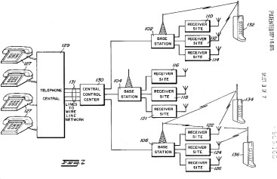

Figura 18. Desenho do Sistema de radiotelefonia portátil mostrando o seu funcionamento. (Fonte: [https://worldwide.espacenet.com/publicationDetails/originalDocument?CC=US&NR=3906166A&K](https://worldwide.espacenet.com/publicationDetails/originalDocument?CC=US&NR=3906166A&KC=A&FT=D&ND=3&date=19750916&DB&locale=en_EP) [C=A&FT=D&ND=3&date=19750916&DB=&locale=en_EP](https://worldwide.espacenet.com/publicationDetails/originalDocument?CC=US&NR=3906166A&KC=A&FT=D&ND=3&date=19750916&DB&locale=en_EP)).

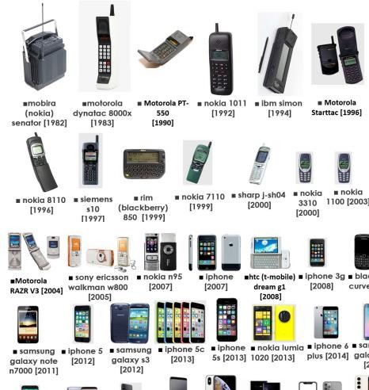

Figura 19. Evolução dos aparelhos celulares entre os anos de 1982 e 2024. [Fontes: <https://flauntdigital.com/blog/evolution-mobile-phones/#content_1> e [https://blogdaengenharia.com/secoes/colunistas-blog-da-engenharia/linha-do-tempo-dos-](https://blogdaengenharia.com/secoes/colunistas-blog-da-engenharia/linha-do-tempo-dos-celulares-entenda-a-evolucao-e-a-historia-dos-smatphones/) [celulares-entenda-a-evolucao-e-a-historia-dos-smatphones/](https://blogdaengenharia.com/secoes/colunistas-blog-da-engenharia/linha-do-tempo-dos-celulares-entenda-a-evolucao-e-a-historia-dos-smatphones/)).

Ainda neste contexto, podemos destacar algumas patentes que promoveram a transformação tecnológica dos telefones celulares e a forma como eles funcionam, abrindo caminho para as funcionalidades que temos hoje nos smartphones. A transformação no sistema de comunicação pode ser observada com os exemplos a seguir.

A patente US4486624[11], publicada em 1984, diz respeito ao sistema de comunicação móvel, que permitiu a comunicação em locomoção sem a perda da ligação ao se mover entre as estações de recepção de sinal, permitindo a expansão do sistema de comunicação. Outras patentes focam na performance das antenas, como a patente US4369516[12], publicada em 1983, uma tentativa de melhorar a performance das antenas tornando a troca de sinal e modulação mais eficiente. Na década de 90, com a chegada do 2G, a tecnologia GSM possibilitou maior capacidade de chamadas, melhor qualidade de voz e a introdução de mensagens de texto (SMS) e outros serviços que não eram possíveis com a tecnologia analógica. A patente US4852090[13], por exemplo, cobria um “Sistema de

**Para a sala de aula**

**SUGESTÃO DE FILMES**

Filme “Fome de Poder” (2016) sobre a marca e o modelo de negócio do McDonald’s.

Filme “Joy: O Nome do Sucesso” (2015) sobre empreendedorismo.

Comunicação Móvel Digital” que utilizava a técnica de múltiplo acesso por divisão de tempo (TDMA), melhorando a eficiência do sinal. No início dos anos 2000, a transição para as redes 3G trouxe uma nova era de conectividade e a década seguinte foi marcada pela implementação das redes 4G LTE, que proporcionaram velocidades de internet móvel comparáveis às conexões de banda larga fixa. Atualmente, podemos acompanhar o desenvolvimento da nova tecnologia 5G.

As grandes mudanças nos sistemas de comunicação permitiram que os aparelhos tivessem cada vez mais implementações e novas funcionalidades. Entretanto, as patentes apresentadas aqui são apenas exemplos de um montante de várias dezenas de milhares publicadas em todo o mundo. A Figura 20 mostra o número de patentes apenas sobre os sistemas de comunicação móvel depositados nos Estados Unidos. Como podemos observar, é um número extraordinariamente grande.

Desde a primeira ligação feita em um celular moderno (Figura 21, vídeo complementar) até os mais modernos “smartphones”, centenas de milhares de patentes foram publicadas, e cada uma delas gerou a força motriz capaz de impulsionar o desenvolvimento tecnológico seguinte.

Para se ter uma ideia, apenas a tecnologia Bluetooth 3.0, a tecnologia que permite conectividade de curto alcance entre o smartphone e outros dispositivos, estão presentes cerca de 30.000 patentes, incluindo 200 universidades. Desta maneira, também é possível entender porque produtos altamente tecnológicos geralmente estão associados a altos preços. Para aqueles que acompanham e estudam este mercado, as patentes recém-publicadas já dão sinais de que podemos esperar por novas funcionalidades e novos conceitos nos futuros “smartphones”. Estas tecnologias estão em pleno

desenvolvimento pelas grandes empresas do setor que buscam atender uma demanda de consumidores cada vez mais exigentes.

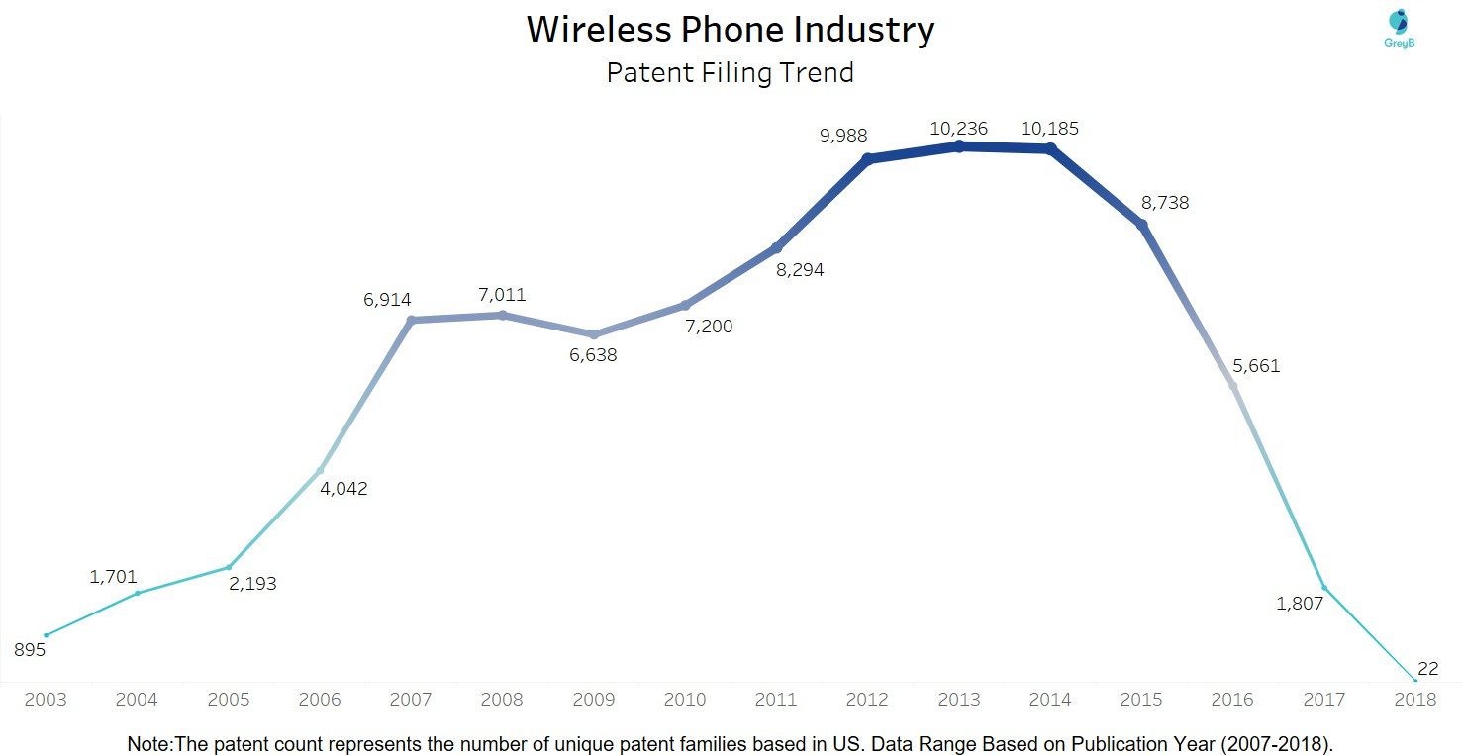

Figura 20. Patentes depositadas no escritório de patentes americano USPTO sobre os sistemas Wireless de celulares. [[https://insights.greyb.com/wireless-phone-industry-patent-innovation-and-](https://insights.greyb.com/wireless-phone-industry-patent-innovation-and-trend/) [trend/](https://insights.greyb.com/wireless-phone-industry-patent-innovation-and-trend/)].

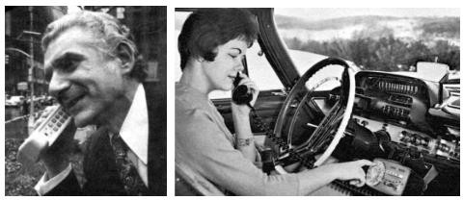

Figura 21. Imagens atribuídas à primeira chamada telefônica feita por Martin Cooper (esquerda) e os primeiros sistemas de telefone móvel veicular (direita). [<https://museucapixaba.com.br/hoje/primeira-chamada-de-celular-de-1973/>] .

**Para a sala de aula**

Onde tem PI na Física, Química e em Biologia?

Vocês conseguem pensar como o estudo dessas disciplinas podem ajudar a melhorar o mundo em que vivemos?

Vídeo complementar: <https://youtu.be/axx56_7Vz6Q>

##### A importância do sistema de propriedade industrial para a saúde das populações

A indústria farmacêutica tem como seu principal fator competitivo o lançamento de novos produtos no mercado. Entretanto, o estudo e desenvolvimento de novas moléculas, novas tecnologias e novas terapias demandam muito tempo e elevados gastos em Pesquisa e Desenvolvimento (P&D), por isso, grandes investimentos são utilizados neste setor. Esses investimentos não poderiam ser devidamente recompensados se o inventor não tivesse uma garantia de exploração exclusiva da invenção, o que poderia causar a falta de investimento em pesquisa e em desenvolvimento. Isso ocorre porque os medicamentos e as vacinas, produtos da indústria farmacêutica, são facilmente “copiados” por engenharia reversa, o que permitiria ao concorrente produzir a mesma substância com um custo inferior ao do criador, já que o concorrente não precisaria gastar dinheiro com P&D. Sendo assim, o patenteamento das invenções no campo farmacêutico é imprescindível.

Uma das vantagens absolutas das empresas que investem em P&D são as patentes farmacêuticas, que visam proteger a propriedade intelectual e que garantem ao investidor vantagens competitivas em relação aos concorrentes. A proteção garantida pelas patentes cria incentivos econômicos adicionais porque garante o privilégio de exploração exclusiva do produto ou tecnologia, o que facilita a obtenção de lucros de retorno de P&D, e permite, ainda, maiores investimentos.

Um exemplo de patente na área farmacêutica é a vacina para proteção contra a COVID-19, desenvolvida pela Pfizer em parceria com a BioNTech. A vacina foi desenvolvida à base de mRNA para combater o vírus SARS-CoV-2, e foi aprovada por órgãos regulatórios em todo o mundo.

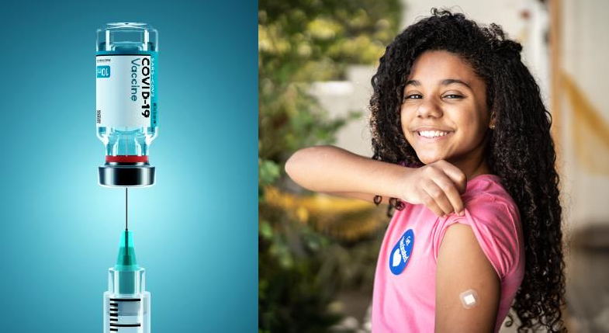

Figura 22: Imagens referentes à Vacina da Pfizer em parceria com a Biontech. (Fonte: [https://www.pfizer.com.br/pfizer-no-combate-ao-](https://www.pfizer.com.br/pfizer-no-combate-ao-coronavirus#%3A~%3Atext%3DNossos%20esfor%C3%A7os%20contra%20a%20Covid%2D19%26text%3DAssim%2C%20em%20parceria%20com%20a%2CVacina%20Pedi%C3%A1trica) [coronavirus#:~:text=Nossos%20esfor%C3%A7os%20contra%20a%20Covid%2D19&text=Assim%2C](https://www.pfizer.com.br/pfizer-no-combate-ao-coronavirus#%3A~%3Atext%3DNossos%20esfor%C3%A7os%20contra%20a%20Covid%2D19%26text%3DAssim%2C%20em%20parceria%20com%20a%2CVacina%20Pedi%C3%A1trica)

[%20em%20parceria%20com%20a,Vacina%20Pedi%C3%A1trica](https://www.pfizer.com.br/pfizer-no-combate-ao-coronavirus#%3A~%3Atext%3DNossos%20esfor%C3%A7os%20contra%20a%20Covid%2D19%26text%3DAssim%2C%20em%20parceria%20com%20a%2CVacina%20Pedi%C3%A1trica))

O pedido de patente de invenção n° BR 112022019781-0 da empresa alemã BIONTECH, que refere- se à **vacina para o coronavírus**, foi publicado no INPI em 13 de dezembro de 2022. Este pedido se refere ao campo de RNA para prevenir ou tratar a infecção por coronavírus. Refere-se também aos métodos e agentes para vacinação contra infecção por coronavírus e indução de respostas imunes específicas de antígeno de coronavírus eficazes, tais como respostas de anticorpos e/ou células T. Especificamente, também se refere a métodos que compreendem a administração a um RNA sujeito que codifica um peptídeo ou proteína compreendendo um epítopo da **proteína spike de SARS-CoV- 2** (proteína S) para induzir uma resposta imune contra a proteína S de coronavírus, em particular, Proteína S do SARS-CoV-2, no sujeito, ou seja, **RNA da vacina que codifica o antígeno da vacina**.

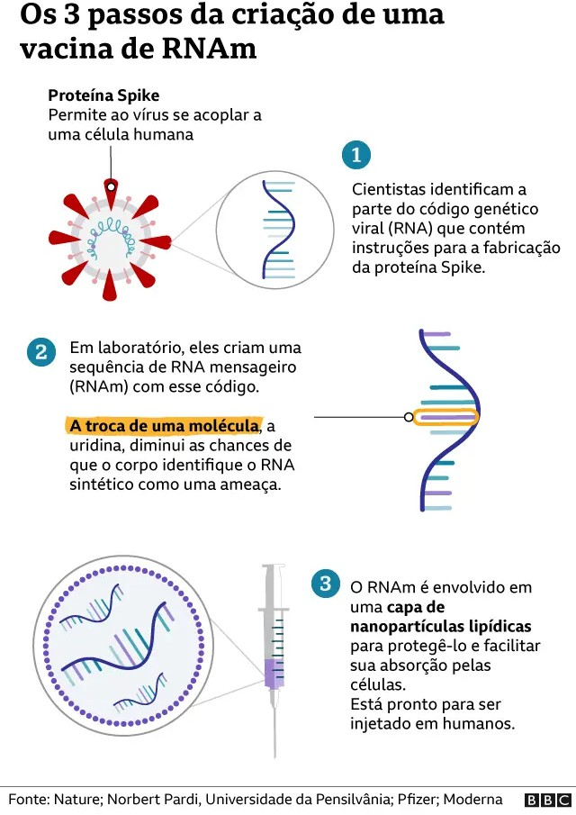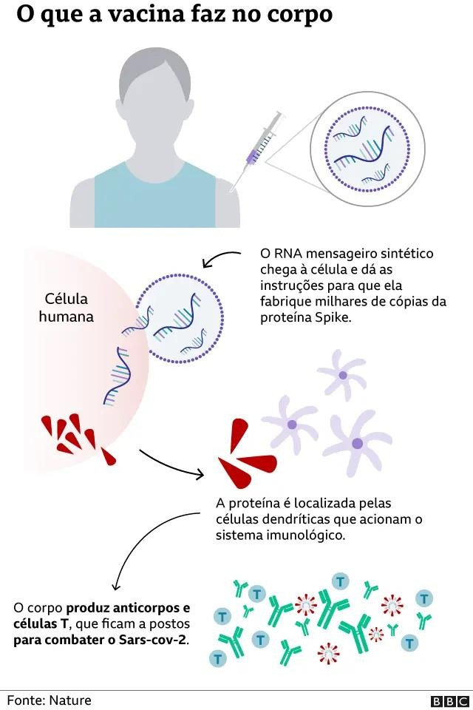

Figura 23: Os 3 passos de criação de uma vacina de RNAm e como a vacina atua no corpo humano. <https://www.bbc.com/portuguese/geral-55091872>

## INFORMAÇÃO TECNOLÓGICA DE PATENTES

*SUMÁRIO*

1. Introdução
   1. O que é a informação tecnológica e onde encontrar?
   2. O papel do sistema de patentes e da informação contida nos documentos
2. Que informações podem ser encontradas em um documento de patente?
   1. Estrutura do documento de patente
3. Características e Vantagens dos Documentos de Patente
4. Por que é necessário fazer uma busca dos documentos nas bases de patentes?
5. Objetivos da Busca de Patentes
6. Onde encontrar os documentos de patente?
   1. Bases de Patentes
7. Informações básicas sobre a busca
   1. Palavras-chave
   2. Classificações de Patentes

##### Introdução

* 1. **O que é a informação tecnológica e onde encontrar?**

A informação tecnológica é definida, no dicionário técnico, da seguinte forma: “***Informação Tecnológica*** *é todo tipo de* ***conhecimento sobre tecnologias*** *de fabricação, de projeto e de gestão, que favoreça a melhoria contínua da qualidade e a inovação no setor produtivo.*” (Glossário Geral de Ciência da Informação, CID/UNB, 2004)

A informação tecnológica pode ser obtida de diversas formas e em distintos locais: livros, artigos acadêmicos, manuais técnicos, internet, pode ser divulgada por diversas mídias (jornais ou revistas, TV, rádios), em eventos de negócios ou em feiras, congressos ou simpósios (nacionais ou internacionais). No entanto, poucas pessoas sabem que as informações tecnológicas podem ser obtidas em documentos de patente.

##### O papel do sistema de patentes e da informação contida nos documentos

Uma das mais antigas formas de proteção da propriedade intelectual é a proteção por patentes. Foi ensinado, no módulo de patentes, que a **proteção** oferecida pela **patente** é **territorial**, ou seja, cobre apenas o país (ou região) onde a patente foi concedida. Contudo, as **informações** contidas nos documentos de patentes circulam no mundo todo (divulgação **global**), ou seja, as pessoas de um país podem ter acesso às informações dos documentos de patente publicados por outros países. (Figura 1)

**Figura 1**: Sistema de Patentes - Proteção X Divulgação da Informação

**Proteção territorial da tecnologia**



**Divulgação da Informação e Acesso Globais**

Fonte: Criada pelo autor do módulo.

Vale destacar que a circulação e recuperação das informações de patentes foi facilitada, nas últimas décadas, graças ao surgimento das bases eletrônicas de patentes. No item 6, serão apresentadas algumas destas bases.

O sistema de patentes possui duas funções básicas. (Figura 2) A primeira função é incentivar o desenvolvimento tecnológico, econômico e social de um país, ao conceder ao inventor um direito exclusivo, por um tempo determinado, para que ele possa explorar economicamente sua invenção (fabricar, comercializar), a fim de recuperar seu investimento, podendo excluir outras pessoas (ou empresas, instituições) deste uso, se assim desejar. Afinal, o inventor investiu seu tempo e muitas vezes recursos próprios para desenvolver sua invenção e deseja uma “recompensa” por seu trabalho ou ficará desestimulado a continuar inventando.

Mas o que ganha a sociedade com este monopólio concedido pelo Estado ao inventor (detentor)? Assim, a contrapartida (segunda função) deste sistema é fornecer ao público em geral o acesso às informações sobre o desenvolvimento da tecnologia protegida mundialmente, de modo a estimular a inovação e contribuir para o crescimento econômico e social de cada país. A Figura 2 a seguir ilustra as funções e benefícios do sistema de patentes.

**Figura 2:** *Monopólio X Acesso às Informações contidas nas Patentes*

|  |  |  |
| --- | --- | --- |
| **Monopólio temporário** | **Patente** | **Informação tecnológica** |
| **Benefícios privados** | Documento de patente deve **revelar em detalhes** todo o  **conteúdo técnico**  da matéria protegida pela  patente  (art. 24 da LPI) | **Benefícios públicos** |
| O(s**) inventor**(es) busca(m) o retorno do seu investimento e a  manutenção da vantagem competitiva. | A **sociedade** se beneficia do fluxo das informações e da continuidade do processo de desenvolvimento tecnológico. |
| O titular tem o **direito temporário** de **excluir terceiros** de usar, importar, comercializar ou produzir sua invenção. | A **contrapartida** à proteção da invenção é a **divulgação da**  **informação tecnológica**, após o período de sigilo (18 meses após |

|  |  |  |
| --- | --- | --- |
|  |  | o depósito do pedido de patente). |

Fonte: Criada pelo autor do módulo.

##### Que informações podem ser encontradas em um documento de patente?

O documento de patente, independentemente de ser concedido, contém *informação tecnológica*. Ao observar a linha do tempo do processo de patente, a informação tecnológica já está disponível ao público, para consulta, a partir da 1ª publicação do pedido, após o término do período de sigilo (previsto na LPI). (Figura 3)

**Figura 3**: Acesso às informações das patentes

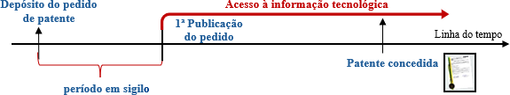

Fonte: Criada pelo autor do módulo.

Mas que tipo de informação pode ser obtida em um documento de patente?

##### Estrutura do documento de patente

Segundo o **art. 19** da lei nº 9.279 de 14/05/1996 (**LPI**), além de apresentar um *requerimento* e um *comprovante de pagamento,* o **pedido de patente** deverá conter as seguintes partes: informações bibliográficas (na folha de rosto do pedido), que inclui um resumo; relatório descritivo; reivindicações; desenhos (se for o caso). A listagem de sequência (se for o caso) será incluída em pedidos, como os da área de biotecnologia.

Assim, há diversas informações técnicas e legais dentro de um documento de patente, que são fornecidas na folha de rosto do pedido de patente, no seu relatório descritivo, nas figuras ou no quadro reivindicatório, como veremos a seguir.

##### Na folha de rosto do documento de patente

Na folha de rosto, são encontrados os dados bibliográficos do pedido como o número e o título do pedido, o resumo, as datas de depósito e de publicação nacional (ou de concessão, se houver), as classificações de patentes, o depositante (titular) e os inventores. Dependendo da matéria, pode ter desenhos também. (Figura 4)

**Figura 4**: Folha de rosto do documento BR 202021006913-4

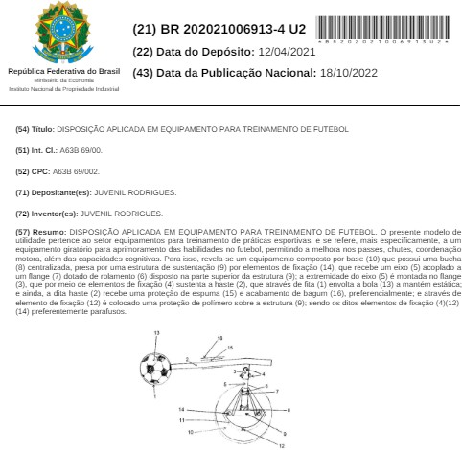

**detentores do direito**

**Informações técnicas**

**Informações técnicas**

**Informações legais**

##### No Quadro Reivindicatório

As reivindicações definem o limite (escopo) da proteção. Assim, se a patente for concedida, as tecnologias efetivamente protegidas são aquelas descritas (delimitadas) no Quadro Reivindicatório do documento de patente. (Figura 5)

**Figura 5**: Quadro reivindicatório do documento BR 202021006913-4

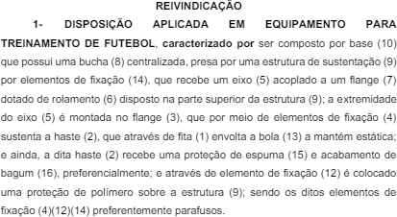

##### No Relatório Descritivo

O Relatório Descritivo apresenta a invenção comparada ao “estado da técnica” daquela

tecnologia. (Figura 6)

**Figura 6**: Relatório descritivo do documento BR 202021006913-4

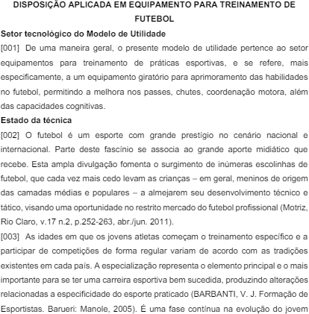

Por fim, nos documentos de patente, são encontradas respostas para as perguntas:

* + - * **O quê**? (produto, máquina ou dispositivo, no texto, nas classificações e/ou desenhos),
      * **Como** é feito? (método ou processo),
      * **Quem**? (depositantes, titulares, inventores),
      * **Quando**? (datas de depósito, datas de concessão), e
      * **Onde**? (país ou região).

##### Características e Vantagens dos Documentos de Patente

Existem diversas características e vantagens em se usar as informações tecnológicas, legais e comerciais contidas nos documentos de patentes. O Quadro 1 a seguir apresenta as principais vantagens dos documentos de patente como fonte de informações.

Quadro 1: Vantagens Estratégicas dos Documentos de Patente como Fonte de Informações

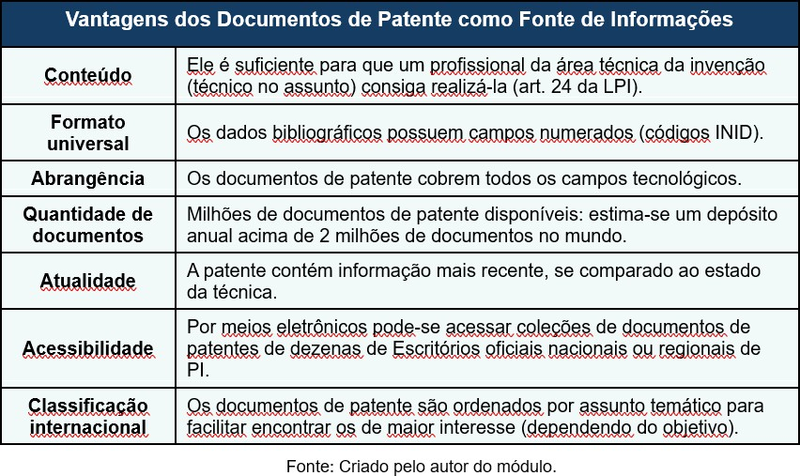

##### Por que é necessário fazer uma busca dos documentos nas bases de patentes?

A busca da informação tecnológica contida em documentos de patentes permite saber o que já foi desenvolvido em determinada área técnica. Por exemplo, para o empresário que pretende investir em inovação, nada pior do que gastar dinheiro para criar algo que já existe, ou seja,

**Para a sala de aula**

Usar a solução proposta para o problema e verificar se alguém já pensou numa solução parecida, usando os bancos de patentes apresentados

“reinventar a roda”. Isto é desperdício de dinheiro e de tempo. Por isso, a informação tecnológica, disponível em bases de patentes e na literatura especializada, deve ser consultada antes de começar a desenvolver novos produtos. Da mesma forma, os pesquisadores devem verificar o que já existe em determinado campo tecnológico antes de iniciar uma linha de pesquisa em uma universidade ou instituição de pesquisa. Afinal, há nichos tecnológicos ainda pouco desenvolvidos e explorados.

Nos últimos anos, a busca de patentes passou a ser incluída em editais com viés tecnológico de órgãos do governo, dentre eles o CNPq

- Conselho Nacional de Desenvolvimento Científico e Tecnológico ([https://www.gov.br/cnpq/pt-br/assuntos/noticias/cnpq-em-](https://www.gov.br/cnpq/pt-br/assuntos/noticias/cnpq-em-acao/chamadas-do-cnpq-promovem-busca-patentaria) [acao/chamadas-do-cnpq-promovem-busca-patentaria](https://www.gov.br/cnpq/pt-br/assuntos/noticias/cnpq-em-acao/chamadas-do-cnpq-promovem-busca-patentaria)). O objetivo é incentivar a inovação tecnológica e reduzir gastos desnecessários com invenções que já existem, evitando o desperdício de recursos públicos.

##### Objetivos da Busca de Patentes

Há diversos objetivos para se fazer uma busca de patente. Os principais objetivos de busca são mostrados a seguir.

##### Patenteabilidade

Identificar o “estado da técnica” de determinada tecnologia analisada para poder aferir a novidade e/ou a atividade inventiva. Segundo o artigo 8º da LPI, *é patenteável a invenção (produtos* ou *processos),* que atenda aos requisitos de *novidade*, *atividade inventiva*, e *aplicação industrial* (observando os artigos 10 e 18, que tratam de matérias excluídas de proteção).

**OBS**: O “estado da técnica”, segundo a Lei da Propriedade Industrial

- LPI (artigo 11, parágrafo 1º da Lei no 9.279 de 14/05/1996), é

constituído por *tudo* aquilo *tornado acessível ao público antes da data de depósito do pedido de patente*, por *descrição escrita ou oral*, por *uso* ou qualquer *outro meio, no Brasil ou no exterior* (ressalvados o *período de graça* e o *direito de prioridade*, arts. *12, 16* e *17*).

A fim de tornar mais claro, veja a Figura 7 a seguir:

**Figura 7**: Estado da Técnica para pedido depositado em 02/09/2004

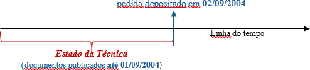

Fonte: Criada pelo autor do módulo.

##### Levantar o estado da técnica para apoio à Pesquisa e Desenvolvimento (P&D)

É importante saber o que já foi inventado nas áreas tecnológica de interesse para não perder tempo e dinheiro “reinventando a roda”. A busca de patentes pode auxiliar, mostrando ao pesquisador as tecnologias que já existem naquela área tecnológica e onde há poucas ou mesmo nenhuma invenção, que poderão ser o foco de uma nova linha de pesquisa.

##### Encontrar solução para problemas técnicos

A busca de patentes possibilita descobrir alternativas tecnológicas (outros equipamentos ou métodos existentes, por exemplo) a fim de solucionar determinado problema técnico da sua empresa, que pode estar relacionado à produção da empresa ou a outros objetivos.

**Exemplo 1**: João deseja abrir um negócio e gostaria de fabricar pipas para vender, mas sabe que fazer as rabiolas manualmente é trabalhoso e demanda tempo. Então, ele pensou: será que já foi inventada uma máquina para fabricar rabiolas para pipas?

Onde João deveria procurar para verificar se esta máquina já foi inventada? No Brasil, existe algum pedido de patente para esta máquina? Levando em consideração o que você aprendeu neste módulo sobre informação tecnológica de patentes, assinale a resposta correta:

* 1. João deveria perguntar aos amigos se eles viram esta máquina em algum lugar.
  2. João deveria procurar nas lojas da sua cidade.
  3. João deveria procurar nos jornais.
  4. João deveria procurar esta invenção em bases de patentes, como a base do INPI. (resposta correta)

Ao procurar na base do INPI, João teria descoberto que esta máquina já foi inventada em 2015, pois ele encontrou o pedido BR 102015000729-9.

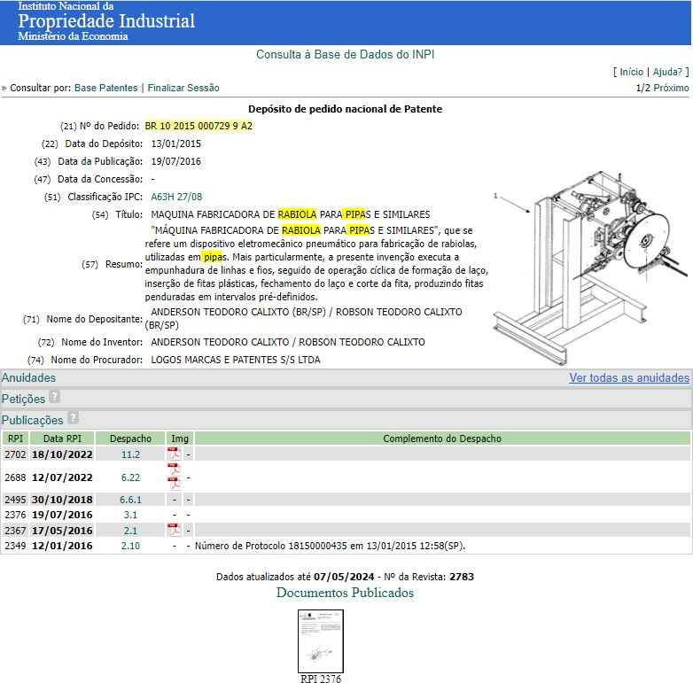

##### Acompanhar evoluções tecnológicas

A busca permite acompanhar a evolução de determinada tecnologia e ver as tendências futuras desta tecnologia. Por exemplo, no caso do telefone, um aparelho que revolucionou a história da comunicação. Ao fazer a busca, é possível descobrir as etapas da evolução tecnológica deste aparelho com as respectivas patentes e pedidos depositados, além de conhecer quem foram os depositantes, os inventores indicados nos documentos, a data de cada invenção, os detalhes técnicos de cada aparelho. (Figura 8)

**Figura 8**: Evolução do telefone5

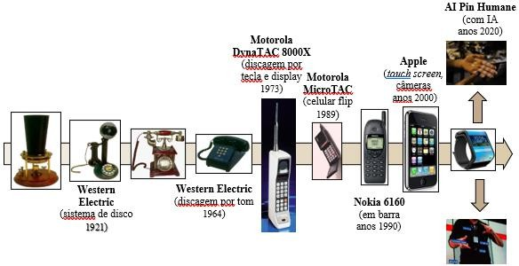

Fonte: Criada pelo autor do módulo.

##### Identificar possibilidades de licenciamento

Se um produto ou processo no qual você está interessado já foi inventado, é possível conhecer o detentor desta tecnologia pelo documento de patente, a fim de procurá-lo para tentar obter uma licença de uso, comercialização ou de produção. A licença é uma permissão oficial do detentor da patente que vai evitar futuros problemas na justiça.

##### Estatísticas

É possível elaborar estudos, panoramas ou cenários de determinada tecnologia, a partir de estatísticas e outras análises de dados com a finalidade de divulgar as informações de determinado campo tecnológico. Assim, levantar e analisar as patentes de determinado campo tecnológico pode

5 Também foram lançados aparelhos da Sony Ericsson, Samsung, Xiaomi, IBM (etc.) não mostrados nesta figura.

ser útil tanto para empresas interessadas, fundamentando a tomada de decisões empresariais, como para subsidiar políticas públicas de governos. O INPI (Brasil) fornece estatísticas ([INPI Data —](https://www.gov.br/inpi/pt-br/inpi-data) [Instituto Nacional da Propriedade Industrial (www.gov.br)](https://www.gov.br/inpi/pt-br/inpi-data)) e elabora estudos e radares tecnológicos com o objetivo de subsidiar políticas públicas dos governos. A Figura 9 mostra diversos radares tecnológicos6 (estudos) elaborados por pesquisadores de patentes do INPI, no Brasil, encontrados em <https://www.gov.br/inpi/pt-br/servicos/patentes/informacao-tecnologica>.

**Figura 9**: Radares tecnológicos elaborados pelo INPI

6 *A Divisão de Estudos e Projetos (DIESP) do Instituto Nacional da Propriedade Industrial (INPI) elabora os Radares Tecnológicos, que têm como objetivo analisar as informações tecnológicas contidas em documentos de patentes com foco na análise de tecnologias / setores da economia considerados prioritários pelo Governo Brasileiro e/ou instituições parceiras. Eles visam apresentar o desenvolvimento tecnológico de determinado setor no Brasil e no mundo.*

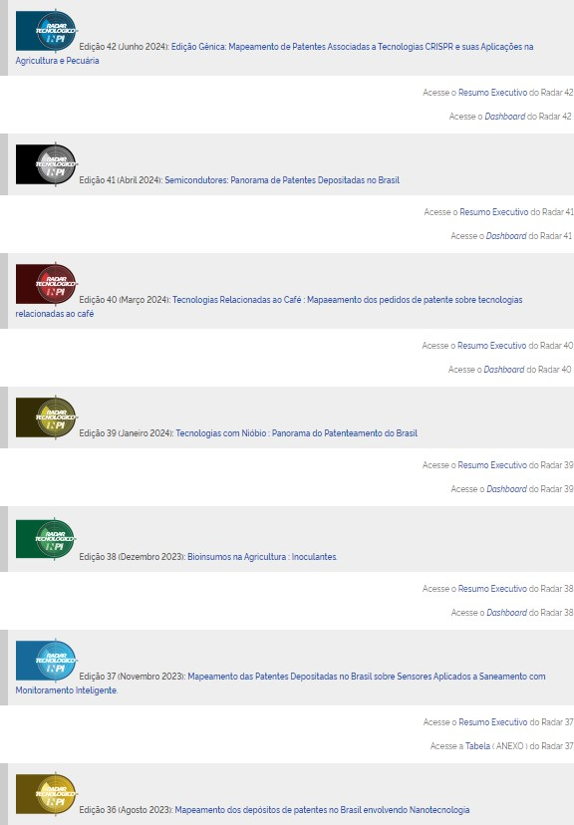

Fonte: Portal do INPI.

Vale salientar que há outros objetivos de busca não mencionados.

##### Onde encontrar os documentos de patente?

* 1. **Bases de Patentes**

Existem diversas bases de patentes de acesso pago (bases comerciais) e não pago (bases de acesso gratuito) no mundo. As bases de acesso pago não serão abordadas neste curso, pois necessitam que se faça um contrato com estas bases para poder utilizá-las e o valor pago é bem alto. Assim, abordaremos algumas bases de acesso gratuito.

Dentre as bases de acesso gratuito, existem as bases de patentes de cada país (dos Escritórios de PI nacionais oficiais), como por exemplo, a base do INPI do Brasil, e as bases internacionais, como as bases *Espacenet* e *Latipat* do Escritório Europeu de Patentes (EPO - *European Patent Office*) e a base *Patentscope* da Organização Mundial da Propriedade Intelectual (OMPI). A seguir mostraremos a base do INPI, que é base do Brasil e tem a vantagem de estar em português.

##### Base do INPI

A base do INPI possui milhões de documentos de patente digitalizados, que foram depositados a partir da década de 70 neste órgão.7 (ver Figura 10)

**Figura 10**: Página inicial do portal do INPI

7 A base eletrônica do INPI ainda não está completa com todos os documentos depositados neste órgão público ao longo da história, pois o processo de digitalização dos documentos em papel e de tratamento dos dados ainda se encontra em andamento, em especial dos documentos mais antigos. Contudo, mais de 3000 documentos de patente com importância histórica (depositados entre 1895 e 1929) foram disponibilizados recentemente no portal do INPI [(https://www.gov.br/inpi/pt-br/projetos-estrategicos/patentes-historicas/patentes-](https://www.gov.br/inpi/pt-br/projetos-estrategicos/patentes-historicas/patentes-historicas) [historicas](https://www.gov.br/inpi/pt-br/projetos-estrategicos/patentes-historicas/patentes-historicas) ), auxiliando a resgatar a memória dos inventos criados no país.

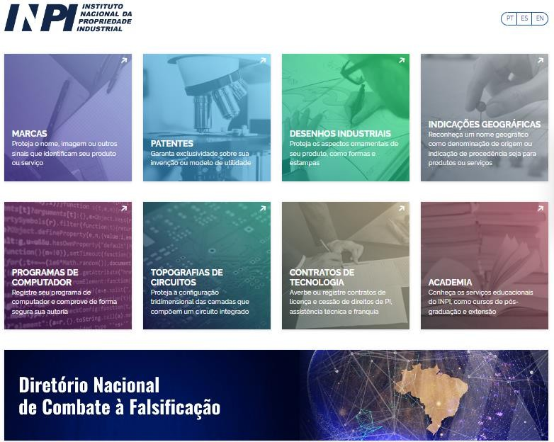

Fonte: Portal do INPI (ht[tps://www.gov.br/inpi/pt-br).](http://www.gov.br/inpi/pt-br))

Esta base permite acompanhar o andamento dos processos depositados no INPI, disponibiliza os dados bibliográficos e arquivos em pdf de diversos documentos de patente depositados, além de possibilitar aos usuários fazerem busca dos documentos digitalizados e indexados à base de patentes.

Para fazer a busca na base do INPI, deve-se acessar a ferramenta de busca denominada “*busca web*”, que está disponível no portal do INPI, conforme a Figura 11 a seguir, ou pelo link <https://busca.inpi.gov.br/pePI/> . Assim, na página inicial do portal, no campo “Acesso Rápido”, você deverá clicar na opção “Bases de dados de marcas, patentes e outros ativos”. Na página seguinte, após inserir o login e senha (se desejar) ou clicar em “continuar”, você vai selecionar o ícone “Patente” para entrar na base de patentes a fim de fazer a busca.

**Figura 11**: Acesso à ferramenta “*busca web*” do INPI.

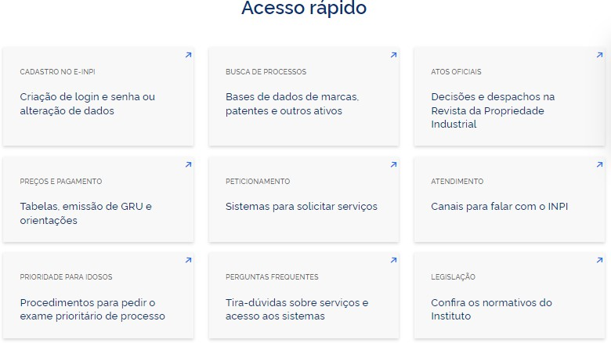

Fonte: Portal do INPI (ht[tps://www.gov.br/inpi/pt-br).](http://www.gov.br/inpi/pt-br))

É importante destacar que o INPI desenvolveu tutoriais (guias de busca), que ensinam como fazer a busca em 4 bases de acesso gratuito: na base do INPI, nas bases *Espacenet* e *Latipat* (EPO) e na base *Patentscope* (OMPI). Há também tutoriais para módulos específicos com foco em determinadas buscas (exemplos: busca por depositantes, busca por palavras-chave, busca de compostos químicos). Estes tutoriais estão disponíveis no portal do INPI (<https://www.gov.br/inpi/pt-br>), mas é possível também acessá-los diretamente pelo link <https://www.gov.br/inpi/pt-br/assuntos/informacao/guia-pratico-para-buscas-de-patentes> (Figura 12). Recomenda-se fortemente consultá-los para aprender a utilizar estas bases de patentes e conseguir fazer a busca adequadamente.

**Figura 12**: Guias (tutoriais) de busca de patentes do INPI

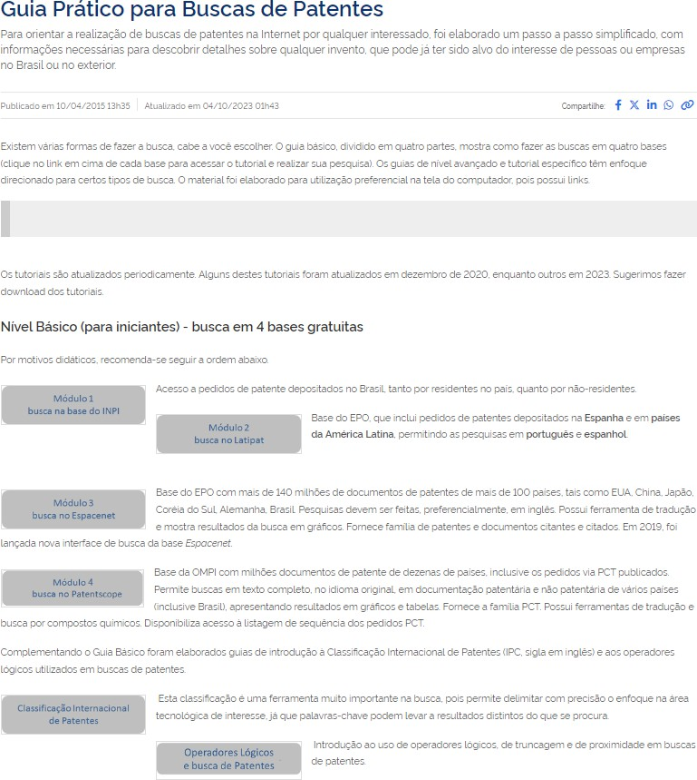

Fonte: Portal do INPI ([https://www.gov.br/inpi/pt-br/assuntos/informacao/guia-pratico-para-](https://www.gov.br/inpi/pt-br/assuntos/informacao/guia-pratico-para-buscas-de-patentes) [buscas-de-patentes](https://www.gov.br/inpi/pt-br/assuntos/informacao/guia-pratico-para-buscas-de-patentes)).

Vale destacar que a base mais completa e com informações mais atualizadas de documentos de patente brasileiros é a base do INPI. O mesmo ocorre com os documentos depositados nos demais países, cujos Escritórios governamentais de PI possuem as informações mais completas de seus documentos de patentes. Contudo, é importante salientar que as bases de outros países estão nos seus próprios idiomas, e algumas delas possuem página de acesso em inglês. Algumas destas bases nacionais também permitem fazer a busca de termos no idioma inglês.

###### Google Patents

Dentre as bases internacionais de acesso gratuito, o *Google Patents* (<https://patents.google.com/>) é uma base da plataforma Google, que permite a busca por patentes, dentre outros. (Figura 13) Segundo o Google, esta base de patentes possui acesso a mais de 120 milhões de publicações de patentes de mais de 100 escritórios de patentes do mundo, assim como literatura não patentária do *Google Scholar* (Google Acadêmico), incluindo artigos acadêmicos e documentos técnicos, além de livros indexados no *Google Books*. Esta base permite baixar (fazer o *download*) dos resultados da busca para uma planilha e apresenta alguns gráficos destes resultados. Contudo, o *Google Patents* não é uma base oficial, não sendo considerada uma fonte primária de documentos de patente. Logo, deve-se ter cuidado ao utilizar os resultados desta base com finalidade oficial.

**Figura 13**: Página inicial do *Google Patents*

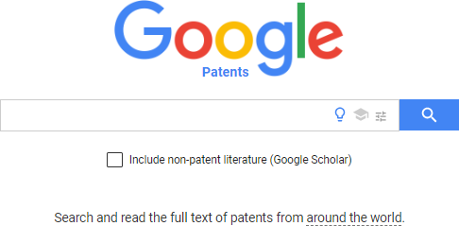

Fonte: No *Google Patents* (<https://patents.google.com/>) do *Google*.

Em bases internacionais, como a base *Patentscope* e a base *Espacenet*, há milhões de documentos de outros países em diversas línguas. Portanto, é importante ter algum conhecimento do inglês para poder utilizar e fazer a busca nestas bases.8 Estas bases possuem muitos recursos úteis, como por exemplo, elas permitem mostrar os resultados da busca em gráficos e tabelas.

Por fim, vale lembrar que as bases são dinâmicas. Isso significa que são adicionados novos dados (documentos) de tempos em tempos às bases, podendo ser a cada semana ou mês, dependendo

8 Você poderá consultar um professor de inglês ou utilizar alguma ferramenta de tradução como o *Google Translator*, por exemplo, para traduzir as palavras-chave que deseja usar na sua busca.

da base. Portanto, se fizer uma busca de patentes em uma semana, os resultados obtidos serão distintos dos resultados encontrados na busca feita no mês seguinte, na mesma base, usando os mesmos parâmetros (mesmas palavras-chave, mesmas classificações de patente).

##### Informações básicas sobre a busca

* + - * 1. **Palavras-chave**

A maneira mais simples de se fazer uma busca de patentes é usando as chamadas “*palavras- chave*”. Mas quais palavras se deve usar na busca? Em primeiro lugar, é importante utilizar, na busca, palavras técnicas relacionadas à invenção, que consigam descrever as características técnicas da tecnologia na qual você está interessado. Algumas dicas e sugestões:

não se deve usar na busca palavras como *preposições* (exemplos: de, por), *pronomes* (exemplos: que, este, essa), *adjetivos* (exemplos: bom, melhor, vantajoso, belo), *artigos* (exemplos: o, a, uma, um) ou seus plurais.

a fim de ampliar a busca para encontrar mais documentos, deve-se utilizar também os sinônimos destes termos técnicos.9

se estiver fazendo a busca por alguma planta ou alimento, por exemplo, além do nome científico, você deverá conhecer os termos utilizados em outras regiões. Por exemplo: a planta comestível “mandioca” (uma raiz ou tubérculo) é conhecida por nomes distintos, dependendo da região do Brasil ou do país da América Latina. Esta planta é chamada por “aipim” no Rio de Janeiro, de “macaxeira” no Nordeste ou em Portugal, por “mandioca em Minas Gerais, São Paulo ou no Sul ou por “maniva (folha triturada da planta) no Norte do Brasil, ou ainda por “yuca” na Argentina, na Espanha ou no México, dentre outros. Estes termos são de origem indígena (Tupi). Nos EUA, esta planta se chama “manioc” ou “cassava”. Porém, o nome científico desta planta é “*manihot esculenta*”. Assim, quando você fizer a busca de uma invenção que envolva esta planta, você deve incluir todos estes nomes possíveis: os regionais populares e o nome científico. O motivo é porque você não sabe com qual nome da planta os pedidos de patente existentes foram escritos. Usar os diversos nomes da planta vai evitar que

9 Se você não conhecer muitos sinônimos de determinados termos, pesquise em dicionários técnicos ou, se for estudante, pode consultar professores de português ou de outros idiomas (inglês, espanhol, francês etc.).

você deixe de encontrar na sua busca documentos importantes para atingir o seu objetivo de busca.

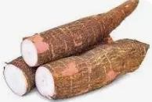10

A busca por palavras-chave envolve os chamados “operadores booleanos”11, que auxiliam a ampliar os resultados da busca ou a restringi-los, dependendo do interesse, no momento. Os principais operadores, aceitos na maior parte das bases de patentes são os operadores AND e OR. O operador AND indica “interseção”, ajudando a focar a busca, o que reduz os resultados. Já o operador OR indica a união de termos da tecnologia, ampliando os resultados da busca. A Figura 15 a seguir mostra a função de cada operador booleano na busca de patentes.

**Figura 15**: Papel dos operadores booleanos na busca de patentes

|  |  |  |  |
| --- | --- | --- | --- |
| **Operadores** | **Significado** | **Função do operador** | **Exemplos de estratégia de busca** |
| **AND** | interseção () |  | Para buscar *embalagens de remédios*, um tipo de embalagem, deve-se usar na busca:  embalagens **AND** remédios |
| **OR** | união () dos conjuntos |  | Para buscar esta invenção, ampliando os sinônimos dos termos “embalagem” e “remédio”, deve-se usar na busca:  embalagens **OR** caixas remédios **OR** medicamentos **OR**  fármacos |

10 Figura extraída da internet.

11 Os operadores booleanos são operadores lógicos utilizados na área da tecnologia e da ciência da informação para fazer consultas em bases de dados. São palavras curtas (exemplos: AND, OR, NOT) que informam ao sistema de busca como combinar os termos de sua pesquisa. Estes operadores lógicos são usados em conjuntos de dados. A lógica booleana foi desenvolvida pelo matemático inglês George Boole por volta de 1800 (https://blog.betrybe.com/tecnologia/operadores-boleanos/).

##### Classificações de Patentes

As classificações de patentes são vantajosas, pois permitem organizar os documentos de patente nas bases de patentes (de acesso gratuito ou pago) e facilitam a recuperação das informações contidas nestes documentos. As classificações de patentes são códigos formados por uma sequência de letras e números, que descrevem uma tecnologia específica. Ela é organizada de acordo com níveis hierárquicos das tecnologias com suas subdivisões e detalhes técnicos. A classificação de patentes mais conhecida é a CIP12 (Classificação Internacional de Patentes) ou IPC, em inglês. Existem outras formas de classificação de patentes, mas não abordaremos neste curso básico.

Não entraremos em detalhes sobre as classificações de patentes neste curso básico. Contudo, mostraremos a seguir um exemplo de sua vantagem em relação ao uso das palavras-chave, ao realizar a busca de patentes.

##### Exemplo 2:

Descubra quantos documentos existem na base do INPI relacionado à “vacina”, fazendo a

busca tanto por palavras-chave, como por sua classificação de patentes.

12 A CIP é baseada em um tratado multilateral administrado pela Organização Mundial da Propriedade Intelectual (OMPI), chamado Acordo de Estrasburgo, que foi concluído, em 1971, e entrou em vigor em 1975. Dezenas de Estados-Membros (países), incluindo o Brasil, fazem parte deste acordo.

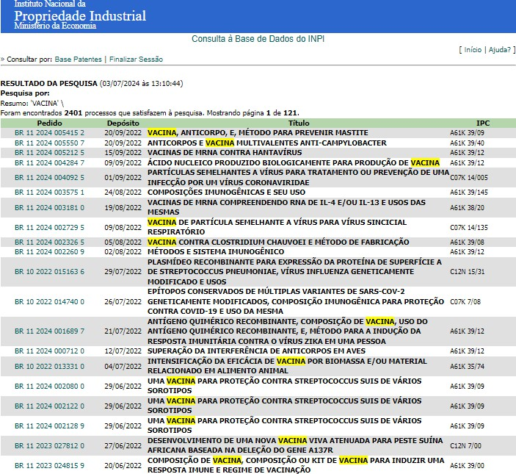

Este exemplo mostra a diferença de resultados se a busca é feita por palavra-chave “vacina” ou se for efetuada pelo código da classificação CIP correspondente para vacina (A61K 39/00 - “*preparações medicinais contendo antígenos ou anticorpos*”). No caso da palavra-chave “vacina”, o resultado foi 2401 documentos encontrados na base do INPI.13 Ao fazer a busca pelo código A61K 39/00 da CIP, obteve 2.978 documentos, na base do INPI. Por isso, é importante conhecer as duas formas de se fazer a busca.

**OBS**: Também existem diferenças de resultados, dependendo do campo de busca. Por exemplo, haverá diferença de resultados se a busca for feita no “título” do documento ou no seu “resumo”. Experimente fazer a busca na base do INPI para ver esta diferença.

13 Busca feita em 03 de julho de 2024.

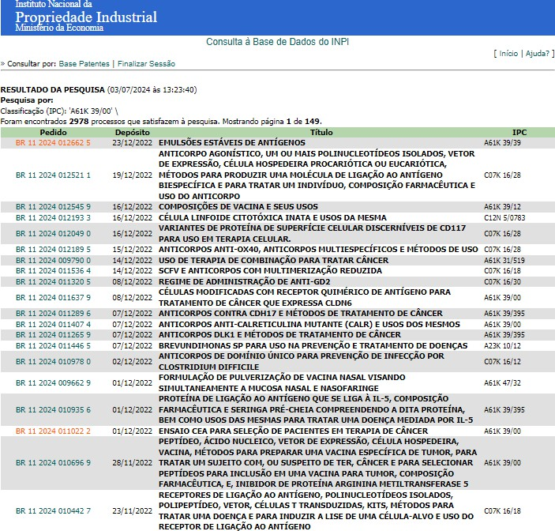

Mas se esta busca for feita em uma base internacional como *Google Patents*?

**Exemplo 3**: Buscar “vacina” no *Google Patents*, usando o código CIP correspondente.

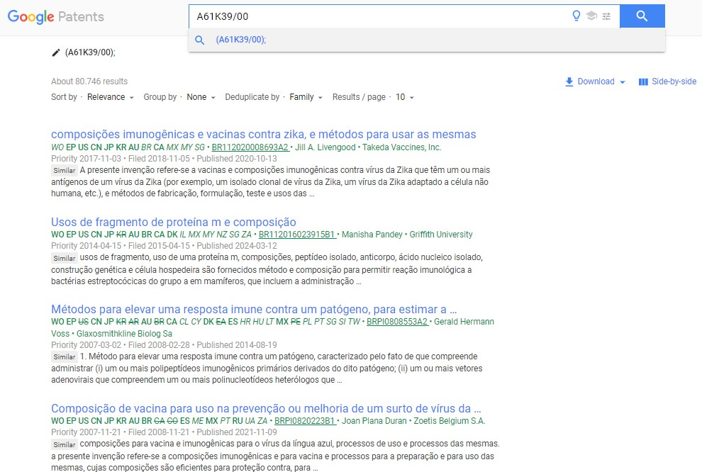

A busca pelo código CIP específico para “vacina” (A61K 39/00), no *Google Patents*, resultou em 80.746 documentos de patentes, porque inclui documentos de patentes sobre “vacina” depositados em diversos países. Estes resultados incluem também documentos que descrevem vacinas para diversas doenças.14

Entretanto, se você for mais específico no tipo de vacina, por exemplo, se deseja buscar documentos com foco na *vacina para a COVID-19*, a quantidade reduziu para 28.178 documentos.15

14 Busca feita em 03/07/2024.

15 Busca feita em 03/07/2024.

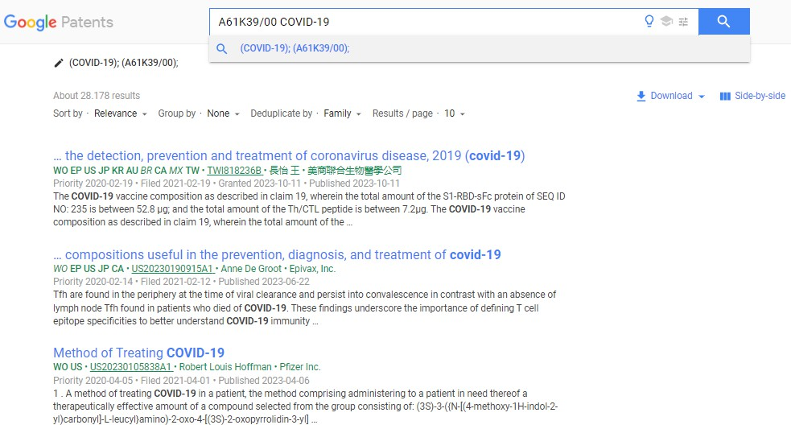

**Exemplo 4**: Busca de jogos na base do INPI. Em seguida, buscar “*jogo para celular*”.

Se você quiser saber quantos pedidos de patente referente a jogos existem na base do INPI. Você pode pesquisar a palavra-chave “jogo” ou o plural “jogos”. Neste caso, você encontrou 3.143 pedidos no Brasil que mencionam “jogo” ou “jogos”. Mas nem todos podem ser do seu interesse.

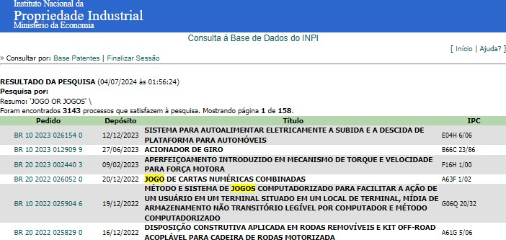

Por outro lado, se você deseja encontrar pedidos que descrevem “jogo para celular”, deve fazer a busca da seguinte forma: **jogo AND celular**. Esta busca encontrou somente 33 documentos na base do INPI, pois você focou mais a busca nos jogos para celulares.

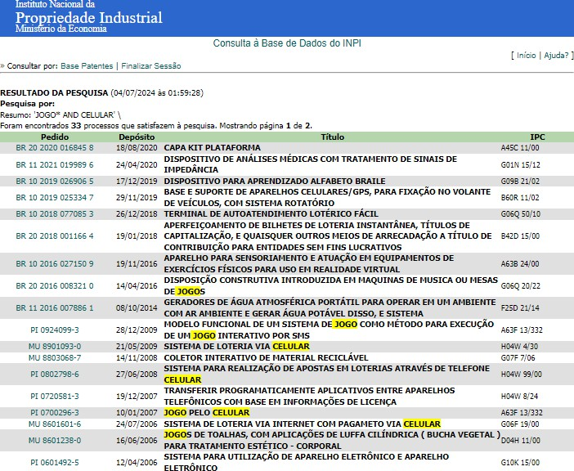

**Exemplo 5**: Busca por depositantes de pedidos de patente

Você deseja saber quantos pedidos de patente o Serviço Nacional de Aprendizagem Industrial (SENAI) depositou no Brasil. Ao fazer a busca no INPI, verificou-se que existem 315 pedidos depositados no Brasil pelo SENAI.16

16 Busca realizada em 04/07/2024.

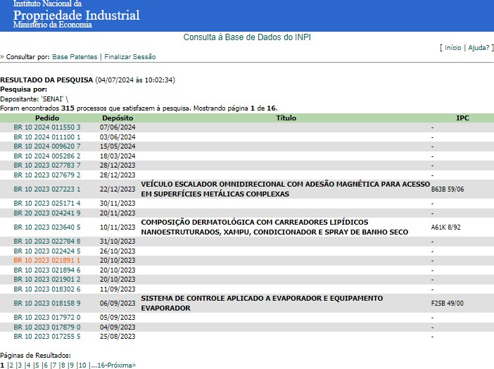

Observa-se que esta busca é mais fácil e rápida de fazer. No entanto, é importante lembrar que você buscou apenas pela sigla SENAI, mas o pedido pode ter sido depositado pelo nome em extenso desta instituição. Logo, é importante verificar todos os nomes possíveis do depositante ao fazer este tipo de busca.

Há outros critérios que são úteis na recuperação de documentos de patentes, como, por exemplo a busca por números dos documentos (exemplos: número do pedido de patente, número da patente concedida), a busca por datas (exemplos: a data de depósito, a data de concessão da patente); busca por nomes dos depositantes (titulares) ou dos inventores da tecnologia. Contudo, não serão mostrados neste curso básico. Quem tiver interesse em conhecer outras formas de busca pode acessar os guias de busca (tutoriais) elaborados pelo INPI e disponíveis no portal deste órgão federal.

## PROPRIEDADE INTELECTUAL NAS BIBLIOTECAS ESCOLARES

*Sumário*

1. A Biblioteca Escolar no Ensino da Propriedade Intelectual
   1. Educação sobre Propriedade Intelectual
   2. Desenvolvimento de Habilidades de Pesquisa
   3. Ética
   4. Apoio ao Corpo Docente
   5. Fomento à Criatividade e Inovação
   6. Acesso a Recursos Digitais
   7. Orientação Individual
2. Desafios e Obstáculos na Promoção da Propriedade Intelectual nas Escolas
   1. Falta de Conscientização e Educação
   2. Recursos e Materiais Insuficientes
   3. Infraestrutura e Tecnologia
   4. Capacitação de Professores
   5. Cultura Escolar
   6. Engajamento dos Alunos
   7. Recursos Digitais e Direitos Autorais
3. Estudos de Caso e Exemplos de Sucesso
   1. Programa de Educação em Propriedade Intelectual em Singapura
   2. Iniciativa "Creative Commons" em Escolas dos EUA
   3. Programa "IP Awareness" no Reino Unido
   4. Uso de Tecnologia em Escolas na Finlândia
   5. Parceria entre Escolas e Universidades na Austrália
   6. Projeto de Criatividade e Inovação em Hong Kong
4. Mudança de Paradigma
   1. Documentos de Patentes como Fontes de Informação Tecnológica

4.2. Poderão ser adotadas como estratégias os seguintes produtos e serviços bibliotecários

1. Biblioteca do INPI - Biblioteca Economista Claudio Treiguer
   1. Atendimento

### A Biblioteca Escolar no Ensino da Propriedade Intelectual

A biblioteca escolar desempenha um papel fundamental na promoção da compreensão e da utilização correta da propriedade intelectual entre os alunos. Aqui estão alguns pontos que destacam a importância desse papel:

* 1. Educação sobre Propriedade Intelectual

Informação e Recursos: A biblioteca escolar oferece recursos como livros, artigos e bases de dados que explicam o conceito de propriedade intelectual, incluindo direitos autorais, patentes e marcas registradas.

Workshops e Palestras: Bibliotecários podem organizar workshops e palestras sobre a importância da propriedade intelectual e as consequências do plágio e da violação de direitos.

* 1. Desenvolvimento de Habilidades de Pesquisa

Fontes Confiáveis: Ensinar os alunos a identificar e utilizar fontes confiáveis e a fazer referências corretas é essencial para evitar a violação de propriedade intelectual.

Ferramentas de Citação: As bibliotecas geralmente fornecem acesso a ferramentas que ajudam os alunos a citar corretamente suas fontes.

* 1. Ética

Consciência Ética: A biblioteca escolar pode ser um centro de promoção da ética na pesquisa e na criação de conteúdo, incentivando o respeito pelos trabalhos e ideias de outros.

Políticas de Uso: Implementação e educação sobre uso correto de materiais protegidos por direitos autorais.

* 1. Apoio ao Corpo Docente

Recursos para Professores: Fornecimento de materiais e recursos para ajudar os professores a ensinar sobre propriedade intelectual.

Modelos de Prática: Desenvolvimento de manuais para ajudar os professores a estruturar suas aulas de modo a enfatizar a importância do respeito à propriedade intelectual.

* 1. Fomento à Criatividade e Inovação

Incentivo à Criação: A biblioteca pode incentivar os alunos a criar seus próprios trabalhos, oferecendo recursos para desenvolver suas habilidades criativas.

Exposições e Concursos: Organizar exposições e concursos de criação literária, artística e científica que respeitem os direitos de propriedade intelectual.

* 1. Acesso a Recursos Digitais

Plataformas Digitais: Oferecimento de acesso a plataformas digitais que respeitem os direitos autorais, promovendo o uso de materiais licenciados e gratuitos.

* 1. Orientação Individual

Apoio Personalizado: Bibliotecários podem fornecer orientação individualizada aos alunos que estão realizando projetos de pesquisa ou criação, ajudando-os a entender como proteger suas próprias ideias e respeitar as dos outros.

A biblioteca escolar, portanto, não é apenas um depósito de livros, mas um centro de aprendizado ativo que prepara os alunos para navegar no complexo mundo da propriedade intelectual de maneira ética e informada.

### Desafios e Obstáculos na Promoção da Propriedade Intelectual nas Escolas

Promover a compreensão e o respeito pela propriedade intelectual nas escolas apresenta vários desafios, como: conscientização, recursos, infraestrutura e práticas pedagógicas.

* 1. Falta de Conscientização e Educação

Conhecimento Limitado: Muitos alunos, e até mesmo alguns professores, têm uma compreensão limitada sobre o que é propriedade intelectual e sua importância.

Subestimação do Plágio: A percepção de que o plágio não é um problema sério pode dificultar a promoção de práticas corretas.

* 1. Recursos e Materiais Insuficientes

Acesso a Recursos: Escolas podem enfrentar dificuldades para adquirir recursos atualizados e materiais de ensino sobre propriedade intelectual.

Orçamento Limitado: Restrições orçamentárias podem limitar a capacidade das escolas de investir em materiais educativos e em formação para professores.

* 1. Infraestrutura e Tecnologia

Falta de Ferramentas Adequadas: A ausência de softwares de verificação de plágio e de ferramentas de citação pode dificultar a aplicação de práticas corretas.

Acesso à Internet: Em algumas regiões, a infraestrutura de internet pode ser inadequada, limitando o acesso a recursos online.

* 1. Capacitação de Professores

Formação Continuada: A falta de programas de formação continuada pode resultar em professores que não estão bem informados sobre as melhores práticas de ensino relacionadas à propriedade intelectual.

Carga de Trabalho: Professores sobrecarregados podem não ter tempo ou energia para se dedicar ao ensino aprofundado desse tema.

* 1. Cultura Escolar

Valorização Insuficiente: A cultura escolar pode não valorizar suficientemente a importância da propriedade intelectual, tratando-a como um assunto secundário.

Pressão por Resultados: A pressão por resultados acadêmicos pode levar a um foco maior em quantidade do que em qualidade e originalidade dos trabalhos.

* 1. Engajamento dos Alunos

Desinteresse: Alunos podem não ver a relevância imediata da propriedade intelectual para suas vidas e carreiras, resultando em falta de engajamento.

Comportamento Online: A facilidade de copiar e colar informações da internet pode criar maus hábitos que são difíceis de corrigir.

* 1. Recursos Digitais e Direitos Autorais

Uso Indevido: O uso de materiais protegidos por direitos autorais sem a devida permissão é comum, especialmente na era digital.

Dificuldade em Monitorar: Monitorar e aplicar políticas de uso correto de propriedade intelectual pode ser desafiador, especialmente com o volume de informações disponível online.

Para superar esses desafios, é fundamental que as escolas adotem uma abordagem integrada e contínua, envolvendo não apenas bibliotecários e professores, mas também administradores, pais e a comunidade em geral. A implementação de políticas claras, a provisão de recursos adequados e a promoção de uma cultura que valorize a originalidade e o respeito à propriedade intelectual são passos essenciais para o sucesso dessas iniciativas.

### Estudos de Caso e Exemplos de Sucesso

Para ilustrar como a promoção da propriedade intelectual nas escolas pode ser eficaz, aqui estão alguns estudos de caso e exemplos de sucesso que mostram diferentes abordagens e resultados positivos:

* 1. Programa de Educação em Propriedade Intelectual em Singapura

Contexto: O Escritório de Propriedade Intelectual de Singapura (IPOS) desenvolveu um programa para integrar a educação em propriedade intelectual no currículo escolar.

Implementação: O programa inclui workshops, materiais didáticos e colaboração com professores para criar aulas sobre direitos autorais, patentes e marcas registradas.

Resultados: Os alunos demonstraram um maior entendimento sobre a importância da propriedade intelectual e um aumento na criação de trabalhos originais, respeitando as leis de direitos autorais.

* 1. Iniciativa "Creative Commons" em Escolas dos EUA

Contexto: A iniciativa Creative Commons promove o uso de licenças abertas que permitem que criadores compartilhem suas obras enquanto mantêm certos direitos.

Implementação: Escolas nos EUA integraram o uso de recursos Creative Commons em seus currículos, ensinando os alunos a usar e atribuir corretamente materiais licenciados de forma aberta.

Resultados: Alunos passaram a entender melhor a importância das licenças e direitos autorais, utilizando e criando conteúdos de maneira ética e legal.

* 1. Programa "IP Awareness" no Reino Unido

Contexto: O Intellectual Property Office do Reino Unido criou o programa "IP Awareness" para escolas secundárias.

Implementação: O programa fornece recursos como guias de ensino, jogos interativos e palestras de especialistas para ensinar sobre diferentes aspectos da propriedade intelectual.

Resultados: Alunos desenvolveram uma compreensão sólida dos conceitos de propriedade intelectual e como eles se aplicam na vida cotidiana e no futuro acadêmico/profissional.

* 1. Uso de Tecnologia em Escolas na Finlândia

Contexto: As escolas na Finlândia adotaram uma abordagem tecnológica para ensinar propriedade intelectual.

Implementação: Plataformas online e softwares de detecção de plágio foram integrados ao sistema educacional, acompanhados de treinamentos para alunos e professores.

Resultados: Houve uma diminuição significativa nos casos de plágio e uma melhoria na habilidade dos alunos de citar fontes corretamente e criar conteúdo original.

* 1. Parceria entre Escolas e Universidades na Austrália

Contexto: Escolas australianas estabeleceram parcerias com universidades para promover a educação em propriedade intelectual.

Implementação: Professores universitários ofereceram workshops e cursos online para alunos do ensino médio, abordando tópicos avançados de propriedade intelectual.

Resultados: Estudantes do ensino médio demonstraram um maior interesse em carreiras relacionadas à propriedade intelectual e uma melhor compreensão das implicações legais e éticas do uso de conteúdo protegido.

* 1. Projeto de Criatividade e Inovação em Hong Kong

Contexto: O projeto "Inovação e Criatividade" foi lançado para promover a originalidade e o respeito pelos direitos de propriedade intelectual entre os alunos.

Implementação: Incluiu concursos de inovação, onde os alunos criaram projetos originais que foram avaliados com base no respeito às leis de propriedade intelectual.

Resultados: A iniciativa resultou em um aumento na conscientização sobre a importância da propriedade intelectual e na qualidade dos projetos apresentados pelos alunos.

Esses exemplos demonstram que com o apoio adequado e a implementação de programas bem estruturados, é possível promover a compreensão e o respeito pela propriedade intelectual nas escolas, resultando em alunos mais conscientes e preparados para criar e utilizar conteúdos de maneira ética e legal.

### Mudança de Paradigma

Para o desenvolvimento de produtos e serviços de informação tecnológica com foco na comunidade atendida pela Biblioteca é necessário que haja também uma mudança de paradigma: das obras tradicionais aos documentos de patentes e outras fontes de informação em PI, tais como, Marcas, Desenhos Industriais, Indicações Geográficas, Topografias de Circuitos Integrados etc.

##### Documentos de Patentes como Fontes de Informação Tecnológica

Os documentos de Patentes são poderosas fontes de informação primária que registram as novas tecnologias que potencialmente estarão no mercado. Estima-se que 80% da tecnologia tem divulgação exclusiva por documentos de patentes. O restante é publicado em outras fontes de

informação, tais como: periódicos, anais de eventos científicos, livros etc. É importante que os usuários sejam conscientizados de que se tratam de uma das melhores fontes de informação quando se buscam novas tecnologias.

A patente disponibiliza a informação técnica bem antes que as demais fontes de informação. Assim, na maioria dos casos, a informação sobre determinada tecnologia, por exemplo, poderá ser acessada mesmo antes da entrada no mercado.

Nesse sentido, as Bibliotecas das instituições de ensino técnico podem atuar de maneira muito eficiente para incentivarem seus usuários a fazerem as buscas nos catálogos de patentes disponíveis gratuitamente na internet.

##### 4.2. Poderão ser adotadas como estratégias os seguintes produtos e serviços bibliotecários:

1. Disseminação Seletiva de Informação Patentária
2. Serviços de respostas técnicas
3. Glossários
4. Marketing da Biblioteca / Foco em informação tecnológica
5. Biblioteca do INPI - Biblioteca Economista Claudio Treiguer

O INPI possui uma biblioteca especializada em Propriedade Intelectual, Inovação e Tecnologia em geralonde mantém um acervo de aproximadamente 15.000 publicações, entre livros, periódicos, folhetos, dissertações de mestrado, teses de doutorado e obras de referência. A Biblioteca Economista Claudio Treiguer, vinculada à Academia de Inovação, Propriedade Intelectual e

Desenvolvimento, tem como responsabilidade o registro, a armazenagem e a divulgação dos trabalhos elaborados pelo INPI, objetivando a preservação da memória institucional.

Por meio da Biblioteca, o INPI disponibiliza e orienta os usuários na consulta pública às bases de dados eletrônicas de literatura científica e tecnológica assinadas pelo INPI, bem como outras bases de dados gratuitas de patentes, marcas e desenhos industriais.

* 1. Atendimento17

A Biblioteca disponibiliza uma sala de consulta à base de dados, com terminais de consulta pública, com destaque para o Portal Periódicos Capes, que conta com mais de 49 mil periódicos de texto completo, de todas as áreas científicas e tecnológicas. A equipe da Biblioteca também orienta o uso de base de dados de propriedade industrial disponibilizadas gratuitamente pelo Instituto.

17 htt[ps://www.gov.br/inpi/pt-br/servicos/a-academia/biblioteca/atendimento](http://www.gov.br/inpi/pt-br/servicos/a-academia/biblioteca/atendimento)

#### REFERÊNCIAS

Lei nº 9.279, de 14/05/96 — Lei da Propriedade Industrial — Regula direitos e obrigações relativos à propriedade industrial, disponível em: <https://www.planalto.gov.br/ccivil_03/leis/L9279.htm>

Para saber mais sobre o registro de desenhos industrias, sugerimos o acesso a área de Desenhos Industriais do site do INPI, disponível em:

<https://www.gov.br/inpi/pt-br/servicos/desenhos-industriais>

Manual de Desenhos Industriais, disponível em: <https://manualdedi.inpi.gov.br/projects/manual-de-desenho-industrial/wiki>

AGÊNCIA BRASIL. **Micro e pequenas empresas criam 7 de cada dez empregos no país**, publicada em 13 jul. 2023. Disponível em: https://agenciabrasil.ebc.com.br/economia/noticia/2023-07/micro- e-pequenas-empresas-criam-sete-de-cada-10-empregos-no-pais. Acesso em: 22 jun. 2024.

BARBOSA, Denis Borges. **Criação e fruição**: os interesses jurídicos na produção intelectual. Liinc em Revista, Rio de Janeiro, v.7, n.2, p. 375-404, out. 2011. Disponível em: [http://revista.ibict.br/liinc/article/view/3322/2932.](http://revista.ibict.br/liinc/article/view/3322/2932)

BARBOSA, Denis Borges. **Direito da inovação**: (comentários à Lei federal nº 10.973/2004, Lei federal da inovação). Rio de Janeiro: Lumen Juris, 2006.

BORGES, Ana Pinto; CARDOSO, Claudia; RODRIGUES, Paula. Consumer’s love for functional brands: the Aspirin case. **International Journal of Pharmaceutical and Healthcare Marketing**, 2016, Vol. 10 No. 4, p. 477-491.

BRASIL. Lei Complementar nº 123, de 14 de dezembro de 2006. **Institui o Estatuto Nacional da Microempresa e da Empresa de Pequeno Porte; altera dispositivos das Leis nos 8.212 e 8.213, ambas de 24 de julho de 1991, da Consolidação das Leis do Trabalho – CLT, aprovada pelo Decreto- Lei no 5.452, de 1o de maio de 1943, da Lei no 10.189, de 14 de fevereiro de 2001, da Lei Complementar no 63, de 11 de janeiro de 1990; e revoga as Leis nos 9.317, de 5 de dezembro de 1996, e 9.841, de 5 de outubro de 1999**. Brasília: Presidência da República, [2006]. Disponível em:

[http://www.planalto.gov.br.](http://www.planalto.gov.br/) Acesso em: 25 jun. 2024.

BRASIL. Lei nº 9.279, de 14 de maio de 1996. **Regula direitos e obrigações relativos à propriedade industrial**. Brasília, DF: Presidência da República, [1996]. Disponível em: [http://www.planalto.gov.br/ccivil_03/leis/l9279.htm.](http://www.planalto.gov.br/ccivil_03/leis/l9279.htm) Acesso em: 30 jun. 2024.

BRASIL. Lei nº 13.243, de 11 de janeiro de 2016. **Dispõe sobre estímulos ao desenvolvimento científico, à pesquisa, à capacitação científica e tecnológica e à inovação e altera a Lei nº 10.973,**

**de 2 de dezembro de 2004, a Lei nº 6.815, de 19 de agosto de 1980, a Lei nº 8.666, de 21 de junho de 1993, a Lei nº 12.462, de 4 de agosto de 2011, a Lei nº 8.745, de 9 de dezembro de 1993, a Lei nº 8.958, de 20 de dezembro de 1994, a Lei nº 8.010, de 29 de março de 1990, a Lei nº 8.032, de 12 de abril de 1990, e a Lei nº 12.772, de 28 de dezembro de 2012, nos termos da Emenda Constitucional nº 85, de 26 de fevereiro de 2015**. Brasília: Presidência da República, [2016]. Disponível em: [http://www.planalto.gov.br.](http://www.planalto.gov.br/) Acesso em: 25 jun. 2024.

BRASIL. Lei nº 13.966, de 26 de dezembro de 2019. **Dispõe sobre o sistema de franquia empresarial e revoga a Lei nº 8.955, de 15 de dezembro de 1994 (Lei de Franquia)**. Brasília: Presidência da República, [2019]. Disponível em: [https://www.planalto.gov.br/ccivil_03/_ato2019-](http://www.planalto.gov.br/ccivil_03/_ato2019-) 2022/2019/lei/l13966.htm. Acesso em: 25 jun. 2024.

CERQUEIRA, Julia. **29% das empresas brasileiras fecham nos primeiros 5 anos: veja como a IA pode mudar essa realidade**. EXAME [website], publicado em 23 de fev. de 2024. Disponível em: https://exame.com/negocios/29-das-empresas-brasileiras-fecham-nos-primeiros-5-anos-veja- como-a-ia-pode-mudar-essa-realidade/. Acesso em: 22 jun. 2024.

CHIAVENATO, Idalberto. **Empreendedorismo: dando asas ao espirito empreendedor**. SÃO PAULO: Saraiva, 2004.

INPI INSTITUTO NACIONAL DA PROPRIEDADE INDUSTRIAL. **Manual de Marcas**. 3ª ed. 6ª rev. Rio de Janeiro: Presidência, 2023. Disponível em: [http://manualdemarcas.inpi.gov.br.](http://manualdemarcas.inpi.gov.br/) Acesso em: 17 jun. 2024.

KOTLER, Philip. **Administração de marketing**. 12. ed. São Paulo: Pearson Prentice Hall, 2006.

MARTINS, José Roberto. **Grandes Marcas Grandes Negócios**: como as pequenas e médias empresas devem criar e gerenciar uma marca vendedora. 2ª edição. São Paulo: Global Brands, 2005. [e-book].

[MINISTÉRIO DO DESENVOLVIMENTO, INDÚSTRIA, COMÉRCIO E SERVIÇOS](https://www.gov.br/mdic/pt-br) (MDIC) [website].

**Planejamento estratégico**, publicado em 11 jan. 2024. Disponível em: [https://www.gov.br/mdic/pt-br/acesso-a-informacao/gestao-estrategica-e-supervisao/gestao-](https://www.gov.br/mdic/pt-br/acesso-a-informacao/gestao-estrategica-e-supervisao/gestao-estrategica/planejamento-estrategico) [estrategica/planejamento-estrategico](https://www.gov.br/mdic/pt-br/acesso-a-informacao/gestao-estrategica-e-supervisao/gestao-estrategica/planejamento-estrategico). Acesso em: 22 jun. 2024.

[MINISTÉRIO DO DESENVOLVIMENTO, INDÚSTRIA, COMÉRCIO E SERVIÇOS](https://www.gov.br/mdic/pt-br) (MDIC). Perfil das Firmas

Exportadoras Brasileiras: Um Panorama, jun. 2023. Disponível em: https:/[/www.gov.br/mdic/pt-](http://www.gov.br/mdic/pt-) br/assuntos/noticias/2023/junho/perfil_exportadoras-secex.pdf. Acesso em: 24 jun. 2024.

NATAL, Larissa do Amaral Clarindo. **Marca, inovação e pioneirismo: o desafio das marcas de empresas brasileiras no mercado internacional de etanol**. Dissertação (Mestrado Profissional em Propriedade Intelectual e Inovação) – Instituto Nacional da Propriedade Industrial (INPI) – Academia da Propriedade Intelectual. Rio de Janeiro, 2009.

OCDE Organização para a Cooperação e Desenvolvimento Econômico; EUROSTAT. Trad. FINEP Financiadora de Estudos e Projetos. **Manual de Oslo**: Proposta de Diretrizes para Coleta e

Interpretação de Dados sobre Inovação Tecnológica. 3ª ed., 2005. Disponível em: [http://www.finep.gov.br/images/apoio-e-financiamento/manualoslo.pdf.](http://www.finep.gov.br/images/apoio-e-financiamento/manualoslo.pdf) Acesso em: 24 jun. 2024.

ORGANIZAÇÃO DAS NAÇÕES UNIDAS (ONU). **Micro pequenas e médias empresas geram mais de 70% dos empregos em mercados emergente**, publicado em 27 jun. 2023. Disponível em: https://brasil.un.org/pt-br/238305-micro-pequenas-e-m%C3%A9dias-empresas-geram-mais-de-70- dos-empregos-em-mercados-emergentes. Acesso em: 22 jun. 2024.

PLÁ, Daniel. **Tudo sobre franchising**. Rio de Janeiro: Ed. SENAC, 2001.

ROVAROTO, Isabela. **Quais são as franquias brasileiras com mais unidades no exterior? Veja ranking**, matéria publicada no website “Exame.” em 4 de mai. de 2023. Disponível em: https://exame.com/negocios/as-10-franquias-brasileiras-com-mais-unidades-no-exterior-veja- ranking/. Acesso em: 24 jun. 2024.

SERVIÇO BRASILEIRO DE APOIO ÀS MICRO E PEQUENAS EMPRESAS (SEBRAE) [website]. **Exportação**

**e importação por porte fiscal de empresas**: a internacionalização de empresas é uma estratégia importante de ampliação de mercados, inclusive para PMEs [2023a], publicado em 14 jul. 2023. Disponível em: https://sebrae.com.br/sites/PortalSebrae/artigos/exportacao-e-importacao-por- porte-fiscal-de-empresas,3baf0ac9c66b8810VgnVCM1000001b00320aRCRD. Acesso em: 22 jun. 2024.

SERVIÇO BRASILEIRO DE APOIO ÀS MICRO E PEQUENAS EMPRESAS (SEBRAE) [website]. **Exportação**

**também é para pequenos negócios**: aprenda dicas importantes para o seu pequeno negócio começar a exportar já [2023b], publicado em 17 mar. 2023. Disponível em: https://sebrae.com.br/sites/PortalSebrae/exportacao-tambem-e-para-pequenos- negocios,1c416cc6a0236810VgnVCM1000001b00320aRCRD. Acesso em: 22 jun. 2024.

SERVIÇO BRASILEIRO DE APOIO ÀS MICRO E PEQUENAS EMPRESAS (SEBRAE) **[website]**.

**Franchising**: o sucesso continua [2023c], publicado em 24 abr. 2023. Disponível em

:[https://sebrae.com.br/sites/PortalSebrae/franchising-o-sucesso-](https://sebrae.com.br/sites/PortalSebrae/franchising-o-sucesso-continua%2C91c4fb67754b7810VgnVCM1000001b00320aRCRD) [continua,91c4fb67754b7810VgnVCM1000001b00320aRCRD](https://sebrae.com.br/sites/PortalSebrae/franchising-o-sucesso-continua%2C91c4fb67754b7810VgnVCM1000001b00320aRCRD). Acesso em: 09 jul. 2024.

SILVEIRA, Newton. **Licença de uso de marca e outros sinais distintivos**. São Paulo: Saraiva, 1984. TROTT, Paul. **Innovation management and new product development**. Londres: Pearson, 2017.

Amazon Ads. O que é marketing de marca? Um guia completo. Disponível em: https://advertising.amazon.com/pt-br/library/guides/brand-marketing. Acesso em: 25/06/2024.

INPI/OMPI. Curso DL 101 P BR. Módulo de Marcas. Pág. 2/3. Disponível em: < https://welc.wipo.int/>. Acesso em: 01/07/2024

#### REFERÊNCIAS PATENTES:

1. FAPESP, editor. “Publicações científicas por países: contagem por autoria e por artigo.” Pesquisa

FAPESP, no. 288, fev 2020, https://revistapesquisa.fapesp.br/publicacoes-cientificas-por-paises-

contagem-por-autoria-e-por-artigo/. Acesso em: 08 junho 2024;

1. Marques, Fabrício, and Chistina Queiroz. “Produção científica brasileira sofre retração.” Revista Pesquisa FAPESP, no. 331, 2023, https://revistapesquisa.fapesp.br/avanco- interrompido/#:~:text=Segundo%20relat%C3%B3rio%20divulgado%20no%20fim,5%20mil%20do%2 0ano%20anterior. Acesso em: 08 junho 2024;
2. MDIC. “Brasil: Pedidos de patentes depositados no Instituto Nacional da Propriedade Industrial (INPI), segundo tipos de patentes e origem do depositante, 2000-2022.” Ministério da Ciência Tecnologia e Inovação, 26 dezembro 2023, [https://www.gov.br/mcti/pt-br/acompanhe-o-](http://www.gov.br/mcti/pt-br/acompanhe-o-) mcti/indicadores/paginas/patentes/inpi-escritorio-brasileiro/6-1-1-brasil-pedidos-de-patentes- depositados-no-instituto-nacional-da-propriedade-industrial-segundo-tipos-de-patentes-e-origem- do-depositante. Acesso em: 10 Junho 2024;
3. Lei Nº9.279, de 14 de maio de 1996, Lei da Propriedade Industrial (LPI). <https://www.planalto.gov.br/ccivil_03/leis/l9279.htm>
4. Velcro IP Holdings LLC. “Nossa História”. 2024.

<https://www.velcro.com.br/original-thinking/nossa-historia/>

1. Universidade Federal de Ouro Preto, “Aluna da UFOP integra lista under 30 da Forbes”, 2023. <https://ufop.br/noticias/pesquisa-e-inovacao/aluna-da-ufop-integra-lista-under-30-da-forbes>. Acesso em: 28 de junho de 2024.
2. FAPESPB. UFCG lidera ranking de patentes e coloca a Paraíba como 2º estado com mais depósitos por universidades. 2024.

[https://fapesq.rpp.br/noticias/ufcg-lidera-ranking-de-patentes-e-coloca-a-paraiba-como-2o-](https://fapesq.rpp.br/noticias/ufcg-lidera-ranking-de-patentes-e-coloca-a-paraiba-como-2o-estado-com-mais-depositos-por-universidades#%3A~%3Atext%3DO%20Ranking%20Nacional%20de%20Patentes%2Ca%20mais%20que%20em%202022) [estado-com-mais-depositos-por-](https://fapesq.rpp.br/noticias/ufcg-lidera-ranking-de-patentes-e-coloca-a-paraiba-como-2o-estado-com-mais-depositos-por-universidades#%3A~%3Atext%3DO%20Ranking%20Nacional%20de%20Patentes%2Ca%20mais%20que%20em%202022)

[universidades#:~:text=O%20Ranking%20Nacional%20de%20Patentes,a%20mais%20que%20em%20](https://fapesq.rpp.br/noticias/ufcg-lidera-ranking-de-patentes-e-coloca-a-paraiba-como-2o-estado-com-mais-depositos-por-universidades#%3A~%3Atext%3DO%20Ranking%20Nacional%20de%20Patentes%2Ca%20mais%20que%20em%202022) [2022.](https://fapesq.rpp.br/noticias/ufcg-lidera-ranking-de-patentes-e-coloca-a-paraiba-como-2o-estado-com-mais-depositos-por-universidades#%3A~%3Atext%3DO%20Ranking%20Nacional%20de%20Patentes%2Ca%20mais%20que%20em%202022) Acesso em: 28 de junho de 2024.

1. Universidade Federal de Campina Grande. “ UFCG lidera ranking de Patentes de Invenção entre instituições de ensino superior”, 2024.

[https://portal.ufcg.edu.br/ultimas-noticias/4983-ufcg-lidera-ranking-de-patentes-de-invencao-](https://portal.ufcg.edu.br/ultimas-noticias/4983-ufcg-lidera-ranking-de-patentes-de-invencao-entre-instituicoes-de-ensino-superior.html#%3A~%3Atext%3DDesde%202017%2C%20a%20UFCG%20permanece%2Clugar%20nacional%20no%20ranking%202020) [entre-instituicoes-de-ensino-](https://portal.ufcg.edu.br/ultimas-noticias/4983-ufcg-lidera-ranking-de-patentes-de-invencao-entre-instituicoes-de-ensino-superior.html#%3A~%3Atext%3DDesde%202017%2C%20a%20UFCG%20permanece%2Clugar%20nacional%20no%20ranking%202020) [superior.html#:~:text=Desde%202017%2C%20a%20UFCG%20permanece,lugar%20nacional%20no](https://portal.ufcg.edu.br/ultimas-noticias/4983-ufcg-lidera-ranking-de-patentes-de-invencao-entre-instituicoes-de-ensino-superior.html#%3A~%3Atext%3DDesde%202017%2C%20a%20UFCG%20permanece%2Clugar%20nacional%20no%20ranking%202020)

[%20ranking%202020.](https://portal.ufcg.edu.br/ultimas-noticias/4983-ufcg-lidera-ranking-de-patentes-de-invencao-entre-instituicoes-de-ensino-superior.html#%3A~%3Atext%3DDesde%202017%2C%20a%20UFCG%20permanece%2Clugar%20nacional%20no%20ranking%202020) Acesso em: 28 de junho de 2024.

1. Espacenet. [https://worldwide.espacenet.com/patent/search/family/023596785/publication/US3906166A?q=U](https://worldwide.espacenet.com/patent/search/family/023596785/publication/US3906166A?q=US39061661) [S39061661](https://worldwide.espacenet.com/patent/search/family/023596785/publication/US3906166A?q=US39061661)
2. Espacenet. [https://worldwide.espacenet.com/patent/search/family/023596785/publication/US3906166A?q=U](https://worldwide.espacenet.com/patent/search/family/023596785/publication/US3906166A?q=US3906166) [S3906166](https://worldwide.espacenet.com/patent/search/family/023596785/publication/US3906166A?q=US3906166)
3. Espacenet. [https://worldwide.espacenet.com/patent/search/family/022688433/publication/US4486624A?q=U](https://worldwide.espacenet.com/patent/search/family/022688433/publication/US4486624A?q=US4486624) [S4486624](https://worldwide.espacenet.com/patent/search/family/022688433/publication/US4486624A?q=US4486624)
4. Espacenet.

[https://worldwide.espacenet.com/patent/search/family/022688430/publication/US4369516A?q=U](https://worldwide.espacenet.com/patent/search/family/022688430/publication/US4369516A?q=US4369516) [S4369516](https://worldwide.espacenet.com/patent/search/family/022688430/publication/US4369516A?q=US4369516)

1. Espacenet.

[https://worldwide.espacenet.com/patent/search/family/026680073/publication/US4852090A?q=p](https://worldwide.espacenet.com/patent/search/family/026680073/publication/US4852090A?q=pn%3DUS4852090A) [n%3DUS4852090A](https://worldwide.espacenet.com/patent/search/family/026680073/publication/US4852090A?q=pn%3DUS4852090A)